ESCUELA SUPERIOR POLITÉCNICA DEL LITORAL

Facultad de Ingeniería en Mecánica y Ciencias de la Producción

“Determinación de correlaciones para tasa global de transferencia de calor y caída de presión en un determinado relleno de torre de enfriamiento utilizando un equipo experimental”

TESIS DE GRADO
Previo a la obtención del Titulo de:

INGENIERO MECÁNICO.

Presentado por
Santiago Francisco Villa Jadán

GUAYAQUIL – ECUADOR

AÑO: 2008

AGRADECIMIENTO

A mis Padres Francisco y Rosa a hermana Patricia y a mi enamorada Priscila por el apoyo que me brindaron en el desarrollo de mi carrera y a mi formación humana.

A todos mis profesores y director de Tesis Ing Vicente Adum por el apoyo y su desinteresada ayuda.

TRIBUNAL DE GRADUACION

---------------------------------- -----------------------------
Ing. Eduardo Rivadeneira P. Ing. Vicente Adum G.
DECANO DE LA FIMCP DIRECTOR DE TESIS
PRESIDENTE

-------------------------------- -----------------------------
Ing. Jorge Duque R. Ing. Mario Patiño A.
VOCAL VOCAL

DECLARACIÓN EXPRESA

“La responsabilidad del contenido de esta Tesis de grado, me corresponden exclusivamente; y el patrimonio intelectual de la misma a la ESCUELA SUPERIOR POLITECNICA DEL LITORAL”

(Reglamento de graduación de la ESPOL)

-----------------------------------
Santiago francisco Villa Jadán

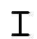
RESUMEN.

La ausencia rellenos comerciales y económicos para torres de enfriamiento hace que aumente el costo de la construcción y mantenimiento de estos equipos térmicos, por lo que es necesario encontrar rellenos que se encuentren en el mercado nacional, que sean fáciles de obtener y de bajo costo.

Por este motivo el objetivo principal de la tesis es lograr obtener correlaciones experimentales que logren estimar con el menor error posible valores característicos de un determinado tipo relleno económico para torres de enfriamiento.

Se efectuará una investigación de información teórica de transferencia de masa y de energía, con lo que se seleccionará el modelo matemático que más se ajusta a la distribución experimental de los valores encontrados. Luego se realizará un estudio descriptivo de rangos comerciales de operación y se tomará en consideración variables como caudales de agua, aire y capacidades térmicas de las torres de enfriamiento.


Con la finalidad de obtener datos reales de enfriamiento se procederá al diseño y construcción de un equipo experimental que simule las condiciones internas de una torre de enfriamiento que tiene en su interior el relleno económico seleccionado, de esta manera se obtendrá valores reales de las condiciones de salida de los fluidos involucrados.

Finalmente los valores serán graficados y analizados estadísticamente y se encontrará la correlación que mejor se ajuste a los valores experimentales con los que podamos encontrar los coeficientes de transferencia de calor y caída de presión en el relleno.


INDICE GENERAL

Pág.
RESUMEN…………………………………………………….………….…….......I
ÍNDICE GENERAL.……………………………………….…...………….……….III
ABREVIATURAS………………………………………………………….…...…VIII
SIMBOLOGIAS.……………………………………………………….…….……..IX
ÍNDICE DE FIGURAS……………………………………………..…………..…..X
ÍNDICE DE TABLAS……………………………………………………..…..…...XIII
ÍNDICE DE PLANOS………………………………………………………….…..XV
INTRODUCCIÓN……………………………………………….…….…….….......1

CAPITULO 1
1. GENERALIDADES DE SISTEMAS DE ENFRIAMIENTO POR CAMBIO
DE FASE CON TRANSFERENCIA DE MASA……………………….. ...…3
1.1 Descripción de las torres de enfriamiento……………………………….3
1.2 Tipos de torre de enfriamiento……………………………………………4
  - Partes de una torre de enfriamiento……………….…………………...11
  - Tipos de rellenos…………………………………….……………………13
    - Rellenos por salpicaduras o goteo. ……………………………14
    - Rellenos laminares o de película……………………………….17
    - Rellenos mixtos…………………………………………………...19

  - Ecuación característica de los rellenos utilizados en
torres de enfriamiento……….………………………………………….20
    - Ecuación característica para rellenos de salpicadura………..21
    - Ecuación característica para rellenos de película…………….23
  - Generalidades de los ventiladores……………………………..……...24
  - Generalidades de las bombas. ………………………………………...27

CAPITULO 2
- FUNDAMENTOS TERMODINÁMICOS Y DE TRANSFERENCIA
DE CALOR PARA EL ESTUDIO DE RELLENOS EN TORRES
DE ENFRIAMIENTO…….………………………………………………....….30
2.1 Transferencia por contacto directo en torres de enfriamiento………30
2.2 Transferencia de calor y masa en el relleno…………………………..31
  - Transferencia de calor por difusión y convección simultáneas
para rellenos en una torre de enfriamiento………………………........38
  - Cálculo de altura necesaria para transferencia de calor
y masa en rellenos seleccionados…………….……………………….42

CAPITULO 3
3 DISEÑO Y CONSTRUCCIÓN DEL EQUIPO EXPERIMENTAL………....48
Determinación de rango comercial de operación para
torres de enfriamiento………..………………….……….……………49
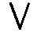
    - Rango de operación de capacidad térmica………………..51
    - Rango de operación de caída de presión………...………..53
    - Rango de operación de caudales de agua…………………56
    - Rango de operación de caudales de aire…………………..58
Diseño de forma del equipo experimental……………………………63
    - Descripción del equipo experimental………………...…….63
    - Elementos del equipo experimental……………………...…65
    - Esquema del equipo experimental………………………….73
    - Selección de posición de toma de datos………………...…73
Diseño de equipos de extracción de aire y recirculación de agua...72
3.3.1 Diseño y construcción del ventilador………………..………72
3.3.2 Selección de bomba de agua…….…………………………..79
Dimensionamiento térmico del equipo experimental………..………81
    - Selección de rango de operación de temperatura……...…81
    - Dimensionamiento de reservorio y cantidad
volumétrica de operación…………………………………….81
    - Determinación de cantidad de energía a añadir…..……….83
    - Selección del sistema térmico para añadir
energía a los reservorios………………..……………..…….84
Instrumentos de medición…………………………..………………….86

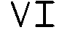
CAPÍTULO 4
4 OBTENCIÓN DE DATOS Y DETERMINACIÓN DE CORRELACIONES
DE OPERACIÓN PARA EL RELLENO SELECCIONADO……...….…….92
  - Obtención de datos experimentales…………………………………93
    - Obtención de datos para caída de presión…………………..96
    - Obtención de datos térmicos…………………………………102
  - Procesamiento de datos y obtención de coeficientes para las
correlaciones seleccionadas para la caída de presión…………...107
    - Tabla de resultados y gráficos de velocidades y
caída de presión………………...……………………………………111
    - Procedimiento para la determinación de correlación
para caída de presión en el relleno estudiado……………..115
4.3 Procesamiento de datos y obtención de coeficientes para la
correlación seleccionada para la tasa de transferencia de masa..124
4.3.1 Procesamiento de datos térmicos……………………...…..125
4.3.1.1Procesamiento de datos de velocidades
y temperaturas obtenidas………………………..125
4.3.1.2 Determinación de unidades de transferencia........131
4.3.2 Cálculo de coeficientes para la correlación de
tasa de transferencia de masa……………………….…….139
4.4 Procesamiento de datos y determinación de coeficientes para
ecuación adimensional de selección de altura de relleno……..…149

CAPITULO 5
5 RESULTADOS Y ANÁLISIS DE RESULTADOS………………………163

CAPITULO 6
6 CONCLUSIONES Y RECOMENDACIONES. ……………………………180

APÉNDICES.
BIBLIOGRAFÍA.

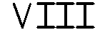
ABREVIATURAS

${\overset{\text{.}}{m}}_{{\text{agua}}/{\text{area}}}$ Flujo másico de agua por unidad de área. (Kg/s m2).
${\overset{\text{.}}{m}}_{{\text{aire}}/{\text{area}}}$ Flujo másico de aire por unidad de área. (Kg/s m2).
NPSH carga neta positiva de aspiración
${\overset{\text{.}}{m}}_{\text{agua}}$ Flujo másico del agua (kg/s)
${\overset{\text{.}}{m}}_{\text{aire}}$. Flujo másico del aire (kg/s)
(NUT)_{G} número de unidades de transferencia del aire
(NUT)_{L} número de unidades de transferencia del agua.
(HUT) _{G} altura de una unidad de transferencia.
CFM Pies cubicos por minutos (ft/min)
GPM: Galones por minuto
$q_{\text{añadido}}$ Calor añadido (kJ).
$m_{\text{agua}}$ Masa de agua (kg).
kcal Kilo calorías
J Joules
RPM Revoluciones por minuto
Lt litro
h Hora
min minuto
s segundo
ft Pie
IN Pulgada
m metro
mm milímetro
Kg Kilogramo
g gramo
ºC Grado centígrado
D Diámetro del rotor del ventilador.
P Potencia del ventilador.
$C_{p}$ Calor especifico del agua (kJ/kg K)


SIMBOLOGIA

N Número de pisos de largueros o rejillas utilizados.
u Velocidad tangencial [m/s]
s Velocidad centrifuga [m/s]
c Velocidad absoluta uniforme [m/s]
β Ángulo de inclinación alabes [radianes]
$Γ$ Cabezal de presión [m].
Pw Potencia hidráulica.
$\text{dT}$ Diferencial de temperatura (ºC)
$∂H$ Diferencial de entalpía (kJ/kg)
a Superficie de contacto del agua con el relleno por m2 de torre
A Área transversal de la torre (m2)
$∂\text{.}Z$ Altura diferencial del relleno de la torre.
$∂\text{.}V$ Volumen diferencial de la torre.
H Entalpía del aire en un punto y una temperatura de operación.
H´: Entalpía de saturación del aire.
qd Transferencia de calor por difusión
qc Transferencia de calor por convección.
Kxa Tasa de transferencia de masa en torres de enfriamiento.
$ΔT$ Cambio de temperatura del agua. ( ºC).
$T_{1}$ Temperatura de operación.
$T_{∞}$ Temperatura ambiente del agua.
Trefr Temperatura de refrigeración.
Tbh Temperatura de bulbo húmedo.
Tagua, Temperatura de agua.
Taire Temperatura de aire.
$v$ Velocidad. (m/s).
$ρ$ Densidad (kg/m3).
V Volumen del relleno.
$(H −H)$ Diferencia entre las entalpías.
$\overline{(H −H)}$ Promedio de entalpías.
$Δp$ Caída de presión.
p Presión [pa]
g Gravedad [m/s2]
Z Altura [m].
Bhp Potencia mecánica.
H Cabezal [m].


INDICE DE FIGURAS

Figura 1.1 Torre de enfriamiento de tiro atmosférica…………………..…..6
Figura 1.2 Torre de enfriamiento de tiro natural…………….……………....7
Figura 1.3 Torre de enfriamiento de tiro forzado
con flujo contracorriente……………………………..……………8
Figura 1.4 Torre de enfriamiento inducida de con flujo contracorriente……………………………..………….…….…...10
Figura 1.5 Torre de enfriamiento inducida de tiro cruzado…..…………….9
Figura 1.6 Partes de una torre de enfriamiento………………………....…11
Figura 1.7 Relleno por salpicadura o goteo…………………………….….15
Figura 1.8 Relleno laminar o de película……………………………..…….18 Figura 1.9 Relleno mixto……………………………………….……..………20
Figura 1.10 Configuración típica de sendos rodetes: radial, semiaxial
y axial……………………………………………………………..25
Figura 1.11 Ventiladores centrífugos de álabes curvados hacia
delante, radiales y atrás.………...………………………….…...26
Figura 1.12 Arreglo Impulsor-Voluta……………………………………..…...28
Figura 1.13 Balance energético de la bomba…………………………..……28
Figura 2.1 Condiciones en la torre de enfriamiento: (a), (b) en el
Fondo de la torre, (c) en la parte superior de la torre….…..…33
Figura 2.2 Esquema de dirección de fluidos el interior
de la torre………………………………………………………….34
Figura 2.3 Balance de energía en el interior de una torre de
enfriamiento, para una sección transversal determinada…....35
Figura 2.4 Entalpía VS. Temperatura……...…………………………...….38
Figura 3.1 Capacidades de torres de enfriamiento
para modelos de torre…………………………..………………..52
Figura 3.2 Capacidades de torres de enfriamiento por
unidad de área………………………………………………...….53
Figura 3.3 Caí3a de presión en rellenos
(curva generada Ing. Carlos Iñiguez)……… ..… ………….…55
Figura 3.4 Caudal de agua por unidad de área vs. Capacidad
Térmica…………………………………………………………....58
Figura 3.5 Velocidad del aire vs. Capacidad Térmica de las
torres de enfriamiento………………………………………....…62
Figura 3.6 Flujo másico de aire por unidad de área versus
Capacidad Térmica……………………………………….……...69
Figura 3.7 Relleno construido con material de PVC, resistente
a la corrosión.…………………… ……………..……..………...66
Figura 3.8 Relleno construido con material de PVC, vista lateral…….....67
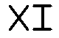
Figura 3.9 Esquema distribución de elementos
del equipo experimental………………………………………….70
Figura 3.10 Esquema de posición de elementos de medición………….…81
Figura 3.11 Equipo experimental, se puede apreciar los reservorios ventilador y estructura donde se encuentra el relleno.……....87
Figura 3.12 Equipo de medición de velocidad de aire y presión
estática en ductos. Marca ALNOR serie 6000…………….…..88
Figura 3.13 Selector de rangos de operación del equipo de medición
de velocidad de aire y presión estática……………………......89
Figura 3.14 Sonda Pitot diseñada para medir velocidades
en ductos…………………………………………………………..90
Figura 3.15 onda de presión estática……………………..……………...…104
Figura 4.1 Esquema básico de proceso del equipo experimental,
se puede apreciar las posiciones de los puntos
T1,T2,P1,P2 respectivamente…………………………….........96
Figura 4.2 Representación de valores de caída de presión en
relleno de torre de enfriamiento utilizando los valores
de velocidad y caída de presión recolectados con
anterioridad, con una temperatura ambiente de 31ºC……...115
Figura 4.3 Representación de línea aire saturado versus aire
caliente que atravesó la torre de enfriamiento. Con
un flujo másico de agua de 5.38 kg/s m2……………...….….137
Figura 4.4 Variación del coeficiente de transferencia de masa en
función del caudal de agua y aire ambos por
unidad de área………………………………...................…….142
Figura 4.5 Número de unidades de transferencia en función de
la relación de caudales de agua, aire y altura,
CF-19060NT de la marca Brentwood industries…....…..…..150
Figura 5.1 Caída de presión en el relleno versus velocidad de aire
y flujo másico de agua por unidad de área, altura
del relleno z=0.9 metros….......…………………………….….166
Figura 5.2 Representación cuadrática de caída de presión
en el relleno versus velocidad y flujo másico de
agua por unidad de área, altura del relleno z=1 metros. ….168
Figura 5.3 Figura de coeficiente de transferencia de masa versus
caudal de agua y caudal de aire, ambos por
unidad de área……………………………………………….….171
Figura 5.4 Figura de relación del número de unidades de
Transferencia versus la razón de caudal de aire
y caudal de agua, cada curva varia dependiendo la
altura del relleno, Tbh=25, Tamb=31, P= 101.3 kPa..…..174
Figura 5.5 NUT VS. Razón de caudales de agua y aire, altura de comparación 620 mm (2 pies)…………………..………….…176
Figura 5.6 NUT VS. Razón de caudales de agua y aire por unidad

de área, altura de comparación 920 mm (3 pies) ……….…..177
Figura 5.7 NUT VS. Razón de caudales de agua y aire por unidad
de área, altura de comparación 1230 mm (4 pies)……….… 177
Figura 5.8 NUT VS. Razón de caudales de agua y aire por unidad
de área, altura de comparación 1520 mm (5 pies)……. .…...178

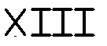
INDICE DE TABLAS

Tabla 1 Capacidades térmicas de torres de enfriamiento……………...51
Tabla 2 Caída de presión en función del caudal de aire,
área fija de 300x300 mm……………………………….………54
Tabla 3 Caudal de agua en función de la capacidad térmica….……...57
Tabla 4 Caudal en función de la capacidad térmica, ……….….….…..60
Tabla 5 Valores máximos, mínimos y promedio de flujo de aire
con sus respectiva caída de presión….………....……….…….74
Tabla 6 Valores de Operación para ventilador TYPE A
WHEELE SIZE 11……………..………………………….….… 75
Tabla 7 Datos técnicos del ventilador a escalar……….…….………....77
Tabla 8 Resultados de diferentes escalamientos ventiladores……….78
Tabla 9 Resultados de ventilador seleccionado…………………...…...79
Tabla 10 Caudales de operación de flujo de agua………………………80
Tabla 11 Caudal máximo, mínimo y promedio del caudal de aire……..95
Tabla 12 Datos de velocidades y caída de presión para la primera
toma de datos, ………………………………………………......97
Tabla 13 Velocidades y caída de presión, segunda
toma de datos, ………............................................................98
Tabla 14 Velocidades y caída de presión para
la tercera toma de datos, ……………………………….….….99
Tabla 15 Velocidades y caída de presión para
la cuarta toma de datos, …………….……………………….100
Tabla 16 Velocidades del aire, temperatura de ingreso y salida del
agua y temperatura de bulbo húmedo, …………………..…103
Tabla 17 Velocidades del aire, temperatura de ingreso y salida del
agua y temperatura de bulbo húmedo, segunda toma…….104
Tabla 18 Datos tercera recolección térmica…..………………….….….105
Tabla 19 cuarta toma datos térmicos……………………………….……106
Tabla 20 Resultados de caída de presión………………..………... ..…109
Tabla 21 Resultados de caída de presión,
segunda toma…………………………………………….……..110
Tabla 22 Resultados de caída de presión,
tercera toma ………………………………..……………….…..112
Tabla 23 Resultados de caída de presión, cuarta toma…...................113
Tabla 24 aplicación de logaritmos a tabla de presión……………….…119
Tabla 25 Coeficientes obtenidos para la correlación de caída de
presión …………………………………………………………...121
Tabla 26 Coeficientes obtenidos para la correlación de caída de
Presión aplicando logaritmos …….…………………………..122
Tabla 27 Valores obtenidos con la primera recolección de

datos en la prueba térmica………………….…………...…….127
Tabla 28 Valores obtenidos con la segunda recolección
de datos en la prueba térmica……….……………..……....128
Tabla 29 Valores obtenidos con la tercera recolección de
datos en la prueba térmica………..……………………….….129
Tabla 30 Valores obtenidos con la cuarta recolección de datos
en la prueba térmica………………………………………..….130
Tabla 31 valores termicos para una muestra…………………………..154
Tabla 32 determinación de número de unidad, para un punto de
la muestra……………………………………………………..…135
Tabla 33 Número de unidades de transferencia, calculadas a
temperatura ambiente t=31 ºC y a una presión
atmosférica de 101.3 kpa……………..………………………..139
Tabla 34 tasa de transferencia de masa en función de los
Caudales de agua………………………….…………………...142
Tabla 35 aplicación de logaritmos a la tasa de transferencia de
Masa………………………………………………..…….……...146
Tabla 36 Coeficientes de la correlación de transferencia de
masa, en función de logaritmos….……………………..…….147
Tabla 37 Coeficientes de la correlación de transferencia de masa,
Kxa…………………………………………………………….….148
Tabla 38 Razón entre el coeficiente de transferencia de masa y
el flujo másico de agua por unidad de área…………….…….155
Tabla 39 Número de unidades de transferencia en relación a la
razón de flujos másicos de agua y aire ambos por
unidad de área......................................................................156
Tabla 40 Número de unidades de transferencia en relación al flujo másico de agua y aire ………………………………….…….. 183
Tabla 41 Aplicación de logaritmos al número de unidades de
transferencia …………………………………………………....159
Tabla 42 Coeficientes de la correlación de número de unidades
de transferencia, en función de logaritmos. …………..…….160
Tabla 43 Coeficientes de la correlación de número de unidades de transferencia……………………………………………….....…162

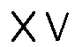
ÍNDICE DE PLANOS

Plano 1 Ventilador centrifugo escalado

INTRODUCCIÓN

Durante el proceso del diseño y construcción de una torre de enfriamiento es necesario obtener herramientas matemáticas que sirvan para poder predecir las temperaturas que se necesita obtener en un determinado proceso, y de esta manera poder determinar las correctas dimensiones de la torre de enfriamiento, el conocimiento del comportamiento de los caudales involucrados ayudará a disminuir los costos debido a que no se sobredimensionará el equipo térmico.

En la presente tesis se trata de buscar la mejor correlación de transferencia de masa y caída de presión en el interior del relleno económico seleccionado, el procedimiento para la obtención de esta correlación estará relacionado con valores de temperatura y caída de presión, estos valores serán graficados para luego seleccionar el mejor modelo matemático que se ajuste a estos valores y que presente el menor error entre ellos,

En el estudio se analiza: Información de los flujos másicos de agua y aire en el relleno seleccionado, la distribución de temperatura para diferentes combinaciones de flujo másico de agua y aire, caída de presión en el relleno seleccionado, modelos matemáticos que tratan de describir la tendencia de los valores experimentales encontrados y finalmente se la obtención de la mejor correlación.

CAPÍTULO 1

- GENERALIDADES DE SISTEMAS DE ENFRIAMIENTO POR CAMBIO DE FASE CON TRANSFERENCIA DE MASA

  - Descripción de las torres de enfriamiento.

Las torres de enfriamiento tienen como finalidad enfriar una corriente de agua por vaporización parcial, esta se logra con el consiguiente intercambio de calor sensible y latente entre una corriente de aire seco y frío y una corriente de agua caliente, estas corrientes de aire y agua circulan en contracorriente por la torre de enfriamiento. Al entrar en contacto el aire con el agua se forma una fina película de aire húmedo saturado sobre la lámina de agua que desciende por el relleno. Esto es debido a que la presión parcial de vapor de agua en la película de aire es superior a la del aire húmedo que circula por la torre, produciéndose una evaporación, la masa de agua evaporada extrae el calor latente de vaporización del propio líquido y calor latente es cedido al aire, obteniéndose de esta manera un enfriamiento del agua y un aumento en la temperatura del aire.

Otra manera de explicar el funcionamiento de una torre de enfriamiento es la siguiente: Cuando el liquido a una cierta temperatura T_{agua}, entra en contacto con el aire a temperatura T_{aire}, donde la temperatura T_{aire} es menor que T_{agua}, la película del líquido que está en contacto directo con el líquido se evapora. Para que este líquido pueda cambiar de fase, necesita obtener energía de algún lugar disponible; la fuente más cercana es el seno del líquido, por lo tanto, al tomar esta energía del líquido este disminuye su temperatura.

1.2 Tipos de torre de enfriamiento.

Las torres de enfriamiento se clasifican según la forma de suministro de aire en relleno; según este criterio, existen torres de circulación natural y torres de tiro mecánico; en las torres de circulación natural el movimiento del aire depende de las condiciones ambientales y de la geometría de la torre de enfriamiento, las torres de tiro mecánico necesitan ventiladores para mover el aire a través del relleno.

Torres de circulación natural.

Las torres de circulación natural se clasifican, a su vez, en torres atmosféricas y torres de tiro natural.

Torres de tiro atmosféricas: Utilizan las corrientes de aire de la atmósfera. Dentro de estas torres, el aire se mueve en forma horizontal mientras el agua cae verticalmente. Estas torres se caracterizan por ser torres de gran altura y pequeña sección transversal, su instalación debe realizarse en lugares muy despejados, para evitar la obstrucción del aire y de esta manera pueda disminuir la eficiencia de este tipo de torre.

Torre de tiro natural: es aquella en la que el aire es inducido por una gran chimenea situada sobre el relleno. La diferencia de densidades entre el aire húmedo caliente y el aire atmosférico es el principal motivo por el cual se crea un tiro de aire a través de la torre. La diferencia de velocidades entre el viento circulante entre el nivel del suelo y el viento que circula por la parte superior de la chimenea también ayuda a establecer el flujo de aire.

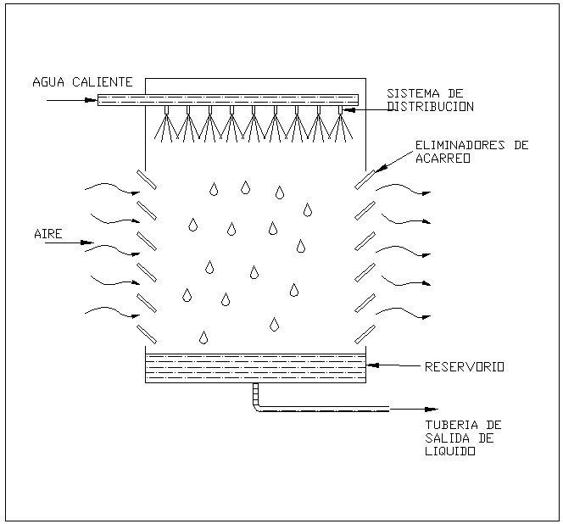
FIGURA 1.1 TORRE DE ENFRIAMIENTO DE TIRO ATMOSFÉRICA.

Por estos motivos las torres de tiro natural han de ser altas y, además, deben tener una sección transversal grande para facilitar el movimiento del aire ascendente.

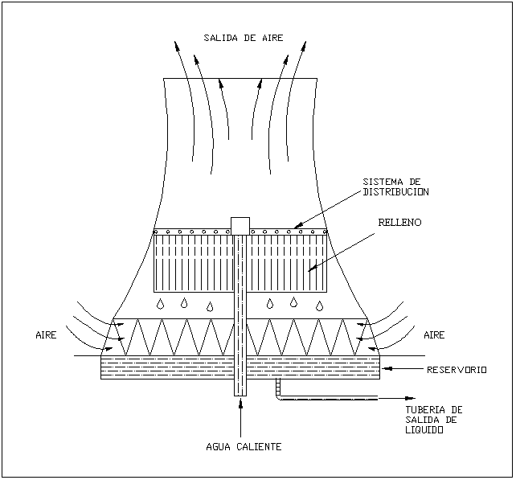
FIGURA 1.2 TORRE DE ENFRIAMIENTO DE TIRO NATURAL

Torres de tiro mecánico.

Estas torres proporcionan un control total sobre el caudal de aire suministrado, en estas torres se puede controlar de forma precisa la temperatura de agua de salida. Si el ventilador se encuentra situado en la entrada de aire, el tiro es forzado, cuando el ventilador está ubicado en la zona de descarga del aire, se llama tiro inducido.

Torres de tiro forzado: En estas torres el aire se descarga a baja velocidad por la parte superior de la torre. Estas torres son generalmente de flujo contracorriente, aunque existen pocos diseños en flujo a contracorriente. Son más eficientes que las torres de tiro inducido. El aire que se mueve es aire frío de mayor densidad que en el caso de tiro inducido. Esto también significa que el equipo mecánico tendrá una duración mayor en el caso de tiro inducido ya que el ventilador trabaja con aire frío, no saturado y menos corrosivo que el aire caliente y saturado de la salida.

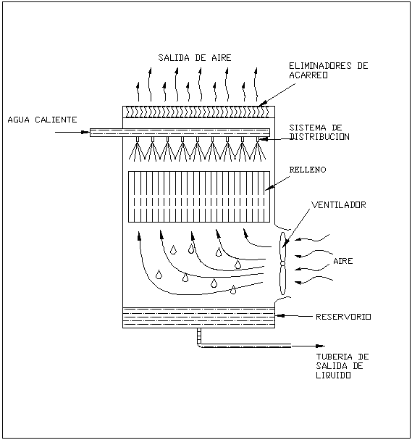

FIGURA 1.3 TORRE DE ENFRIAMIENTO DE TIRO FORZADO CON FLUJO CONTRACORRIENTE.

Torres de tiro inducido: Estas torres pueden ser de flujo a contracorriente o flujo cruzado. El flujo a contracorriente significa que el aire se mueve verticalmente a través del relleno, de manera que los flujos de agua y de aire tiene la misma dirección pero en sentido opuesto. En estas torres el aire puede entrar en una o más paredes de la torre, con lo cual se consigue reducir en gran medida la altura de la entrada de aire. Además, la elevada velocidad con la que entra el aire hace que exista riesgo de arrastre de suciedad y cuerpos extraños dentro de la torre.

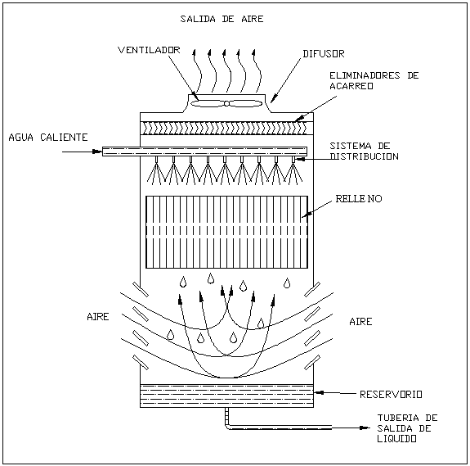
FIGURA 1.4 TORRE DE ENFRIAMIENTO INDUCIDA DE CON FLUJO CONTRACORRIENTE.

En las torres de tiro cruzado, el aire circula en dirección perpendicular respecto al agua que desciende. Estas torres tiene una altura menor que las torres de flujo a contracorriente, ya que la altura total de la torre es prácticamente la altura del relleno, la desventaja de estas torres es que no son recomendables para aquellos casos en los que se requiera gran salto térmico, puesto que eso significara más superficie transversal y más potencia de ventilación.

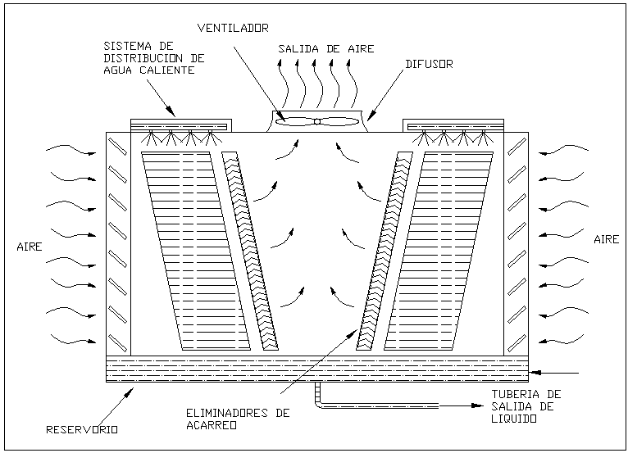
FIGURA 1.5 TORRE DE ENFRIAMIENTO INDUCIDA DE TIRO CRUZADO.

  - Partes de una torre de enfriamiento.

Las torres de enfriamiento por lo general poseen las siguientes partes:

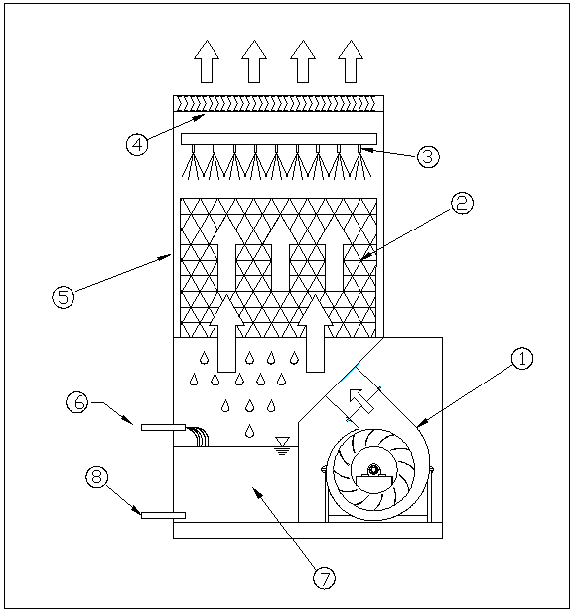

FIGURA 1.6 PARTES DE UNA TORRE DE ENFRIAMIENTO.

- Ventilador: es un elemento mecánico que dirige el aire al interior del relleno, este elemento puede ser de tipo centrífugo o axial la aplicación dependerá del diseño y del tipo de torre de enfriamiento.
- Relleno: es una estructura que se encuentra en el interior de la torre y puede ser metálica, plástica o de madera, su función es que el agua que cruza en su interior se pueda dividir en gotas mas pequeñas y también que las gotas permanezca la mayor cantidad del tiempo dentro del cuerpo de la torre a fin de garantizar una optima transferencia de calor. De igual manera ayuda a que el flujo de aire se distribuya uniformemente en el interior del cuerpo.

- Sistema de distribución y aspersores: Se encuentran en la parte superior de la torre y permiten que el agua caliente ingrese a la torre en forma de gotas para aumentar su superficie de contacto.
- Eliminadores de acarreo: Los eliminadores de acarreos o cortadotas son unas estructuras ubicadas en la parte superior de la torre y tienen la finalidad que las gotas pequeñas no sean arrastradas por la corriente de aire fuera del sistema.
- Cuerpo: esta parte es la estructura que le da forma a la torre, los materiales con las que puede estar construida pueden ser de metal, hormigón, madera, fibra de vidrio o de una combinación de ellos.
- Tubería de restitución de liquido: Conforme se produce la evaporación del agua es necesario ir restituyéndola, para este propósito existe una tubería a presión que mantiene el nivel del reservorio constante.
- Reservorio: Se encuentra en el fondo de la torre y es un tanque en el que se recoge el agua enfriada para que regrese nuevamente al sistema (carga térmica).
- Tubería de salida de líquido: Esta tubería se encuentra en el nivel inferior del reservorio y su finalidad es extraer el agua que se ha logrado enfriar y enviarla a la carga térmica.

  - Tipos de rellenos.

El relleno es la parte más importante en el proceso de intercambio de calor. Los rellenos son modelados por una ecuación característica que depende su forma y su disposición geométrica. Conociendo esta ecuación característica, podrá dimensionarse la torre. Por lo tanto el tamaño o volumen de la torre y su costo dependerán del tipo de relleno utilizado.

El relleno cumple dos funciones: proporcionar una superficie de intercambio de calor lo más grande posible entre el agua y el aire, y además, retardar el tiempo de caída del agua, asegurando una mayor duración del proceso de intercambio de calor, los mismos que se traducirán en un aumento de calor cedido del agua al aire.

El relleno debe ser de un material de bajo costo y de fácil instalación, la relación entre la superficie del relleno y volumen de relleno debe ser lo más grande posible, es importante que el relleno que se seleccione presente poca resistencia al paso del aire y que además proporcione una distribución uniforme del agua y del aire, Los rellenos se los puede clasificar de tres maneras:

- Relleno por salpicadura o goteo.
- Rellenos laminares o de película.
- Rellenos mixtos.

    - Relleno por salpicaduras o goteo.

En rellenos por salpicadura, el agua cae sobre una serie de pisos superpuestos de listones o rejillas. Al chocar con los listones el agua se va fraccionando en gotas cada vez más pequeñas. El aire, mientras tanto, se mueve en sentido vertical (flujo a contracorriente) o en sentido horizontal (flujo cruzado).
La finalidad del relleno por goteo es fraccionar el agua en pequeñas gotas, cuya superficie constituirá el área de intercambio de calor. Al salir del sistema de distribución el agua caliente cae sobre una serie de pisos sobrepuestos de rejillas o listones. El agua se fracciona en gotas cada vez más pequeñas, rompiéndose, además, las de mayor diámetro, que se habían formado por la unión de otras pequeñas gotas.

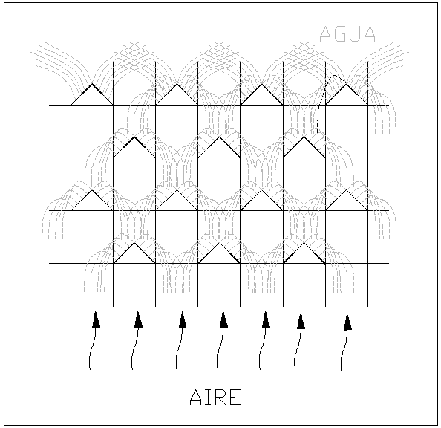

FIGURA 1.7 RELLENO POR SALPICADURA O GOTEO.
Parte del agua que golpea la zona superior del larguero salpica y se fracciona en gotitas, pero una gran parte del agua resbala por los lados, y, al llegar a la parte inferior del larguero, se rompe en flujo turbulento, con lo que se vuelven a formar nuevas gotas, este proceso se repetirá en todos los largueros que forman el relleno, Las ventajas de estos rellenos son los siguientes:

- Provocan menor perdida de carga (caída de presión) que los rellenos de película.
- No se obstruyen debido a la suciedad y a las incrustaciones, esto implica un mínimo mantenimiento.
- Son rellenos más adecuados para conseguir mayores saltos térmicos que los rellenos de película.

Las principales desventajas son las siguientes:

- En este tipo de rellenos, el arrastre de agua es muy significante, por lo que debe reducirse considerablemente utilizando eliminadores de acarreo de alto rendimiento.
- La superficie de intercambio por unidad de volumen en estos rellenos es menor que los rellenos de película, por lo tanto, la altura de relleno será mayor si se utiliza un relleno de goteo que uno de película, manteniendo la misma área transversal.

1.4.2 Relleno laminares o de película

Este tipo de relleno distribuye el agua en una fina película que fluye por una superficie proporcionando la exposición de la película de agua a la corriente de aire, la película de agua debe ser muy delgada y debe cubrir la máxima superficie de relleno posible, para que así la evaporación sea mayor. La lámina de agua desciende adherida a la superficie del relleno. La tensión superficial del líquido impide que la corriente de aire desprenda la película de agua del relleno. Si esto ocurriera, el rendimiento de la torre disminuiría bruscamente, ya que una porción de superficie de relleno dejaría de estar mojada.

Los rellenos de película tienen más superficie por unidad de volumen (mayor compacidad) que los rellenos de salpicadura, y, en los rellenos por película es fácilmente calculable, mientras en los rellenos de salpicadura es muy difícil determinarlo de forma precisa.
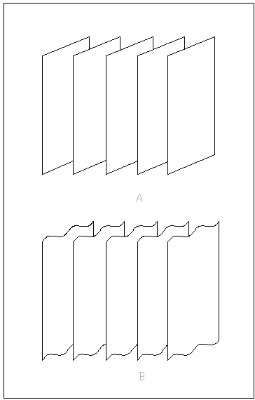
FIGURA 1.8 RELLENO LAMINAR O DE PELÍCULA

Las ventajas de estos rellenos son los siguientes:

- La compacidad en los rellenos por película es mayor que en los rellenos por goteo, por lo tanto para las mismas condiciones de diseño una torre con relleno de película tendrá menor volumen que una torre con relleno por goteo y, por lo tanto será más económica.
- Debido a la inexistencia de gotas en los rellenos por película, la velocidad del aire puede ser muy elevada, disminuyendo de esta manera la altura del relleno.

Las principales desventajas son las siguientes:

- El relleno por película acumula residuos y suciedad entre las laminas que lo constituyen, de esta manera, se necesitara con mayor frecuencia un mantenimiento preventivo para que la eficiencia de la torre de enfriamiento no disminuya drásticamente.
- Este tipo de relleno es muy sensible a las variaciones de caudal de agua y de aire, y a la distribución de la película de agua, por lo que la torre deberá diseñarse garantizando una correcta distribución del agua y del aire para todo el relleno.

    - Rellenos mixtos.

Los rellenos mixtos son aquellos que se basan en la pulverización y en la formación de película. De hecho, son, básicamente, rellenos de salpicaduras formados por listones, la superficie lateral de los cuales es más ancha que en el caso de rellenos de goteo, de esta forma, se contribuye a la formación de una película de agua en los lados de los listones, aumentando el efecto causado por la salpicadura.

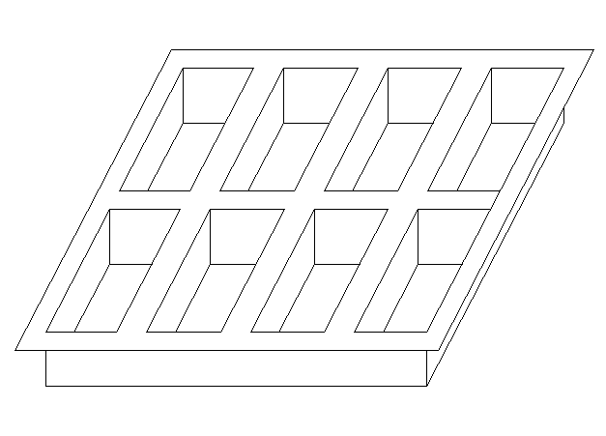
FIGURA 1.9 RELLENO MIXTO.

Este tipo de relleno está formado por varios tipos de rejillas. Los listones que constituyen las rejillas son de sección en T, y dejan unos huecos de forma rectangular por lo que circula el aire en contacto con la película agua descendente, es decir, el agua se fracciona en gotitas al impactar sobre la rejilla y, al mismo tiempo, se forma una película de agua que desciende por la superficie lateral por los distintos huecos que forma la rejilla, potenciando el efecto de salpicadura con la formación de película.

1.5 Ecuación característica del relleno

La ecuación característica del relleno es indispensable para poder dimensionar correctamente una torre de enfriamiento, el punto de intersección entre la curva característica de la torre y la característica del relleno indica la relación de caudales correcta para el diseño.

    - Ecuación característica para rellenos de salpicadura.

Los investigadores Kelly y Swenson analizaron distintos tipos de disposiciones de relleno de salpicadura, y adaptaron una misma expresión de la ecuación característica para todos ellos, la expresión es la siguiente:

$\text{Kxa}\frac{V}{{\overset{\text{.}}{m}}_{{\text{agua}}/{\text{area}}}}=0\text{.}\text{07}+\text{SN}{\left(\frac{{\overset{\text{.}}{m}}_{{\text{agua}}/{\text{area}}}}{{\overset{\text{.}}{m}}_{{\text{aire}}/{\text{area}}}}\right)}^{−n}$ Ec. 1.1
Donde:

$S,n$= constantes que dependen del tipo de relleno y del espaciado vertical de éste.
$N$= número de pisos de largueros o rejillas utilizados.
${\overset{\text{.}}{m}}_{{\text{agua}}/{\text{area}}}$= Flujo másico de agua por unidad de área, (Kg/sm²). ${\overset{\text{.}}{m}}_{{\text{aire}}/{\text{area}}}$= Flujo másico de aire por unidad de área, (Kg/sm²).
K_{x} = tasa de transferencia de masa en torres de enfriamiento.
a = superficie de contacto del agua con el relleno.
$V$= volumen del relleno.
${\overset{\text{.}}{m}}_{{\text{agua}}/{\text{area}}}$,${\overset{\text{.}}{m}}_{{\text{aire}}/{\text{area}}}$: Flujos considerados en la sección transversal que ocupa el relleno.

Esta ecuación engloba la característica del relleno y las características de las porciones de torre que hay por encima (distribución de agua), y por debajo del relleno (entre la entrada de aire y la parte inferior de relleno), es decir la ecuación 1.1 puede expresarse de la siguiente manera.

${\left(\text{Kxa}\frac{V}{{\overset{\text{.}}{m}}_{{\text{agua}}/{\text{area}}}}\right)}_{\text{TOTAL}}=\left(\text{Kxa}\frac{V}{{\overset{\text{.}}{m}}_{{\text{agua}}/{\text{area}}}}\right){\begin{aligned}\text{ PORCION SUPERIOR}\end{aligned}}_{+\text{ INFERIOR}}+\left(\text{Kxa}\frac{V}{{\overset{\text{.}}{m}}_{{\text{agua}}/{\text{area}}}}\right){\begin{aligned}\text{ RELLENO}\end{aligned}}_{}$Ec. 1.2

Donde:

$\left(\text{Kxa}\frac{V}{{\overset{\text{.}}{m}}_{{\text{agua}}/{\text{area}}}}\right){\begin{aligned}\text{ PORCION SUPERIOR}\end{aligned}}_{+\text{ INFERIOR}}≃\text{ 0}\text{.}\text{07}$

Los investigadores encontraron que el valor $\left(\text{Kxa}\frac{V}{{\overset{\text{.}}{m}}_{{\text{agua}}/{\text{area}}}}\right)$ para las porciones de torre superior e inferior al relleno era aproximadamente un valor de 0,07.
Este valor depende del sistema de distribución de agua de la zona de entrada del aire, pero podría utilizarse para cualquier torre en caso de no poder determinarlo.

1.5.2 Ecuación característica para rellenos de película

Los investigadores Lowe y Christie también ensayaron distintas disposiciones de rellenos de película y les adaptaron la siguiente expresión.

$\frac{\text{Kxa}}{{\overset{\text{.}}{m}}_{{\text{agua}}/{\text{area}}}}=λ{\left(\frac{{\overset{\text{.}}{m}}_{{\text{agua}}/{\text{area}}}}{{\overset{\text{.}}{m}}_{{\text{aire}}/{\text{area}}}}\right)}^{−u}$ Ec. 1.3

Donde $λ,u$ son dos factores relacionados con el relleno utilizado, dependen del tipo de sección que tengan, estas secciones podrían ser rectangulares o triangulares.

Los rellenos de película constituidos por acumulación de sólidos no se utilizan en torres de enfriamiento. No obstante, es conveniente el tipo de ecuación característica que los define, ya que podría adaptarse a cualquier otro tipo de relleno. Una forma usual de enunciar la ecuación característica para el relleno de película es la siguiente.
$\text{Kxa}=m\text{.} {\overset{\text{.}}{m}}_{{{\text{agua}}/{\text{area}}}^{a}}\text{.}{\overset{\text{.}}{m}}_{{{\text{aire}}/{\text{area}}}^{b}}$ Ec 1.4
Donde

$m,a,b$= constantes que dependen del tipo y disposición del relleno.
${\overset{\text{.}}{m}}_{{\text{agua}}/{\text{area}}}$= Flujo másico de agua por unidad de área. (Kg/sm²).
${\overset{\text{.}}{m}}_{{\text{aire}}/{\text{area}}}$= Flujo másico de aire por unidad de área. (Kg/sm²).
K_{x} = Tasa de transferencia de masa en torres de enfriamiento.
a = superficie de contacto del agua con el relleno.

  - Generalidades de los ventiladores

Un ventilador es una turbomáquina que se caracteriza porque el fluido impulsado es un gas (fluido compresible) al que se le transfiere una potencia con un determinado rendimiento. En función de la trayectoria del fluido, los ventiladores se pueden clasificar en:

- Flujo radial (centrífugos).
- Flujo semiaxial (helico-centrifugos).
- Flujo axial.
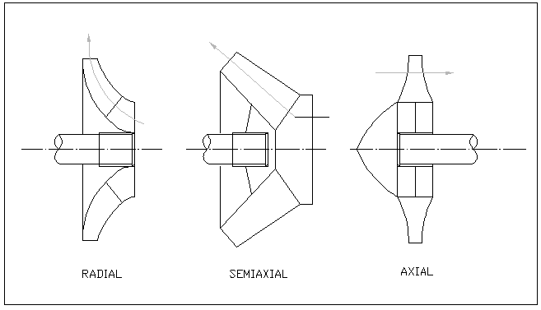
FIGURA 1.10 CONFIGURACIÓN TÍPICA DE SENDOS RODETES: RADIAL, SEMIAXIAL Y AXIAL

Ventiladores radiales (centrífugos)

En los ventiladores centrífugos la trayectoria del fluido sigue la dirección del eje del rodete a la entrada y está perpendicular al mismo a la salida. Si el aire a la salida se recoge perimetralmente en una voluta, entonces se dice que el ventilador es de voluta. Estos ventiladores tienen tres tipos básicos de rodetes:

- Alabes curvados hacia adelante.
- Alabes rectos.
- Alabes inclinados hacia atrás/curvados hacia atrás.
Los ventiladores de alabes curvados hacia adelante (también se llaman de jaula de ardilla) tienen una hélice o rodete con las alabes curvadas en el mismo sentido que la dirección de giro.

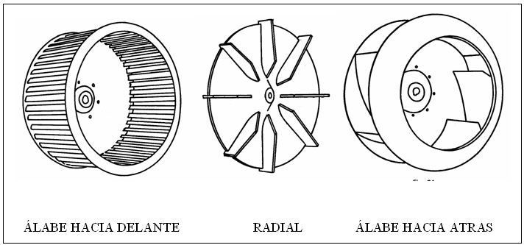
FIGURA 1.11 VENTILADORES CENTRÍFUGOS DE ÁLABES CURVADOS HACIA DELANTE, RADIALES Y ATRÁS.

Los ventiladores centrífugos radiales tienen el rodete con los álabes dispuestas en forma radial. La carcasa está diseñada de forma que a la entrada y a la salida se alcanzan velocidades de transporte de materiales.
Los ventiladores centrífugos de álabes curvados hacia atrás tienen un rodete con los álabes inclinados en sentido contrario al de rotación. Este tipo de ventilador es el de mayor velocidad periférica y mayor rendimiento con un nivel sonoro relativamente bajo y una característica de consumo de energía del tipo "no sobrecargable". En un ventilador "no sobrecargable", el consumo máximo de energía se produce en un punto próximo al de rendimiento óptimo de forma que cualquier cambio a partir de este punto debido a cambios de la resistencia del sistema resultará en un consumo de energía menor

  - Generalidades de las bombas

Una bomba centrifuga es una maquina que convierte la potencia de entrada (rotativa, motor) en energía cinética en el fluido por medio de un mecanismo giratorio, el impulsor.
Igual que los ventiladores, las bombas también logran mover un fluido, la diferencia es que el fluido con los que las bombas trabajan es incompresible, y por lo tanto se logran obtener mayores presiones.

El principal fenómeno físico de transferencia de energía es el efecto centrífugo ejercido sobre el fluido. Adicionalmente, el efecto de la forma de la voluta o carcaza sobre el fluido es la transformación de energía (de cabezal de velocidad a cabezal de presión) por el fenómeno de continuidad, también contribuye al aumento del nivel energético del fluido en la descarga de la bomba (Figura 1.12), Considerando que la bomba transfiere energía al fluido, se puede hacer un balance energético entre la succión y la descarga de la bomba; puntos 1 y 2, respectivamente (Figura 1.13).

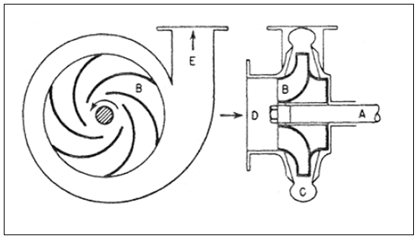
FIGURA 1.12 ARREGLO IMPULSOR-VOLUTA.

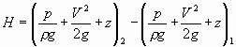 Ec. 1.5

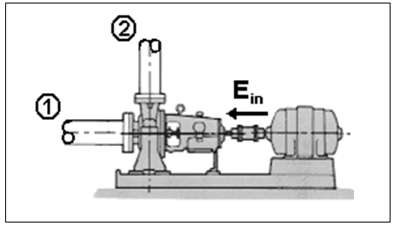
FIGURA 1.13 BALANCE ENERGÉTICO DE LA BOMBA.
.
.
La energía entregada por la bomba al fluido, despreciando la transferencia de calor y el trabajo viscoso está dada por H, (en términos de cabezal).

Dado que existen perdidas internas en las bombas de tipo hidráulica, volumétrica y mecánica; cobra sentido definir la eficiencia de la bomba. En función de la potencia transferida al fluido y la potencia entregada a la bomba por el eje del motor, se define la eficiencia así:

$η=\frac{P_{w}}{\text{bhp}}=\frac{ρ\text{.}g\text{.}{\overset{\text{.}}{m}}_{\text{agua}}\text{.}Γ}{w\text{.}T}$ Ec. 1.6

Un parámetro importante cuando se trabaja con bombas de agua es la denominada carga neta positiva de aspiración (NPSH), la cual es la diferencia entre la presión existente a la entrada de la bomba y la presión de vapor del líquido que se bombea. Esta diferencia es la necesaria para evitar la cavitación. La cavitación produce la vaporización súbita del líquido dentro de la bomba, reduce la capacidad de la misma y puede dañar sus partes internas. En el diseño de bombas destacan dos valores de NPSH, el NPSH disponible y el NPSH requerido.

CAPÍTULO 2

2. FUNDAMENTOS TERMODINÁMICOS Y DE TRANSFERENCIA DE CALOR PARA EL ESTUDIO DE RELLENOS DE TORRES DE ENFRIAMIENTO.

Para diseñar una torre de enfriamiento debemos considerar los procesos que intervienen en su operación, estos procesos pueden ser divididos en dos formas: procesos termodinámicos y de transferencia de calor, y procesos fluidodinámicos. Los primeros se refieren a la transferencia de calor y de masa que ocurren dentro de la torre, y el segundo se refiere a los caudales de aire y agua, cada uno con sus respectivas pérdidas por evaporación y resistencia al flujo en el relleno.

2.1 Transferencia por contacto directo en torres de enfriamiento.

En el interior de una torre de enfriamiento, en la zona del relleno, cuando uno de los fluidos es un gas y el otro es un líquido la frontera sólida es a menudo innecesaria; puesto que puede no haber problemas de contaminación mutua, el gas y el líquido se separan fácilmente después de mezclarse e intercambiar calor. Si el aire seco a temperatura constante se satura con agua a la misma temperatura en un sistema de contacto directo, el vapor de agua que sale con el aire lleva consigo su calor latente de vaporización. La humedad relativa de la mezcla aire-agua-vapor aumenta durante la saturación, debido a que la presión de vapor de agua que sale del líquido es mayor que en el aire no saturado, es decir, cuando la presión de los dos se igualan entonces el aire estará saturado y no podrá extraer más calor por evaporación al agua.

La mayor intimidad de contacto directo, generalmente permite lograr coeficientes de transferencia de calor mayores que en los equipos que presentan tubos en su interior.

2.2 Transferencia de calor y masa en relleno.

Los gradientes de temperatura en el fondo y en la parte superior de la torre están representados por la figura: 2.1 En el fondo la temperatura del aire puede ser mayor que la temperatura del agua figura: 2.1.a, pero el agua se debe comenzar a enfriar ya que la temperatura de la superficie de contacto Ti es menor que la temperatura del agua Tx. La humedad en la superficie de contacto es mayor que en la masa total del gas en el interior de la torre, esto hace que exista una mayor transferencia de masa de vapor de agua, por lo tanto el calor sensible y calor latente se transfieren en direcciones opuestas, este sobreenfriamiento se debe a que la transferencia de calor latente cubre con mucho la transferencia de calor sensible.

Si la temperatura del aire a la entrada es menor que la temperatura del agua a la salida como se representa en la figura # 2.1.b, los gradientes son similares en forma pero existe menor transferencia de calor a través de la película gaseosa.
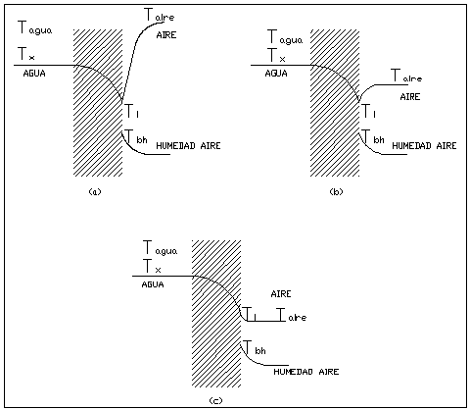

FIGURA: 2.1 CONDICIONES EN LA TORRE DE ENFRIAMIENTO: (A), (B) EN EL FONDO DE LA TORRE, (C) EN LA PARTE SUPERIOR DE LA TORRE.

En todos los casos la temperatura de la superficie de contacto debe ser superior a la temperatura de bulbo húmedo puesto que si Ti=Tbh todos los calores de vaporización deben provenir del gas y no existirá gradiente de temperatura en el agua ni enfriamiento de la misma. A medida que el aire pasa hacia arriba de la torre, la temperatura del aire podría disminuir para una distancia corta pero se ira incrementando en forma gradual cuando el aire más caliente entre en contacto con el agua más caliente, en la parte superior los gradientes deben ser como se muestra en la figura 2.1.c
Puesto que en esta operación, las razones de cambio y las cantidades tanto de transferencia calor como de masa son sustanciales estas deben escribirse paralelamente a los balances de entalpía, y las ecuaciones de velocidad para la transferencia de calor, los balances de materia y las ecuaciones para la velocidad de transferencia de masa.

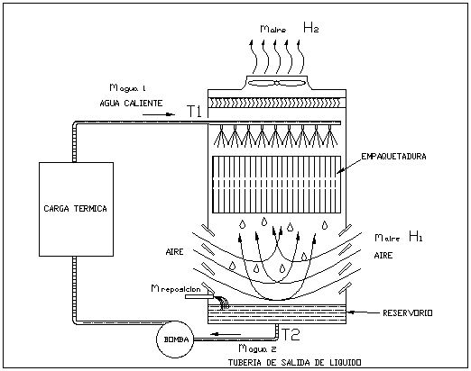

FIGURA 2.2 ESQUEMA DE DIRECCIÓN DE FLUIDOS EL INTERIOR DE LA TORRE.

Cuando se requiere el intercambio de calor del agua al aire, la masa y el calor se transfieren hacia la fase gaseosa, de esta manera la convención de signos utilizados para la realización de los cálculos es positiva cuando tiene esta dirección.
Sobre esta base para una torre de sección transversal constante un balance global de materia sería.

${\overset{\text{.}}{m}}_{\text{agua}1}−{\overset{\text{.}}{m}}_{\text{agua}2}={\overset{\text{.}}{m}}_{\text{aire}1}−{\overset{\text{.}}{m}}_{\text{aire}2}$ 2.1

Un balance de energía proporciona.

${\overset{\text{.}}{m}}_{\text{agua}2}H_{\text{agua}2}+{\overset{\text{.}}{m}}_{\text{aire}}H_{\text{aire}1}={\overset{\text{.}}{m}}_{\text{agua}1}H_{\text{agua}1}+{\overset{\text{.}}{m}}_{\text{aire}}H_{\text{aire}2}$. 2.2

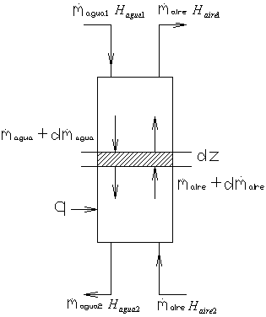
FIGURA: 2.3 BALANCE DE ENERGÍA EN EL INTERIOR DE UNA TORRE DE ENFRIAMIENTO, PARA UNA SECCIÓN TRANSVERSAL DETERMINADA.

Generalmente la columna opera sin perdidas de energía en el relleno, es decir trabaja adiabáticamente, esta sección se encuentra suficientemente alejada de la pared, y la aproximación a la operación adiabática será más grande a medida que el área transversal de la torre sea mayor. las entalpías de la fase líquida se las puede representar de la siguiente manera.

$H_{\text{agua}2}={\text{Cp}}_{\text{agua}}\left(T_{\text{agua}2}−T_{\text{refr}}\right)$ 2.3

$H_{\text{agua}1}={\text{Cp}}_{\text{agua}}\left(T_{\text{agua}1}−T_{\text{refr}}\right)$ 2.4

Donde Trefr es una temperatura de referencia.
Se ha tomado como referencia de muchos autores que en la realización de sus experimentos estos presentan perdidas de agua, las perdidas son debido a la evaporación del liquido hacia el aire, recordando que cuando el aire sale de la torre de enfriamiento su humedad absoluta ha aumentado debido a la saturación interna en el relleno, esta perdidas son menores al 5%, por lo tanto se puede expresar lo siguiente:

${\overset{\text{.}}{m}}_{\text{agua}1}≈{\overset{\text{.}}{m}}_{\text{agua}2}={\overset{\text{.}}{m}}_{\text{agua}}$ 2.5

Sustituyendo la Ec. (2.3) y Ec. (2.4) en Ec. (2.2) y considerando Ec. (2.5) se obtiene lo siguiente.

${\overset{\text{.}}{m}}_{\text{agua}}{\text{Cp}}_{\text{agua}}\left(T_{\text{agua}2}−T_{\text{agua}1}\right)={\overset{\text{.}}{m}}_{\text{aire}}\left(H_{\text{aire}2}−H_{\text{aire}1}\right)$ 2.6

Reagrupando los términos de la EC (2.6)

$\frac{{\overset{\text{.}}{m}}_{\text{agua}}{\text{Cp}}_{\text{agua}}}{{\overset{\text{.}}{m}}_{\text{aire}}}=\frac{\left(H_{\text{aire}2}−H_{\text{aire}1}\right)}{\left(T_{\text{agua}2}−T_{\text{agua}1}\right)}$. 2.7

La ecuación 2.7 representa la pendiente que existe en la figura
H_{aire} versus T_{agua}, esta curva es la línea de operación de una torre de enfriamiento, la línea recta de H_{aire} versus T_{agua} puede determinarse conociendo las proporciones del flujo de la fase liquida y de la fase del gas, y las condiciones de ambos flujos másicos, esta recta representa la trayectoria de las condiciones de la fase completa a medida que el fluido pasa a través del relleno de la torre de enfriamiento.

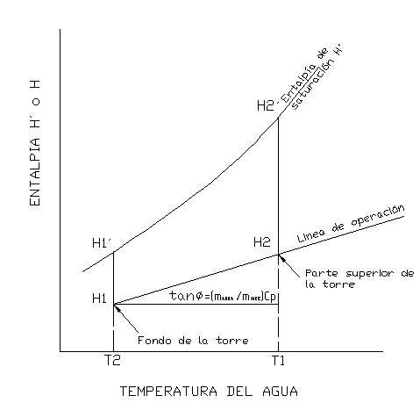
FIGURA 2.4 FIGURA ENTALPÍA VS. TEMPERATURA.

Nótese que la pendiente de la curva es igual a:
$$\frac{{\overset{\text{.}}{m}}_{\text{agua}}C_{p}}{{\overset{\text{.}}{m}}_{\text{aire}}}\text{.}=\frac{{\text{dH}}_{\text{aire}}}{{\text{dT}}_{\text{agua}}}$$

2.3 Transferencia de calor por difusión y convección simultáneas para el relleno de una torre de enfriamiento.

En una torre de enfriamiento existen dos formas de transferir calor, convección y difusión de masa, ambas del agua al aire

$q=q_{d}+q_{c}$ 2.8

Donde q_{d} es la transferencia de calor por difusión y q_{c} es la transferencia de calor por convección, donde el área de trabajo es el área transversal del relleno en la torre de enfriamiento y no la superficie que se forma en el volumen del relleno, superficie en la que se logra la transferencia de calor. La difusión se caracteriza por el movimiento de un material entre dos fases debido a una diferencia de concentración, a este proceso también se lo conoce como transferencia de masa.

Recordando la ecuación 2.7,

$\frac{{\overset{\text{.}}{m}}_{\text{agua}}{\text{Cp}}_{\text{agua}}}{{\overset{\text{.}}{m}}_{\text{aire}}}=\frac{\left(H_{\text{aire}2}−H_{\text{aire}1}\right)}{\left(T_{\text{agua}2}−T_{\text{agua}1}\right)}$

Se la puede representar en forma diferencial por lo tanto la misma ecuación se la puede representar de la siguiente manera

$\frac{{\overset{\text{.}}{m}}_{\text{agua}}{\text{Cp}}_{\text{agua}}}{{\overset{\text{.}}{m}}_{\text{aire}}}=\frac{\left({\text{dH}}_{\text{aire}}\right)}{\left({\text{dT}}_{\text{agua}}\right)}$ 2.9

Donde el único valor que es constante es el flujo de aire por unidad de área ya que el flujo de agua tiene una variación debido a la evaporación de este fluido, estas perdidas se producen ya que el aire seco se satura al pasar por el interior de la torre, en esta existe una lluvia de agua en dirección contraria a la dirección del aire, pero estas pérdidas solo representan el 5% del agua que pasa por el interior del relleno

El autor del libro Procesos de Transferencia de Calor, Donald Q. Kern realiza el análisis detallado de la derivación de las ecuaciones termodinámicas y de transferencia de calor, de esta manera, las ecuaciones obtenidas y que utilizaremos son las siguientes:

$\overset{\text{.}}{m_{\text{agua}}}C_{p}{\text{dT}}_{\text{agua}}=\overset{\text{.}}{m_{\text{aire}}}{\text{dH}}_{\text{aire}}=\text{Kx}\left(H´−H\right)a\text{dV}$ 2.10

Pero

$\text{dV}=A\text{dZ}$ 2.11

$\overset{\text{.}}{m_{\text{aire}}}{\text{dH}}_{\text{aire}}=\text{Kxa}\left(H´−H\right)A\text{dZ}$ 2.12

La ecuación 2.12 es la clave para el cálculo del diseño y el análisis para el comportamiento de las torres de enfriamiento. Kx es la tasa de transferencia de masa, análoga a Uc (Coeficiente global de transferencia de calor) en los intercambiadores de calor, debe recordarse que no existe factor de obstrucción para transferencia de calor por contacto directo.

El valor de “unidad de transferencia de masa” es una medida del número de cambios de equilibrio en la interfase requeridos para efectuar una cantidad determinada de difusión, de esta manera se logra la transferencia de masa desde el fluido líquido a un fluido gaseoso.

En las torres de enfriamiento el valor de “a”, que es la superficie de contacto entre el agua y el aire, no puede determinarse directamente, ya que está compuesto de disposiciones al azar de gotas y de superficies de película.

La posibilidad de calcular “a” se obvia determinado experimentalmente el producto de “Kxa” como un solo factor para un tipo particular de relleno a flujos específicos de aire y agua.

2.4 Cálculo de altura necesaria para transferencia de calor y masa en el relleno seleccionado.

Para encontrar la altura necesaria para la transferencia de masa y calor en una torre de enfriamiento, se necesita encontrar coeficientes característicos de una torre de enfriamiento.

Recordando la ecuación 2.12 y reordenando términos e integrando desde la entrada de la torre hasta la salida, obtenemos que:

$\overset{\text{.}}{m_{\text{aire}}}{\text{dH}}_{\text{aire}}=\text{Kxa}\left(H´−H\right)A\text{dZ}$ 2.12

$Z=\frac{\overset{\text{.}}{m_{\text{aire}}}}{\text{Kxa}A}\int_{H1}^{H2}{\frac{{\text{dH}}_{\text{aire}}}{\left(H´−H\right)}}$ 2.13

$Z=(\text{HUT})_{G}(\text{NUT})_{G}$ 2.14

Por lo tanto

$(\text{HUT})_{G}$=$\frac{\overset{\text{.}}{m_{\text{aire}}}}{\text{Kxa}A}$ 2.15
$(\text{NUT})_{G}$=$\int_{H1}^{H2}{\frac{{\text{dH}}_{\text{aire}}}{\left(H´−H\right)}}$ 2.16

El (NUT)_{G} , es el número de unidades de transferencia, representa el número de veces que la fuerza impulsora promedio (H´ − H) se divide entre el cambio de la entalpía. Es una medida de la dificultad de la transferencia de entalpía.

El número de unidades de transferencia calculado está determinado por las condiciones de proceso impuestas a la torre y no por el comportamiento propio de la torre, (HUT)_{G} es la altura de una unidad de transferencia.

La ecuación 2.13 no es muy conveniente para usarse en el cálculo de torres de enfriamiento donde el interés principal se sitúa en la temperatura del agua producida, por lo tanto podemos expresar la ecuación 2.13, combinándola con la ecuación 2.9, de esta otra forma.

$Z=\frac{\overset{\text{.}}{m_{\text{agua}}}}{\text{Kxa}A}\int_{H1}^{H2}{\frac{C_{p\text{agua}}\text{dT}}{\left(H´−H\right)}}$ 2.17

$Z=(\text{HUT})_{L}(\text{NUT})_{L}$ 2.18

Por lo tanto:

$(\text{HUT})_{L}$= $\frac{\overset{\text{.}}{m_{\text{agua}}}}{\text{Kxa}A}$ 2.19
$(\text{NUT})_{L}$= $\int_{H1}^{H2}{\frac{C_{p\text{agua}}\text{dT}}{\left(H´−H\right)}}$ 2.20

Las ecuaciones 2.19 y 2.20 son las ecuaciones de diseño de una torre de humidificación. En general, para el cálculo de (HUT)_{G} se deben determinar los caudales y los parámetros de la columna que permiten determinar el coeficiente de transferencia.

Los valores de las entalpías de saturación H´ son calculadas con una humedad relativa al 100% y a presión atmosférica, dependiendo del lugar donde se encuentre situada la torre de enfriamiento, los valores de la entalpía de aire caliente, H, son calculadas con la temperatura de bulbo húmedo del aire (Tbh1).

Para el cálculo del número de unidades de transferencia se debe resolver la integral conociendo los valores de entalpía interfacial para que correspondan a los valores de entalpía del aire. Como los valores de entalpía interfacial dependen de la temperatura del líquido y de la entalpía del gas se deben tener una relación entre estas variables a lo largo de la columna. Esta relación se denomina recta de operación, y es resultante del balance de entalpía:

$H_{2}=H_{1}+\frac{{\overset{\text{.}}{m}}_{\text{agua}}C_{p}}{{\overset{\text{.}}{m}}_{\text{aire}}}\left(T_{2}−T_{1}\right)$

Esta expresión es la misma que la ecuación 2.7 pero representada de otra manera. La temperatura T del agua no es función simple de las entalpías H´ y H, es conveniente realizar la integración de la ecuación 2.17 refiriéndose a la Fig. 2.4, las entalpías de saturación H´ para el aire se grafican en contra de la temperatura del agua T en el rango de la torre, la unión de los puntos que forman los valores de aire saturado H´ generan una curva que representa la máxima saturación del aire bajo las condiciones impuestas en el proceso.

Ya que la entalpías de aire que se encuentra a la entrada H1 se conocen o puede determinarse fácilmente, cualquier variación en el área de la curva entalpía vs temperatura representara una variación en la altura de la torre, por lo tanto un movimiento hacia abajo de la línea de operación de la torre y conociendo que la línea de saturación del aire permanece constante a presión atmosférica, esta tomará una mayor área entre ella misma y la línea de saturación significa menos unidades de transferencia y por lo tanto menor altura de la torre. A cualquier temperatura T en la columna entre T1 y T2, la potencia que impulsa al calor fuera de la película saturada en la superficie del agua hacia el aire saturado es la diferencia entre el valor de H´ y H en ese punto. Tomando pequeños incrementos de temperatura y dividendo por la diferencia promedio de H´-H para el incremento se obtiene el número de unidades de transferencia requerido para el cambio de temperatura del agua. Cuando los incrementos se suman da el valor total de NUT, como ya se mencionó, el punto de partida de la línea de operación H1 se obtiene de la condición de aire atmosférico que entra a la torre por la parte inferior.

Para el análisis detallado las curvas de operación de las torres de enfriamiento es necesario calcular las curvas características para cada uno de los parámetros más importantes, estos son kxa y NUT. Los valores de kxa se encuentran en función del flujo de másico de aire, agua y el área transversal de la torre

$\text{kxa}=f({\overset{\text{.}}{m}}_{\text{aire}},{\overset{\text{.}}{m}}_{\text{agua}},A)$.

y los valores de NUT se encuentran en función de los flujos másicos de aire, agua, altura del relleno estudiada y el área transversal de la torre de enfriamiento.

$\text{NUT}=f({\overset{\text{.}}{m}}_{\text{aire}},{\overset{\text{.}}{m}}_{\text{agua}},Z,A)$

CAPÍTULO 3

3. DISEÑO Y CONSTRUCCIÓN DEL EQUIPO EXPERIMENTAL.

El proceso de construcción del equipo, no solo se basa en la elaboración mecánica de un conjunto de elementos, por lo contrario, este se trata de un proceso completo de investigación para poder definir completamente el uso que se le pretenda dar al relleno.

Una vez seleccionados comercialmente los rangos de operación se podrá realizar un diseño de forma, de esta manera se podrá realizar un diagrama de flujo de los caudales de agua y aire que se encuentran en el interior de la torre de enfriamiento, y también se podrá definir la dirección de los fluidos que intercambiaran calor. El dimensionamiento del equipo deberá ser realizado para los máximos caudales por unidad de área tanto de aire y agua. Para el estudio de la torre de enfriamiento se realizará el análisis por unidad de área, se iniciará como referencia el valor de 300x 300mm que es la unidad correspondiente al tipo de relleno que se encuentra en el mercado nacional, este relleno para la torre de enfriamiento se la conoce comúnmente en el mercado como “hueveras plásticas”, el área transversal correspondiente es 0.09 m² y con esta área se realizarán los cálculos para la elaboración del equipo experimental.

Los factores más importantes para el diseño de una torre de enfriamiento están relacionados con el calor que la torre de enfriamiento logra disipar a la atmósfera, por lo que analizaremos el flujo másico de agua, aire y condiciones ambientales.

Determinación de rango comercial de operación para torres de enfriamiento.

El dimensionamiento del equipo experimental se ha realizado en base a las dimensiones generales de un catálogo de torres de enfriamiento italianas de marca EVAPCO, estas presentan varios tipos de torres para varias capacidades térmicas, estas capacidades se encuentran en función del volumen total de la torre y de la potencia de sus de los ventiladores.

    - Rango de operación de capacidad térmica.

La capacidad que tiene una torre de enfriamiento para poder entregar el calor al aire que atraviesa por el interior de ella es la capacidad térmica del equipo. El rango de capacidad depende de la cantidad de flujo másico de aire como de agua, condiciones ambientales, volumen de relleno y tipo de relleno de la torre.

Como se puede apreciar en la figura 3.1 la capacidad térmica varia en forma proporcional al modelo de la torre de enfriamiento, mientras mayor sea el modelo de una torre (dimensiones generales) y mayor su volumen del relleno, mayor será su capacidad térmica.

Los datos más comerciales de capacidad térmica de una torre de enfriamiento se presentan en la siguiente tabla:

TABLA 1

CAPACIDADES TÉRMICAS DE TORRES DE
ENFRIAMIENTO

MODELO | POTENCIA NOMINAL
CTX | kcal /h | kW | kW/m2
15 | 58000 | 67 | 66
20 | 77000 | 89 | 87
25 | 97000 | 113 | 110
30 | 116000 | 135 | 131
35 | 135000 | 157 | 114
40 | 162000 | 188 | 137
50 | 190000 | 221 | 161
55 | 215000 | 250 | 182
60 | 230000 | 267 | 120
65 | 250000 | 291 | 130
75 | 285000 | 331 | 149
80 | 300000 | 349 | 157
85 | 320000 | 372 | 112
95 | 360000 | 418 | 126
100 | 380000 | 442 | 133
110 | 410000 | 477 | 144
115 | 435000 | 506 | 152
120 | 450000 | 523 | 116
130 | 490000 | 569 | 127
145 | 550000 | 639 | 142
155 | 585000 | 680 | 151
165 | 620000 | 721 | 160
175 | 656000 | 762 | 137
195 | 731000 | 850 | 153
210 | 785000 | 912 | 164
235 | 880000 | 1023 | 184

FIGURA 3.1 CAPACIDADES DE TORRES DE ENFRIAMIENTO PARA MODELOS DE TORRE.

como se puede apreciar en la figura 3.2, cada punto en el figura representa un tipo de torre de enfriamiento, a esta torre le corresponde una determinada capacidad térmica, la oscilación de los puntos se debe que para una misma familia de torres de enfriamiento (dimensiones externas iguales) la capacidad térmicas por unidad de área de estas torres varia debido a la altura del relleno y al caudal de aire de los ventiladores, de esta forma el mayor número de capacidades térmicas por unidad de área se encuentran acotados en un rango de 100 kW/m² a 160 kW/m², por lo tanto siempre que se mantenga una capacidad por unidad de área fija, la capacidad térmica de una torre de enfriamiento puede aumentar si también lo hace el área transversal.

FIGURA 3.2 CAPACIDADES DE TORRES DE ENFRIAMIENTO POR UNIDAD DE ÁREA.

Como se explico con anterioridad, estas capacidades fueron recolectadas de un catalogo de torres comerciales, el modelo de la torre esta relacionado con el tamaño y el volumen del relleno de la torre de enfriamiento.

    - Rango de operación de caída de presión

Para la determinación de la caída de presión se realizará un estudio de la tesis del Ing. Antonio Iñiguez, en esta tesis se logró generar un curva que involucraba el flujo másico de aire y agua con la caída de presión en el relleno, las unidades de la caída de presión fueron recolectados en pulgadas de agua y se encuentran relacionados con la altura del relleno, estas alturas fueron: 900 mm, 1200 mm y 1500 mm, estos valores fueron recolectados con un área fija de 300x300 mm.
TABLA 2

CAÍDA DE PRESIÓN EN FUNCIÓN DEL CAUDAL DE AIRE, ÁREA FIJA DE 300X300 MM.

CFM | ΔP (IN H2O)  Z= 900 mm | ΔP (IN H2O)  Z=1200 mm | ΔP (IN H2O)  Z=1500 mm
195 | 0.115 | 0.15 | 0.19
273 | 0.2 | 0.27 | 0.33
295 | 0.24 | 0.32 | 0.40
330 | 0.265 | 0.35 | 0.44
400 | 0.333 | 0.44 | 0.56
500 | 0.443 | 0.59 | 0.74
535 | 0.4815 | 0.64 | 0.80
639 | 0.5959 | 0.79 | 0.99
660 | 0.619 | 0.83 | 1.03
800 | 0.773 | 1.03 | 1.29
1000 | 0.993 | 1.32 | 1.66
1500 | 1.543 | 2.06 | 2.57

A continuación se grafican los valores de caída de presión en el relleno de la torre de enfriamiento, esta curva fue generada con los valores de 900 mm de altura de relleno.

FIGURA 3.3: CAÍDA DE PRESIÓN EN RELLENOS (CURVA GENERADA ING. CARLOS IÑIGUEZ).

Como se puede apreciar en la figura 3.3 la curva de caída de presión presenta una tendencia lineal con relación al flujo volumétrico de aire que traspasan el relleno, la presente tesis tiene como uno de sus objetivos poder demostrar que tipo de tendencia tiene la curva de caída de presión en el relleno, o reafirmar el tipo de curva que se logro generar en la tesis del Ing. Iñiguez.

Con esta curva será posible determinar la caída de presión en el relleno, de esta manera se podrá estimar la capacidad del ventilador a utilizar en el equipo experimental.

    - Rango de operación de caudales de agua.

Los caudales de agua depende de la capacidad de la torre de enfriamiento, El caudal de agua se va incrementando cuando la capacidad térmica de la torre aumenta, la carga de agua varia en un rango de operación de 2.9 Kg./s hasta un valor de 44.4 Kg./s, pero el valor que realmente utilizaremos para el estudio del relleno está en función del área total transversal de la torre, de esta forma los valores con los que se realizará el análisis serán como mínimo 2.8 kg/s-m2 y como valor máximo 8.0 kg/s-m2.

Es importante recordar que los valores por unidad de área son valores que serán utilizados con el área respectiva de relleno para encontrar flujos de agua a utilizar, de esta manera podremos simular flujos de agua iguales a las torres comerciales pero solo en una sección de área.

TABLA 3

FLUJO MÁSICO DE AGUA POR ÁREA VS CAPACIDAD TÉRMICA.

CAPACIDAD | CAUDAL AGUA |  |  | FLUJO MASICO DE AGUA POR UNIDAD DE ÁREA
kW | l/h | kg/s | GPM | kg/s-m²
67 | 10500 | 2.9 | 46 | 2.8
89 | 14000 | 3.9 | 62 | 3.8
113 | 17600 | 4.9 | 78 | 4.8
135 | 21000 | 5.8 | 93 | 5.7
157 | 24500 | 6.8 | 108 | 5.0
188 | 29500 | 8.2 | 130 | 6.0
221 | 34500 | 9.6 | 152 | 7.0
250 | 39100 | 10.9 | 172 | 7.9
267 | 41800 | 11.6 | 184 | 5.2
291 | 45400 | 12.6 | 200 | 5.7
331 | 51800 | 14.4 | 228 | 6.5
349 | 54500 | 15.1 | 240 | 6.8
372 | 59100 | 16.4 | 261 | 4.9
418 | 65500 | 18.2 | 289 | 5.5
442 | 69100 | 19.2 | 305 | 5.8
477 | 74500 | 20.7 | 328 | 6.2
506 | 79100 | 22.0 | 349 | 6.6
523 | 81800 | 22.7 | 361 | 5.1
569 | 89100 | 24.8 | 393 | 5.5
639 | 100000 | 27.8 | 441 | 6.2
680 | 106300 | 29.5 | 469 | 6.6
721 | 112700 | 31.3 | 497 | 7.0
762 | 119300 | 33.1 | 526 | 6.0
850 | 132900 | 36.9 | 586 | 6.6
912 | 143000 | 39.7 | 631 | 7.1
1023 | 160000 | 44.4 | 705 | 8.0

Con un estudio detallado de los valores de flujo de agua podemos obtener la siguiente figura.

FIGURA 3.4: CAUDAL DE AGUA POR ÁREA VS. CAPACIDAD TÉRMICA.

Como podemos apreciar en la figura la gran mayoría de los valores se encuentran acotados entre los valores de 5 a 7 [Kg/m²-s], por lo tanto el rango de flujo de agua del equipo experimental debe encontrarse en el rango anteriormente descrito.

    - Rango de operación de caudales de aire.

Los caudales de agua junto con el aire son un factor muy importante en el estudio del relleno, la relación entre estas dos variables establece el rango de capacidad térmica del equipo, de esta forma si se tiene un elevado flujo de agua y poco flujo de aire el agua no se podrá enfriar correctamente, sin embargo si el flujo de aire es mucho mayor que el requerido para enfriar el agua, el agua se puede enfriar pudiendo llegar hasta una temperatura de rocío.
El caudal de aire varía con el dimensionamiento del ventilador y su potencia, en este estudio solo se considerará el flujo de aire que atraviesa por el relleno y no la cantidad de ventiladores que se han utilizado.

Los caudales más comerciales están relacionados con la tabla de datos adjunta, El procedimiento para encontrar la información necesaria para la construcción del equipo experimental está relacionada con el área de sección transversal en la torre, se encontrará el valor de la velocidad en cada modelo dividiendo el valor del caudal de aire original para el área trasversal de la torre,

luego multiplicaremos el valor de la velocidad con el área unitaria del relleno, este valor es 0.09 m² (300 x 300 mm) y de esta manera encontraremos valores de caudal para la sección de trabajo, graficando los valores comerciales para poder apreciar el rango de operación

TABLA 4

CAUDAL DE AIRE EN FUNCIÓN DE LA CAPACIDAD TÉRMICA,

CAPACIDAD | VELOCIDAD DEL AIRE | FLUJO MASICO POR UNIDAD DE AREA | FLUJO MASCICO  (A=0.09m²) | CAUDAL DE AIRE  (A=0.09m²)
kW. | m/s. | kg/s m². | kg/s. | CFM.
67 | 1,84 | 1,9 | 0,17 | 356,76
89 | 2,03 | 2,1 | 0,19 | 393,49
113 | 2,16 | 2,2 | 0,20 | 419,72
135 | 2,57 | 2,6 | 0,24 | 498,42
157 | 2,63 | 3,6 | 0,33 | 510,34
188 | 2,63 | 3,6 | 0,33 | 510,34
221 | 3,24 | 4,4 | 0,40 | 628,11
250 | 3,28 | 4,5 | 0,41 | 635,97
267 | 2,74 | 6,1 | 0,55 | 532,34
291 | 2,62 | 5,8 | 0,53 | 508,14
331 | 2,62 | 5,8 | 0,53 | 508,14
349 | 2,87 | 6,4 | 0,58 | 556,54
372 | 2,68 | 8,9 | 0,80 | 519,69
418 | 2,59 | 8,6 | 0,78 | 503,45
442 | 2,68 | 8,9 | 0,80 | 519,69
477 | 2,59 | 8,6 | 0,78 | 503,45
506 | 2,76 | 9,2 | 0,83 | 535,93
523 | 2,78 | 12,5 | 1,13 | 540,17
569 | 2,97 | 13,3 | 1,20 | 576,18
639 | 2,88 | 12,9 | 1,16 | 558,18
680 | 2,78 | 12,5 | 1,13 | 540,17
721 | 2,88 | 12,9 | 1,16 | 558,18
762 | 3,20 | 17,8 | 1,60 | 619,99
850 | 3,10 | 17,2 | 1,55 | 600,61
912 | 3,30 | 18,3 | 1,65 | 639,36
1023 | 3,25 | 18,1 | 1,63 | 629,67

luego multiplicaremos el valor de la velocidad con el área unitaria del relleno, este valor es 0.09 m² (300 x 300 mm) y de esta manera encontraremos valores de caudal para la sección de trabajo, graficando los valores comerciales para poder apreciar el rango de operación

Como se puede apreciar en la figura 3.5, desde una capacidad térmica de 170 kW. Los valores de velocidad se encuentran acotados entre 2.55 m/s. hasta 3.5 m/s.

FIGURA 3.5: VELOCIDAD DEL AIRE VS. CAPACIDAD TÉRMICA DE LAS TORRES DE ENFRIAMIENTO.

De igual manera se puede apreciar en la figura 3.6 que a diferencia de las capacidades térmicas y de los caudal de agua por unidad de área ambos se mantienen en un rango fijo de trabajo, pero el flujo de aire por unidad de área aumenta a medida que lo hace las capacidades térmicas de las torre de enfriamiento,

FIGURA 3.6: FLUJO MÁSICO DE AIRE POR UNIDAD DE ÁREA VERSUS CAPACIDAD TÉRMICA.

Se puede apreciar en la figura 3.6 que para un determinada familla de torres de enfriamiento los flujos másicos por unidad de área permanecen aproximadamente constantes pero a medida que aumenta las capacidades los valores promedios de caudal de agua por unidad de área también aumentan.

3.2 Diseño de forma del equipo experimental.

Para la construcción del equipo experimental se necesita definir las posiciones relativas de los elementos del equipo, de la misma manera el sentido y la dirección con las que deben trabajar sus caudales, y finalmente la forma de añadir energía al reservorio caliente.
Una vez que se ha obtenido un correcto dimensionamiento y construcción del equipo se procederá a la recolección de datos térmicos

3.2.1 Descripción del equipo experimental.

El equipo experimental será un conjunto de elementos mecánicos que trabajando correctamente servirán para realizar varias mediciones confiables.
Los caudales que están involucrados en la torre de enfriamiento (agua y aire) se encuentran en contra flujo, es decir mientras el agua cae desde la parte superior del equipo experimental, el aire es aspirado desde el fondo hasta la parte superior de la torre de enfriamiento.

Para las diferentes recolecciones de datos experimentales tanto el agua como el aire deben variar en sus caudales, este procedimiento se logra cerrando o abriendo las válvulas de aire y agua, la válvula de aire será un “damper” ubicado en la succión del ventilador, este elemento presentará regulaciones angulares para obstruir el paso del aire, la regulación del paso del agua se la realizará con válvulas al ingreso de la torre de enfriamiento y con un by pass de agua a la salida de la bomba, el agua excesiva es desviada nuevamente al reservorio de agua caliente, de esta manera evitaremos el sobrecalentamiento de la bomba mientras se realiza el experimento.

El equipo experimental está construido con dos reservorios, el de agua caliente y el de agua enfriada, el agua caliente del reservorio se encuentra conectada a la parte superior del equipo experimental por tuberías de distribución, y el reservorio de agua fría esta ubicado en la parte inferior de la estructura que aloja el relleno del equipo,

La distribución del agua en la parte superior del equipo debe ser lo más uniforme posible de esta manera se evitará concentraciones de flujo de agua a lo largo del relleno, una defectuosa distribución de agua en el relleno podría causar variaciones muy significantes y se podrían obtener elevados errores en la correlación que se logrará generar.

3.2.2 Elementos del equipo experimental.

El equipo experimental esta constituido por varios elementos mecánicos, estos elementos están construidos en su gran mayoría de acero galvanizado y las uniones fueron selladas con masilla y en algunas partes con silicón. A continuación se presentan una lista de elementos con la que fue construido el equipo experimental.

Estructura: Totalmente construida de perfiles de acero al carbono, y pintada con pintura anticorrosiva.

Ventilador: El ventilador es de tipo centrífugo con 6 aletas radiales, desarrolladas específicamente para aplicarlos en torres de enfriamiento con capacidad máxima 0.5 m³/s, el ventilador fue fabricado con la combinación de planchas de acero galvanizado y planchas de acero ASTM A36. Fue balanceado dinámicamente para evitar vibraciones excesivas en su funcionamiento.

Motor eléctrico y transmisión: Motor de marca siemens 3 HP. La transmisión de potencia se la realiza con bandas y poleas, la banda es de tipo A.

Relleno: El relleno es de material de PVC denominadas hueveras plásticas de excelente resistencias química y son de fácil mantenimiento.

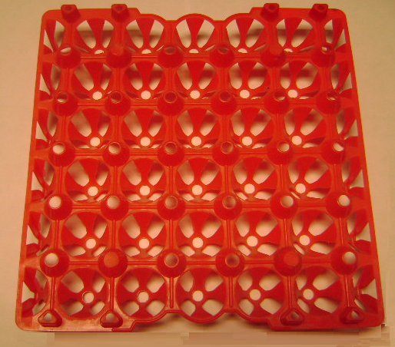
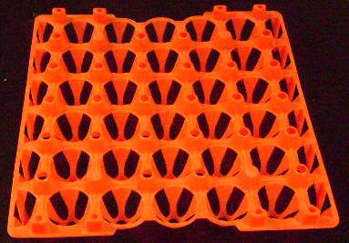
FIGURA 3.7: RELLENO CONSTRUIDO CON MATERIAL DE PVC, RESISTENTE A LA CORROSIÓN

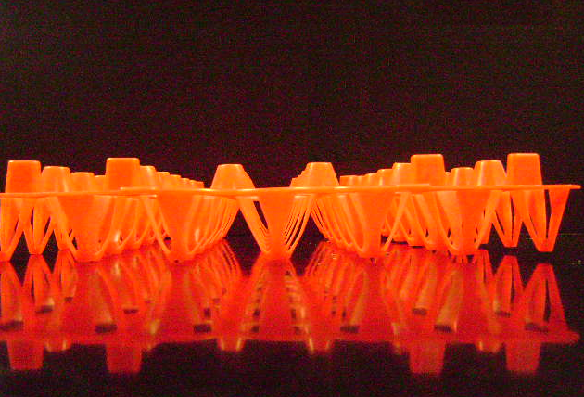

FIGURA 3.8: RELLENO,VISTA LATERAL.

Sistema de distribución: La distribución de agua sobre el relleno se hace a presión a través del sistema de distribución localizado en el interior de la torre. Este sistema está formado por un ramal principal y tubos secundarios. Los rociadores son fabricados de tubería galvanizada y además se encuentra perforada en el lado que apunta hacia el relleno, el área de perforación total es igual al área transversal de la tubería de ingreso de agua a la torre,

Regulador de flujo de aire: El regulador de aire modifica gradualmente el flujo de aire que ingresa al ventilador, este se encuentra ubicado en la succión del ventilador y obstruye directamente el flujo de aire que pasa por el relleno, Este elemento contiene una graduación angular, está construido por planchas de acero galvanizadas.

Reservorios de agua: El equipo experimental posee dos reservorios: el de agua caliente y el de agua enfriada. El reservorio de agua fría recolecta el agua que ha sido “enfriada” en el relleno de la torre, este reservorio presenta elementos de descarga para realizar la succión del liquido enfriado, la capacidad del equipo es de 0.2 m³ (55 galones). El reservorio de agua caliente contiene el agua que se encuentra a mayor temperatura, este se encuentra sobre el sistema de calentamiento, el reservorio presenta también elementos de juntas de descarga del agua en la parte inferior del equipo, a diferencia del reservorio de agua fría este elemento fue aislado térmicamente y se le coloco una tapa para evitar la mayor cantidad de pérdidas al ambiente.

Suministros de calor: Para realizar el calentamiento del agua en el reservorio de agua se necesita un equipo mecánico que entregue energía, Para este tipo de calentamiento se utilizará un sistema de combustión, este equipo está ubicado en la parte inferior del reservorio de almacenamiento de agua caliente.

3.2.3 Esquema del equipo experimental.

En el esquema del equipo experimental se representaran todos sus elementos y también la dirección de flujos los flujos de agua caliente, agua fría y aire. Las direcciones de los flujos han sido estudiadas cuidadosamente para que no existan mezclas de flujos fríos y calientes, y de esta manera pudiera existir variación en los datos, el esquema del equipo experimental se muestra en la figura 3.9

    - Selección de posición de toma de datos

La toma de datos es un proceso que necesita condiciones ambientales estables y posiciones estratégicas donde los flujos presenten valores promedios y no sean alterados por la falta de homogeneidad en sus reservorios.

Los datos más importantes a recolectar en el equipo son los siguientes: el flujo de agua que se distribuye en el relleno, el flujo de aire que logra el ventilador succionar, la temperatura de agua caliente, la temperatura de agua enfriada por la torre, la temperatura de bulbo húmedo y la caída de presión de aire en el relleno.

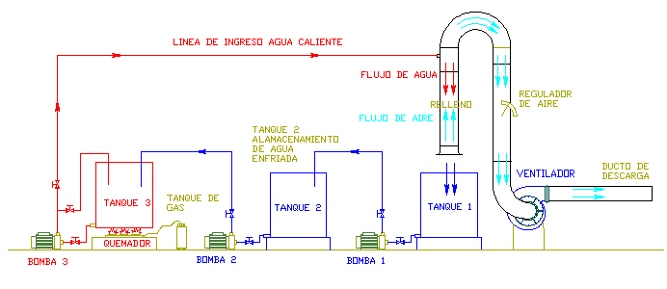

FIGURA 3.9: ESQUEMA DISTRIBUCIÓN DE ELEMENTOS DEL EQUIPO EXPERIMENTAL

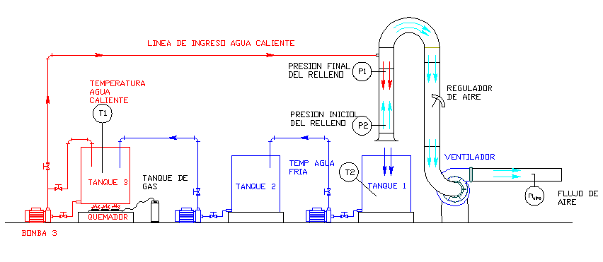
FIGURA 3.10: ESQUEMA DE POSICIÓN DE ELEMENTOS DE MEDICIÓN
3.3 Diseño de equipos de extracción de aire y recirculación de agua.

    - Diseño y construcción del ventilador.

En la construcción de equipos mecánicos es necesario definir cuales son las necesidades que se requiere satisfacer; los principales requerimientos para la construcción del ventilador son: el flujo de aire necesario para poder enfriar el agua caliente y la suficiente presión para poder vencer la caída de presión que se encuentra en el relleno y demás accesorios.

Realizando una investigación al caudal de aire que comercialmente presentan los ventiladores de las torres de enfriamiento, se logró encontrar valores fluctuantes en un determinado rango, como se puedo apreciar en la figura 3.5 el valor de la velocidad del aire permanece acotado en un rango de operación, por lo tanto para el diseño del ventilador se trabajará con la máxima velocidad, el resto de velocidades
que tengan un menor valor serán reguladas por medio de válvulas, la determinación del ventilador que requerirá el modelo experimental de la torre está también en función de la caída de presión. El tipo de relleno que se utilizará no es el mismo que la torre de donde se tomaron los valores de capacidad original, por lo que variará el tamaño del ventilador.

Recordando los valores obtenidos en la tesis del Ing. Iñiguez podemos seleccionar una caída de presión en función de la velocidad del caudal de aire.

FIGURA 3.3: CAÍDA DE PRESIÓN EN RELLENOS (CURVA GENERADA ING. CARLOS IÑIGUEZ).

De esta manera se podrá seleccionar los parámetros de construcción del ventilador.

Selección del ventilador

En un catalogo podemos encontrar que los dados principales para la selección de un ventilador son: la máxima cantidad de volumen de aire que se requieren en función de la caída de presión en el sistema.

Procesando la información que se obtuvo con la tesis de Antonio Iñiguez y el estudio realizado para los caudales de agua estudiado en el capítulo se obtuvo lo siguiente.

TABLA 5

VALORES MÁXIMOS, MÍNIMOS Y PROMEDIO DE FLUJO DE AIRE Y CAÍDA DE PRESIÓN.

 |  |  |  | FLUJO DE AIRE |  | ΔP
 |  |  |  | m³/s | CFM | mm H2O
CAUDAL VOLUMETRICO MINIMO |  |  |  | 0,17 | 357 | 0.31
CAUDAL VOLUMETRICO MÁXIMO |  |  |  | 0,3 | 639 | 0.66
CAUDAL VOLUMETRICO PROMEDIO |  |  |  | 0,25 | 535 | 0.53

El ventilador que se seleccionará será del catalogo de TRANE DS-394, para la selección elegiremos el caso más crítico en el ventilador, este es el máximo flujo másico de aire con la mayor caída de presión, el modelo seleccionado es: TYPE A WHEELE SIZE 11 que presenta los siguientes datos técnicos.

TABLA 6

VALORES DE OPERACIÓN PARA VENTILADOR WHEELE SIZE 11

CAUDAL AIRE | 0.30 | m³/s
PRESIÓN ESTATICA | 25,4 | mm H2O
POTENCIA | 112 | W
REVOLUCIONES | 744 | RPM
DIAMETRO RODETE | 485.7 | mm (19.125 in)

Debido a que las dimensiones del ventilador son proporcionalmente de gran escala y las revoluciones no sobrepasan los 750 RPM se escalará el ventilador de tal manera que se pueda disminuir el tamaño y se aumente el número de revoluciones, pero es importante que el caudal de aire permanezca igual a 0.3 m³/s.

Utilizando las leyes básicas de similitud de los ventiladores encontramos los grupos adimensionales apropiados para el análisis de ventiladores, estos son:

$\prod{}\frac{\overset{\text{.}}{m_{\text{aire}}}}{ω∗D^{3}}$ 3.1
$\prod{}\frac{p}{ρ∗ω^{2}∗D^{2}}$ 3.2

$\prod{}\frac{P}{ρ∗ω^{3}∗D^{5}}$ 3.3

Una vez más, la similitud dinámica se asegurará cuando los coeficientes de flujo permanecen agrupados de tal modo cuando.

${\overset{\text{.}}{m_{\text{aire}}}}_{1}={\overset{\text{.}}{m_{\text{aire}}}}_{2}\left(\frac{ω_{1}}{ω_{2}}\right){\left(\frac{D_{1}}{D_{2}}\right)}^{3}$ 3.4

Entonces
$p_{1}=p_{2}\left(\frac{ρ_{1}}{ρ_{2}}\right){\left(\frac{ω_{1}}{ω_{2}}\right)}^{2}{\left(\frac{D_{1}}{D_{2}}\right)}^{2}$ 3.5 $P_{1}=P_{2}\left(\frac{ρ_{1}}{ρ_{2}}\right){\left(\frac{ω_{1}}{ω_{2}}\right)}^{3}{\left(\frac{D_{1}}{D_{2}}\right)}^{5}$ 3.6

Como una primera aproximación, la eficiencia del ventilador escalado se asume que permanece constante, de modo que

$η_{1}=η_{2}$ 3.7
Dimensionamiento del ventilador.

Para la construcción del ventilador es necesario escalarlo, de esta manera recordando los datos originales del ventilador.

TABLA 7

DATOS TÉCNICOS DEL VENTILADOR A ESCALAR.

Caudal 1 |  | N1 | Diametro1 |  | Potencia 1 |  | Carga1
Q1 CFM | Q1 m³/h | Rpm | In | mm | HP | kW | in H2O
660 | 1102,2 | 744 | 19,13 | 486 | 0,15 | 0,1119 | 1

Este modelo de ventilador presenta un diámetro de rotor muy grande, y un número de revoluciones relativamente pequeñas, esto implicaría construir un equipo muy grande y por lo tanto muy costoso.

De esta manera se decidió escalar el ventilador con lo que se logro construir la siguiente tabla de resultados.

TABLA 8

RESULTADOS DE DIFERENTES ESCALAMIENTOS VENTILADORES

Caudal 2 |  | Diametro2 |  | N2 | Potencia 2 |  | Carga 2
Q2 CFM | Q2 m³/s | In | mm | rpm | HP | kW | in H2O
660 | 0.3 | 15 | 381 | 1542 | 0,40 | 0,296 | 2,6
660 | 0.3 | 14,5 | 368 | 1707 | 0,45 | 0,339 | 3,0
660 | 0.3 | 14 | 356 | 1897 | 0,52 | 0,390 | 3,5
660 | 0.3 | 13 | 330 | 2369 | 0,70 | 0,524 | 4,7
660 | 0.3 | 12 | 305 | 3012 | 0,97 | 0,722 | 6,5
660 | 0.3 | 10 | 254 | 5204 | 2,01 | 1,497 | 13,4

Se puede apreciar claramente que a media que disminuye el diámetro del rotor el número de revoluciones aumenta, de esta manera mientras más pequeño sea el equipo, menor será el costo para su construcción, pero existe la restricción de que si el valor del número de revoluciones es muy elevado el equipo se lo tendría que diseñar para soportar altas vibraciones.

La decisión de seleccionar un tamaño de ventilador fue considerada con referencia al número de revoluciones que normalmente un motor comercial presentaría para su operación de trabajo, de esta manera las características del ventilador están dadas de las siguiente manera.

TABLA 9

RESULTADOS DE VENTILADOR SELECCIONADO
Caudal 2 |  | Diametro2 |  | N2 | Potencia 2 |  | Carga 2
Q2 CFM | Q2 m³/h | In | mm | rpm | HP | kW | mm H2O
660 | 0.3 | 14,5 | 368 | 1707 | 0,45 | 0,339 | 75

Este tipo de ventilador cumple con todas las características técnicas para poder operar sin ningún inconveniente en la torre de enfriamiento y tiene la suficiente capacidad vencer la caída de presión en el interior del relleno del equipo experimental.

3.3.2 Selección de bomba de agua.

Para la selección de una bomba de agua que haga recircular el fluido caliente primero se debe definir el caudal necesario para que cumpla con las exigencias del sistema.

El objetivo principal es obtener una bomba de agua que satisfaga el caudal máximo y pueda también vencer las pérdidas de fricción en la tubería y el cabezal de diferencia de alturas; estas perdidas son despreciables ya que las distancias de las tuberías son muy cortas y la altura de distribución de agua es pequeña.

Como se puede apreciar en la figura 3.2 el flujo másico mínimo es 2.8 y el máximo 8.kg/m² s ambos por unidad de área, por lo tanto el valor de caudal de operación de la bomba será seleccionado en base al máximo flujo de agua,

El valor de flujo másico de agua se lo calculará multiplicando el valor 7.99 kg/s m² por el valor del área de trabajo del relleno a estudiar, esta área es 0.09 m², de esta manera obtendremos el caudal de agua que debería atravesar el relleno.

TABLA 10

CAUDALES DE OPERACIÓN DE FLUJO DE AGUA.

 | Determinación del rango de operación
 | kg/s m² | Kg/s | GPM
valor mínimo | 2,80 | 0,25 | 4,0
valor promedio | 5,395 | 0,49 | 7,7
valor máximo | 7,99 | 0,72 | 11,4

Por lo tanto se necesita una bomba con un flujo másico de agua que tenga un valor de caudal como mínimo de 12 GPM.

3.4 Dimensionamiento térmico del equipo experimental.

3.4.1 Selección de rango de operación de temperatura

Para la determinación de una correlación que se ajuste a las necesidades de trabajo, se necesita definir los parámetros físicos de funcionamiento del equipo experimental, entre ellas están las temperaturas de operación del liquido que se desea enfriar, este valor
de enfriamiento se presenta generalmente por un determinado diferencial de operación, este se encuentra en un rango de 5.5 a 10 grados centígrados, los valores que se tomarán como máximo son a 46 ºC, llegando a enfriar como mínimo 36ºC, de esta manera se puede calibrar a los equipos para poder llegar a estas temperaturas.

3.4.2 Dimensionamiento de reservorio y cantidad volumétrica de operación.

Para la realización de las diferentes tomas de datos, cada valor de medición debe contener un flujo másico de agua representativo, de esta manera se minimizará el error que se podría generar por diferentes variables externas, como la temperatura ambiental, la humedad, la variaciones de voltaje en el motor del ventilador, la radiación solar, etc., otro factor importante es la cantidad de agua en el reservorio caliente, este volumen debe ser lo suficientemente grande para que se asemeje a una sumidero de agua caliente y no se vea alterado por los factores anteriormente descritos, Las mediciones de temperatura de agua fría y agua caliente serán recolectados en los sumideros respectivos, por lo tanto cada vez que se realice la toma de una muestra es necesario actualizar el valor de las temperaturas involucradas.

El sumidero de agua enfriada se encuentra en la parte inferior del equipo experimental, por lo tanto cada vez que se realice la recolección de nuevos datos es necesario que se desaloje por completo el fluido anteriormente enfriado, de esta manera no existirá alteración en la temperatura (causado por la mezcla de muestras).

Para encontrar las dimensiones de los reservorios se necesita definir con anterioridad la cantidad de muestras que se necesiten recolectar, y el volumen de cada una de ellas.

La cantidad de posibles muestras de agua a recolectar depende de la cantidad de posibles regulaciones de flujo de aire que se logren generar, el actual equipo puede generar hasta un total de 10 regulaciones de caudal de aire, la cantidad de masa de agua con los que se procederá a realizar las muestras es de 40 Kg, por lo tanto se necesita un reservorio con una capacidad total de 200 Kg., esto equivale a tener un volumen de 0.2 m³ de agua (55 galones).

3.4.3 Determinación de cantidad de energía a añadir en el reservorio

La cantidad de energía a añadir en el reservorio está relacionada con la temperatura que se desea alcanzar y la cantidad de agua que se encuentra en el reservorio. Esta energía está relacionada con la forma que se va a realizar la transferencia de energía, todas las formas de transferir energía están relacionadas con la eficiencia de los medios. Indiferente de la manera que se añada calor o de las perdidas que tenga el sistema por variables fluctuantes del ambiente, siempre el calor neto que se necesita en el reservorio será:

$q_{\text{añadido}}=m_{\text{agua}}c_{p}ΔT$ 3.8

$ΔT=$$T_{1}−T_{∞}$ 3.9

Por lo tanto el calor a añadirse al reservorio de agua caliente será
Volumen del reservorio=0.2 m³
$m_{\text{agua}}=$0.2 m³x$\text{1000}\frac{\text{kg}}{m^{3}}$=200 kg
$T_{1}$= 45 ºC
$T_{∞}$= 25ºC
$ΔT=$ 45-25=20ºC

$$q=\text{200}\text{kg}∗4\text{.}\text{18}\frac{\text{kJ}}{\text{Kg}∗ºk}∗\text{20}\text{ ºK}$$
q= 16720 kJ.

3.4.4 Selección del sistema térmico para añadir energía a los reservorios.

La manera de añadir energía al sistema varia dependiendo del elemento que se desee utilizar, los métodos más comunes son: calentamiento con vapor, calentamiento con resistencias eléctricas, y finalmente el calentamiento por combustión. El último método resulta ser el más económico y rápido, por esta razón fue seleccionado para calentar el agua en el experimento.

El aumento de temperatura se realizó calentando directamente con fuego en la base del reservorio que almacena el agua, el tiempo de duración depende del flujo másico de GLP, de la posición relativa de las fuentes de energía (boquillas donde se genera la llama) y del número ellas, además de la agitación en el interior del reservorio.

La cantidad de energía que se necesite entregar al reservorio es igual a la cantidad que necesita el agua para elevar su temperatura más las perdidas en el sistema, estas perdida pueden ser por efecto de radiación de la llama a los alrededores como las pérdidas producidas por las paredes y cara superior en el reservorio.

La cantidad de masa de combustible está dada por la relación entre la eficiencia del sistema de calentamiento.

$η=\frac{q_{\text{recibido}}}{q_{\text{entregado}}}$ 3.10

Con una eficiencia de $η=\text{75}\text{\%}$.
$q_{\text{entregado}}=\frac{q_{\text{recibido}}}{η}$.

Por lo tanto este es valor que el sistema necesita para calentar el reservorio que almacena el agua para realizar el experimento.

  - Instrumentos de medición.

Para poder generar buenos resultados se necesita realizar una buena recolección de las mediciones, estas se deben realizar con equipos confiables que presenten poco error y sean fáciles de manipular. Los equipos con los que se realizaron las pruebas de flujo de aire, flujo de agua, temperaturas de bulbo seco y temperaturas de bulbo húmedo, presentaron una buena resolución de la escala y una fácil manipulación.

Estos equipos que se utilizaron son propiedad de la ESPOL (Facultad de Ingeniería Mecánica y Ciencias de la Producción), los instrumentos fueron calibrados para poder realizar una confiable toma de datos.

Los instrumentos utilizados fueron:

Medición de flujo de aire:
Se lo realizó con un equipo llamado velometer, el Velometer es un instrumento de lecturas directas para medir velocidades de aire. Fue diseñado para medir velocidades de aire dentro de ductos de calefacción y ventilación, o en áreas abiertas como campanas de succión, rejillas, difusores de aire, tanques ventilados de chapeado, etc. También puede ser usado para medir presiones estáticas en ductos
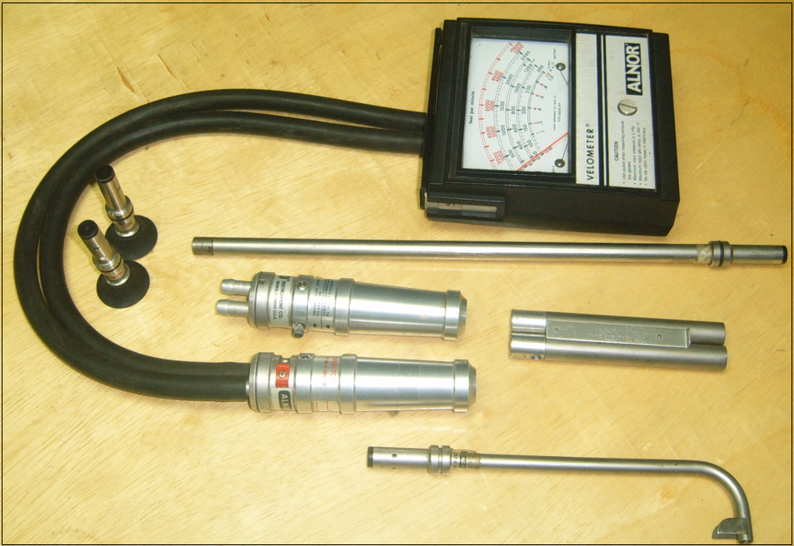

FIGURA 3.11: EQUIPO DE MEDICIÓN DE VELOCIDAD DE AIRE Y PRESIÓN ESTÁTICA EN DUCTOS.

Selector de Rangos

El Selector de Rangos (A) le permitirá cambiar a cualquiera de los dos rangos de velocidades o al rango de presión estática, mediante switch de placa (B).
Un switch en forma de botón (C) se proporciona para cambiar el uso del Velometer con una Sonda Pitot, ya sea una Sonda Difusora o una Sonda de Presión Estática.

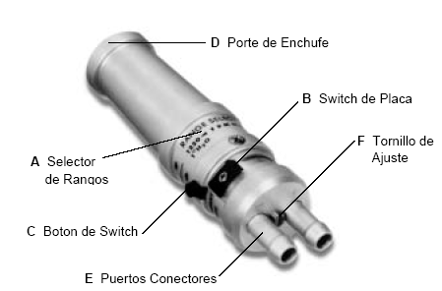

FIGURA 3.12: SELECTOR DE RANGOS DE OPERACIÓN DEL EQUIPO DE MEDICIÓN DE VELOCIDAD DE AIRE Y PRESIÓN ESTÁTICA.

El Selector de Rangos tiene un porte de enchufe (D) el cual acepta las variadas sondas y le permite rotarlas 360°. Los puertos positivo y negativo (E) se emplean para conectar el Selector de Rangos al medidor mediante mangueras.

Sonda Pitot

La Sonda Pitot está diseñada para medir la velocidad del aire en ductos y también en áreas no-restringidas tales como succionadoras de aire en pulidoras o en los orificios de ventilación en tanques. El puesto del sensor de la sonda se localiza en (A). La sonda debe ser sostenida en ángulos rectos al flujo del aire, una flecha en la base de la sonda (C) debe de acomodarse de forma tal que señale en la dirección del flujo del aire.

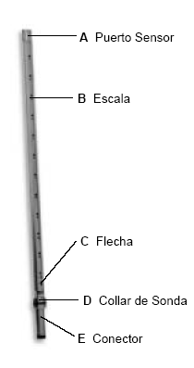

FIGURA 3.13: SONDA PITOT DISEÑADA PARA MEDIR VELOCIDADES EN DUCTOS.

La sonda está marcada en incrementos de una pulgada (B) para facilitar la introducción de la sonda dentro de ductos. El Collar de la Sonda (D) actúa como un tope cuando se inserta la Sonda en el Selector de Rangos; un anillo en forma de O actúa como sello cuando se inserta el extremo conector (E) dentro del Selector de Rangos.
Sonda de Presión Estática

La Sonda de Presión Estática fue diseñada para tomar mediciones de presiones estáticas en ductos. La tapa de hule (A) proporciona un sellado alrededor del orificio de 1/4" (en el ducto) donde se van a tomar las mediciones.

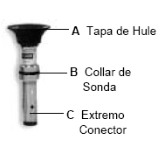
FIGURA 3.14: SONDA DE PRESIÓN ESTÁTICA.

El collar de la sonda (B) funciona como tope cuando se conecta la sonda al Selector de Rangos; y el anillo en forma de O actúa como sello. El extremo conector (C) se debe insertar en el Selector de Rangos.

Medición de flujo másico de agua: Para medición de flujo de agua se necesito un recipiente con un volumen conocido y un cronometro,
de esta manera para cada muestra se realizó la medición de este caudal de agua.

Medición de temperaturas: Las temperaturas que se necesitaron para este experimento fueron recolectadas con termómetros análogos con un rápido tiempo de estabilización.

CAPÍTULO 4

4. OBTENCIÓN DE DATOS Y DETERMINACIÓN DE CORRELACIONES DE OPERACIÓN PARA EL RELLENO SELECCIONADO.

La toma de datos y el correcto procesamiento de los mismos es uno de los puntos más delicados de un trabajo experimental, los valores deben ser recolectados con el máximo cuidado y se deben buscar modelos matemáticos y correlaciones que se ajusten a estos valores con el mínimo error.

El procedimiento utilizado para la elaboración de este capítulo será la obtención de los valores en cada muestra y su procesamiento. Las muestras serán divididas en dos partes, en la primera serán valores para la obtención de la caída de presión y la segunda tendrá valores para el análisis de transferencia de calor en el relleno.

Una vez obtenidos estos valores se realizará el procesamiento de estos datos con la finalidad de encontrar figuras y resultados con los que se lograrán obtener correlaciones, finalmente se presentarán las correlaciones obtenidas y se realizará el análisis de los resultados.
Para el procesamiento de los datos se procederá al cálculo detallado de una muestra, de esta forma se podrá apreciar el procedimiento para el cálculo de todas las muestras involucradas.

  - Obtención de datos experimentales.

Como se hizo referencia con anterioridad los datos han sido divididos en dos partes: datos para la caída de presión y datos térmicos. Debido a que los equipos con los que se realizaron las pruebas estuvieron en unidades inglesas estos valores fueron recolectados en estas unidades, sin embargo, los datos también se encuentran tabulados en columnas paralelas en el sistema internacional.

4.1.1 Obtención de datos para caída de presión

Los datos de caída de presión están en función de la velocidad del aire a través del relleno de la torre, esta velocidad se encuentra relacionada con el caudal volumétrico del ventilador y del área de los ductos en la torre, por lo tanto, los valores del aire deben ser regulados con un mecanismo externo, de esta manera se lograrán obtener flujos volumétricos de aire comerciales.

Los rangos máximo y mínimo del flujo de aire se los relacionó con un catalogo comercial de torres de enfriamiento Italianas, la obtención de la velocidad del aire se encuentra entre la razón del caudal de aire para el área transversal de cada torre.

Para encontrar el valor del flujo volumétrico se procederá de la siguiente manera
$\overset{\text{.}}{V}$= V*A 4.1
$\overset{\text{.}}{V}$= flujo volumétrico [m³/s]
V= velocidad del aire [m/s]
A=área [m²]

Las dimensiones del relleno (hueveras plásticas) son: alto: 30 mm, largo: 295 mm, ancho: 295 mm por lo tanto el valor que se tomará para realizar los cálculos de área será 300 mm (0.3 m). Ya que esta es la medida interior de la estructura de la torre de enfriamiento experimental y en ella se alojará en su interior el relleno.
A=0.3*0.3=0.09 m²

Velocidad promedio= 2.76 m/s

$\overset{\text{.}}{V}$= V*A

$\overset{\text{.}}{V}$=0.09 m²x2.76 m/s= 0.248 m³/s.

La siguiente tabla de valores fue calculando los valores máximos, mínimos y promedio de los valores establecidos comercialmente las torres de enfriamiento italianas.

TABLA 11

CAUDAL MÁXIMO, MÍNIMO Y PROMEDIO DEL FLUJO DE AIRE

 | VELOCIDAD | FLUJO VOLUMETRICO
 | m/s | m ³/s | CFM
CAUDAL VOLUMETRICO PROMEDIO | 2,76 | 0,248 | 535
CAUDAL VOLUMETRICO MINIMO | 1,84 | 0,17 | 357
CAUDAL VOLUMETRICO MAXIMO | 3,3 | 0,3 | 639

Los valores de velocidad y caída de presión fueron recolectados en cuatro pruebas, en cada prueba se recolectó un promedio de 15 datos, para cada valor de velocidad de aire y cantidad de flujo de agua se relaciona una caída de presión en el relleno.

La velocidad del aire se recolectará en un solo lugar, este es a la salida del ventilador, para determinar el cambio de presión se tomarán en dos posiciones diferentes, al ingreso y a la salida del relleno, la posición número uno representara la salida y la posición número dos el ingreso.

La nomenclatura de ingreso y salida del relleno son relacionados con el sentido del flujo de aire, esta nomenclatura se encuentra claramente identificada en la figura 4.1

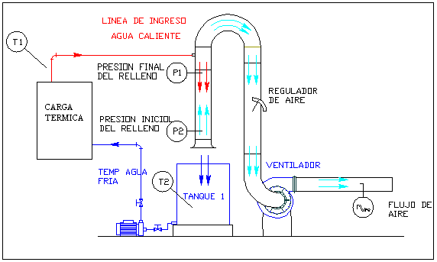

FIGURA 4.1: ESQUEMA BÁSICO DE PROCESO DEL EQUIPO EXPERIMENTAL, SE PUEDE APRECIAR LAS POSICIONES DE LOS PUNTOS T1,T2,P1,P2 RESPECTIVAMENTE.

En la primera tabla los valores fueron con un flujo másico de agua por unidad de área de 5.78 kg/(s m²) y con una altura de relleno de un metro.

TABLA 12

DATOS DE VELOCIDADES Y CAÍDA DE PRESIÓN PARA LA PRIMERA TOMA DE DATOS

ITEM | VELOCIDAD |  | PRESIÓN
 | ft/min | m/s | Pulg agua punto 1 | Pulg agua punto 2
1 | 0 | 0,00 | 0 | 0
2 | 500 | 0,92 | 0,2 | 0,05
3 | 500 | 0,92 | 0,22 | 0,05
4 | 550 | 1,01 | 0,25 | 0,05
5 | 650 | 1,20 | 0,4 | 0,05
6 | 850 | 1,56 | 0,5 | 0,05
7 | 1075 | 1,98 | 0,8 | 0,05
8 | 1400 | 2,58 | 1 | 0,05
9 | 1650 | 3,04 | 1,3 | 0,05
10 | 1900 | 3,50 | 1,5 | 0,05
11 | 2050 | 3,77 | 1,8 | 0,05
12 | 2100 | 3,87 | 1,95 | 0,05
13 | 2200 | 4,05 | 2 | 0,05
14 | 2250 | 4,14 | 2,2 | 0,05
15 | 2275 | 4,19 | 2,2 | 0,05

En la segunda tabla los valores fueron recolectados con un flujo másico de agua por unidad de área de 5.38 kg/ (s m²) y con una altura de relleno de un metro.

En la tercera toma de datos los valores fueron recolectados con un flujo másico de agua por unidad de área de 10.67 kg/ (s m²), altura de relleno un metro.En la cuarta toma de datos los valores fueron recolectados con un flujo másico de agua por unidad de área de 3.08 kg/(s m²) y con una altura de relleno de un metro

TABLA 13

VELOCIDADES Y CAÍDA DE PRESIÓN, SEGUNDA TOMA DE DATOS

ITEM | VELOCIDAD |  | PRESIÓN
 | ft/min | m/s | Pulg agua punto 1 | Pulg agua punto 2
1 | 0 | 0,00 | 0 | 0
2 | 500 | 0,92 | 0,2 | 0,05
3 | 510 | 0,94 | 0,22 | 0,05
4 | 550 | 1,01 | 0,25 | 0,05
5 | 700 | 1,29 | 0,4 | 0,05
6 | 1000 | 1,84 | 0,6 | 0,05
7 | 1200 | 2,21 | 0,8 | 0,05
8 | 1475 | 2,72 | 1,1 | 0,05
9 | 1700 | 3,13 | 1,3 | 0,05
10 | 1900 | 3,50 | 1,5 | 0,05
11 | 2050 | 3,77 | 1,75 | 0,05
12 | 2100 | 3,87 | 1,9 | 0,05
13 | 2200 | 4,05 | 2 | 0,05
14 | 2300 | 4,23 | 2,1 | 0,05
15 | 2300 | 4,23 | 2,1 | 0,05

TABLA 14

TABLA DE DATOS DE VELOCIDADES Y CAÍDA DE PRESIÓN PARA LA TERCERA TOMA DE DATOS,

ITEM | VELOCIDAD |  | PRESIÓN
 | ft/min | m/s | Pulg agua punto 1 | Pulg agua punto 2
1 | 0 | 0,00 | 0 | 0
2 | 500 | 0,92 | 0,2 | 0,05
3 | 550 | 1,01 | 0,2 | 0,05
4 | 575 | 1,06 | 0,25 | 0,05
5 | 600 | 1,10 | 0,4 | 0,05
6 | 750 | 1,38 | 0,5 | 0,05
7 | 1000 | 1,84 | 0,65 | 0,05
8 | 1250 | 2,30 | 0,8 | 0,05
9 | 1500 | 2,76 | 1,2 | 0,05
10 | 1725 | 3,18 | 1,4 | 0,05
11 | 1950 | 3,59 | 1,8 | 0,05
12 | 2100 | 3,87 | 1,9 | 0,05
13 | 2100 | 3,87 | 2 | 0,05
14 | 2300 | 4,23 | 2,1 | 0,05
15 | 2250 | 4,14 | 2,2 | 0,05

TABLA 15

VELOCIDADES Y CAÍDA DE PRESIÓN PARA LA CUARTA TOMA DE DATOS, ALTURA DE RELLENO UN METRO.

ITEM | VELOCIDAD |  | PRESIÓN
 | ft/min | m/s | Pulg agua punto 1 | Pulg agua punto 2
1 | 0 | 0,00 | 0 | 0
2 | 500 | 0,92 | 0,2 | 0,05
3 | 510 | 0,94 | 0,2 | 0,05
4 | 550 | 1,01 | 0,25 | 0,05
5 | 725 | 1,33 | 0,35 | 0,05
6 | 900 | 1,66 | 0,5 | 0,05
7 | 1200 | 2,21 | 0,75 | 0,05
8 | 1500 | 2,76 | 1 | 0,05
9 | 1650 | 3,04 | 1,3 | 0,05
10 | 1850 | 3,41 | 1,5 | 0,05
11 | 2100 | 3,87 | 1,7 | 0,05
12 | 2200 | 4,05 | 1,8 | 0,05
13 | 2300 | 4,23 | 2 | 0,05
14 | 2320 | 4,27 | 2,1 | 0,05
15 | 2400 | 4,42 | 2,1 | 0,05

Nótese que los valores de la velocidad del aire en las cuatro muestras tienen rangos de operación similares, de esta manera generaremos una curva con datos comerciales y similares.

La presión en la posición número dos, en el ingreso del aire al relleno, no ha tenido variación en la toma de todos los datos ya que indiferente a la velocidad del ventilador siempre presentará valores pequeños por lo que se encuentra muy próximo a los alrededores y estará influenciada con el gran sumidero que es el medio circundante.

El caudal volumétrico de aire en la torre de enfriamiento es el mismo en toda la torre, pero la velocidad cambia con la sección transversal, de esta manera la velocidad obtenida a la descarga del ventilador es mayor ya que el área es menor (177 x 177 mm), referencia figura 3.10

Para nosotros poder utilizar una velocidad en el relleno debemos considerar el área transversal en donde ese encuentra depositado el relleno, esta sección tiene las siguientes medidas: 300 x 300 mm, esta sección transversal es mayor que el área de descarga del ventilador, por ello la velocidad en el punto del relleno será menor encontrándose en un rango entre 0-4.5 m/s.

Es necesario el procedimiento de graficar los datos obtenidos y de esta manera poder realizar la comparación de las curvas de caída de presión.

    - Obtención de datos térmicos.

De una forma similar que la selección de datos para la caída de presión, los datos para el análisis térmico serán recolectados de en diferentes pruebas, los valores más importantes serán el flujo de aire, agua, la temperatura del agua en el reservorio caliente, la temperatura en el reservorio de agua fría y la temperatura de bulbo húmedo.

Es necesario determinar la cantidad de flujo másico de aire y agua que son utilizados en el interior del equipo, el flujo de agua es recolectado en el reservorio de agua fría y el volumen es calculado en un reservorio de forma geométrica conocida.

Las temperaturas de agua caliente y agua fría son recolectadas con un termómetro análogo, este termómetro será depositado en cada uno de los recipientes y se esperará un tiempo de estabilización (aproximadamente de 90 segundos, tiempo recomendado por el fabricante de este equipo) antes de realizar la recolección del valor de temperatura.
En la primera recolección de datos térmicos los valores de temperatura T1 se recolecto al ingreso del prototipo experimental, lugar donde se encuentra el agua con mayor temperatura, el punto T2 se encuentra a la salida de la torre de enfriamiento, donde Tbh es la temperatura de bulbo húmedo del ambiente, flujo másico de agua por unidad de área de 3,08 Kg./s m²

TABLA 16

VELOCIDADES DEL AIRE, TEMPERATURA DE INGRESO Y SALIDA DEL AGUA Y TEMPERATURA DE BULBO HÚMEDO.

velocidad aire | T1 | T2 | Tbh.
Ft/min. | ºC. | ºC | ºC
1150 | 48,90 | 36,25 | 25
1400 | 48,90 | 36,00 | 25.5
1600 | 48,90 | 35,50 | 25
1825 | 48,80 | 34,50 | 25
1950 | 48,80 | 34,00 | 25

Como se puede apreciar en la tabla de datos los valores de temperatura de agua caliente se mantuvieron aproximadamente constante, este valor es 48.9 ºC; de la misma manera el valor del reservorio de agua fría varía dependiendo de la velocidad del aire, el mayor enfriamiento sucede cuando el valor de la velocidad alcanza un valor de 1950 ft/min, el valor de temperatura en el reservorio de agua fría que se logra obtener con esta velocidad del aire es de 34 ºC.

En la segunda recolección de datos térmicos los valores de flujo másico de agua por unidad de área fueron de 5.38 Kg/sm² estos valores estuvieron recolectados con una altura de relleno de un metro.

TABLA 17

VELOCIDADES DEL AIRE, TEMPERATURA DE INGRESO Y SALIDA DEL AGUA Y TEMPERATURA DE BULBO HÚMEDO, SEGUNDA TOMA.

velocidad aire | T1 | T2 | Tbh
ft/min. | ºC. | ºC | ºC
1150 | 45,50 | 35,50 | 25
1300 | 45,50 | 35,40 | 25
1525 | 45,50 | 35,00 | 25
1665 | 45,25 | 34,90 | 25
1850 | 45,25 | 34,50 | 25
1950 | 45,25 | 33,00 | 25

De la misma manera que en la recolección de datos experimentales en la tabla 4.7, los valores con los que se mantuvo el reservorio de agua caliente es aproximadamente constante, este valor es 45.25 ºC; el mayor enfriamiento sucede cuando el valor de la velocidad alcanza un valor de 1950 ft/min, el valor final de temperatura del agua en el reservorio de agua fría es 33 ºC

Los valores recolectados en la tercera muestra de datos se realizó con un flujo másico de agua por unidad de área de 5.77 Kg./s m², de igual manera la altura de los paneles deflectores fue de un metro.

TABLA 18

DATOS DE LA TERCERA RECOLECCIÓN

velocidad aire | T1 | T2 | Tbh
ft/min. | ºC. | ºC | ºC
1100 | 48,20 | 37,25 | 25
1300 | 48,20 | 36,90 | 25.5
1450 | 48,20 | 36,50 | 25
1550 | 48,10 | 36,20 | 25
1650 | 48,00 | 36,00 | 25
1750 | 47,90 | 35,75 | 25.5
1875 | 47,90 | 35,1 | 25
2050 | 47,90 | 34,50 | 25

Los valores con los que se mantuvo el reservorio de agua caliente fueron desde 48.2 hasta 47.9 ºC, este cambio de temperatura es provocado por las pérdidas de calor por las paredes, de igual manera se puede apreciar el máximo enfriamiento de logra cuando la velocidad del equipo experimental se encuentra en 2050 ft/min.
La tabla recolectada en la cuarta toma de datos se lo realizó con un flujo constante de 10.6 kg/s m² y de igual manera con un metro de altura de los paneles deflectores.

TABLA 19

CUARTA TOMA DE DATOS TÉRMICOS

velocidad aire | T1 | T2 | Tbh
ft/min. | ºC. | ºC | ºC
1150 | 46,25 | 37,50 | 25
1350 | 46,25 | 37,25 | 25.5
1500 | 46,25 | 37,00 | 25
1700 | 46,25 | 36,40 | 25
1850 | 46,25 | 35,90 | 25
1900 | 46,25 | 34,50 | 26

Finalmente para todas la muestras, la temperatura del reservorio de agua caliente deberá permanecer con una variación mínima, de esta
manera se podrá apreciar y comparar el cambio de temperatura en función del contra flujo de aire que pasa por el relleno de la torre.

Cada tabla de datos presenta variaciones de temperatura de reservorio caliente, pero cada toma está relacionada con el flujo de agua que se distribuye en el relleno, el rango de flujo de aire en el relleno será aproximadamente igual en todos los casos. De esta manera se podrá generar figuras relacionados con el flujo de aire y con el flujo másico de agua.

4.2 Procesamiento de datos y obtención de coeficientes para las correlaciones seleccionadas para la caída de presión.

Todos los datos obtenidos hasta este momento, necesitan ser procesados para poder obtener diferentes resultados, los resultados varían dependiendo del procesamiento que se le da a la información recolectada, estos datos tienen que ser graficados y tabulados, de esta manera se podrá obtener diferentes resultados, para este análisis se utilizará el fundamento teórico descrito en los anteriores capítulos

4.2.1 Tabla de resultados y figuras de velocidades y caída de presión.

En la tabla de datos de caída de presión se encuentran varios valores de velocidad del aire y valores de presión para un determinado flujo de agua, cada valor está identificado con un subíndice, este representa el punto de entrada y de salida del equipo.

Se necesita encontrar una relación entre la velocidad del aire y la caída de presión en el relleno; para realizar este estudio debemos utilizar unidades del mismo sistema, El sistema que se utilizará para encontrar todas las correlaciones es el sistema internacional.

La unidad utilizada para el valor de velocidad será [m/s], para la caída de presión en el relleno será mm agua y para el flujo de agua en el relleno kg/s.
En la primera recolección de datos los valores fueron los siguientes, estos valores fueron obtenidos, con un valor de flujo másico de agua por unidad de área de 3.08 kg/s m², temperatura ambiente 31 ºC.

TABLA 20

RESULTADOS DE CAÍDA DE PRESIÓN, PRIMERA TOMA

ITEM | Velocidad | Caída de presión
 | m/s | mm. agua
1 | 0,00 | 0
2 | 0,92 | 3,81
3 | 0,92 | 4,31
4 | 1,01 | 5,08
5 | 1,20 | 8,89
6 | 1,56 | 11,43
7 | 1,98 | 19,05
8 | 2,58 | 24,13
9 | 3,04 | 31,75
10 | 3,50 | 36,83
11 | 3,77 | 44,45
12 | 3,87 | 48,26
13 | 4,05 | 49,53
14 | 4,14 | 54,61
15 | 4,19 | 54,61

Todos los valores obtenidos en la velocidad varían desde valores de 0 hasta 4.19 m/s, de la misma manera el máximo valor de la caída de presión se encuentra con la máxima velocidad, este valor de presión es 54.61 mm de agua.

En la segunda recolección de datos fueron recolectados con un valor de flujo másico de agua por unidad de área de 5.38 kg/s m², temperatura ambiente 31 ºC.

TABLA 21

RESULTADOS DE CAÍDA DE PRESIÓN, SEGUNDA TOMA

ITEM | Velocidad | Caída de presión
 | m/s | mm. agua
1 | 0,00 | 0
2 | 0,92 | 3,81
3 | 0,94 | 4,44
4 | 1,01 | 5,08
5 | 1,29 | 8,89
6 | 1,84 | 13,97
7 | 2,21 | 19,05
8 | 2,72 | 26,67
9 | 3,13 | 31,75
10 | 3,50 | 36,83
11 | 3,77 | 43,18
12 | 3,87 | 46,99
13 | 4,05 | 49,53
14 | 4,23 | 52,07
15 | 4,23 | 52,07

El rango de valores de velocidad varía con la regulación de cada toma de datos, de esta manera los valores para un mismo ítem no coinciden con los valores de velocidad, aunque estos valores son muy próximos; en esta muestra el valor máximo de caída de presión es 52.07 mm de agua.

La tercera recolección de datos fueron datos fueron recolectados con un valor de flujo másico de agua por unidad de área de 5.78 kg/s m², temperatura ambiente 31 ºC.

La cuarta recolección de datos fueron recolectados con un valor de flujo másico de agua por unidad de área de 10.67 kg/s m², temperatura ambiente 31 ºC.

TABLA 22

RESULTADOS DE CAÍDA DE PRESIÓN, TERCERA TOMA

ITEM | Velocidad | Caída de presión
 | m/s | mm agua
1 | 0,00 | 0
2 | 0,92 | 3,81
3 | 1,01 | 3,81
4 | 1,06 | 5,08
5 | 1,10 | 8,89
6 | 1,38 | 11,43
7 | 1,84 | 15,24
8 | 2,30 | 19,05
9 | 2,76 | 29,21
10 | 3,18 | 34,29
11 | 3,59 | 44,45
12 | 3,87 | 46,99
13 | 3,87 | 49,53
14 | 4,23 | 52,07
15 | 4,14 | 54,61

TABLA 23

RESULTADOS DE CAÍDA DE PRESIÓN, CUARTA TOMA

ITEM | Velocidad | Caída de presión
 | m/s | mm agua
1 | 0,00 | 0
2 | 0,92 | 3,81
3 | 0,94 | 3,81
4 | 1,01 | 5,08
5 | 1,33 | 7,62
6 | 1,66 | 11,43
7 | 2,21 | 17,78
8 | 2,76 | 24,13
9 | 3,04 | 31,75
10 | 3,41 | 36,83
11 | 3,87 | 41,91
12 | 4,05 | 44,45
13 | 4,23 | 49,53
14 | 4,27 | 52,07
15 | 4,42 | 52,07

El valor máximo de caída de presión en esta muestra para una velocidad de 4.42 m/s es 52.07 mm de agua.
Gráfico de valores obtenidos experimentalmente

Gráfico de caída de presión
Para realizar una mejor interpretación de los puntos es necesario graficarlos, de esta manera se podrá apreciar la tendencia y la cantidad de datos que presentan una mayor dispersión.

Para encontrar la figura de caída de presión es necesario establecer las unidades correctas y definir los parámetros que se necesiten graficar, los parámetros involucrados en esta figura serán la velocidad del aire en el relleno y flujo de agua.

En el siguiente figura se mostrará todos los puntos que se lograron generar, cada grupo de puntos se encuentran divididos en diferentes colores que representan diferentes flujos másicos de agua, de esta manera se podrá realizar un seguimientos global de las tendencias de los valores.

Como se puede apreciar todos los puntos muestran una tendencia proporcional al cambio de velocidad de aire, aunque a medida que el flujo másico de agua aumenta la caída de presión también lo se ve incrementada,

FIGURA 4.2: REPRESENTACIÓN DE VALORES DE CAÍDA DE PRESIÓN EN RELLENO DE TORRE DE ENFRIAMIENTO

pero la dispersión de los puntos para diferentes caudales de agua, pero para una velocidad determinada, no presenta una diferencia significativa.

4.2.2 Procedimiento para la determinación de correlación para caída de presión en el relleno estudiado.

Para la determinación de una correlación que relaciones los flujos de aire y el flujo de agua con la caída de presión, es necesario definir los rangos de operación, por lo tanto para definir nuevamente los rangos comerciales es necesario encontrar una velocidad de operación, de la misma forma el rango de agua por unidad de área debe ser acotado en su rango comercial.

Se utilizara la ecuación Cobb Douglas para poder encontrar una correlación apropiada que relacione estas dos variables, por lo tanto el modelo matemático se lo puede representar de la siguiente manera,

$ΔP=f(v,{\overset{\text{.}}{m}}_{{\text{agua}}/{\text{area}}})$ 4.2

Cálculo de coeficientes para la correlación de caída de presión.

Los coeficientes que se van a determinar son valores que son relacionados con una muestra de datos, estos valores están en función de las variables que se necesitan combinar para obtener un valor deseado.

Recordando el modelo matemático de Cobb-Douglas estudiado en el capitulo2:
$Δp=ψ \text{.}v^{σ}{\overset{\text{.}}{m}}_{{{\text{agua}}/{\text{area}}}^{α}}$ 4.3

$ψ,σ,α$= constantes que dependen del tipo y disposición del relleno.
$\overset{}{{\overset{\text{.}}{m}}_{{\text{agua}}/{\text{area}}}}$= Flujo másico de agua por unidad de área. (Kg/s m²).
$v$= Velocidad. (m/s).

Los valores de flujo másico de aire y velocidad se los determinó con anterioridad, los valores $σ,α$ son los valores constantes que dependen del tipo de disposición con la que fue diseñado el relleno, estos valores pueden variar si se cambia el ordenamiento interno del relleno a estudiar.

Para la determinación de los coeficientes m,a y b es necesario despejar la formula aplicando propiedades de los logaritmos, de tal manera que la ecuación de Cobb-Douglas quede linealizada para facilitar la aplicación de la regresión lineal

$\text{log}(Δp)=\text{log}(ψ \text{.}v^{σ}{\overset{\text{.}}{m}}_{{{\text{agua}}/{\text{area}}}^{α}})$ 4.4

La ecuación anterior se transforma en:

$\text{log}(Δp)=\text{log}(ψ)+σ\text{log}(v)+α\text{log}({\overset{\text{.}}{m}}_{{\text{agua}}/{\text{area}}})$ 4.5

La ecuación anterior se la puede representar de la siguiente forma:

G = R₁+ $σ$ U₁ + $α$ U ₂ 4.6

Donde:

$G=\text{log}(Δp)$
$R_{1}=\text{log}(ψ)$
$U_{1}=\text{log}(v)$
$U_{2}=\text{log}({\overset{\text{.}}{m}}_{{\text{agua}}/{\text{area}}})$
Donde el valor G dependiente es función de los valores U1 y U2 independientes. Los valores $σ,α$ son coeficientes que corresponden a cada valor U respectivamente, y R1 es un valor constante.

Los valores obtenidos aplicando logaritmos son los siguientes:

TABLA 24

APLICACIÓN DE LOGARITMOS A DE CAÍDA DE PRESIÓN

PARTE A

G | U1 | U2
Caída de presión  mm agua | Velocidad  m/s | caudal agua  kg/s m²
$$\text{log}(Δp)$$ | $$\text{log}(v)$$ | $$\text{log}({\overset{\text{.}}{m}}_{{\text{agua}}/{\text{area}}})$$
0,0 | 0,00 | 5,78
3,4 | 0,92 | 5,78
3,9 | 0,92 | 5,78
4,6 | 1,01 | 5,78
8,0 | 1,20 | 5,78
10,3 | 1,56 | 5,78
17,1 | 1,98 | 5,78
21,7 | 2,58 | 5,78
28,6 | 3,04 | 5,78
33,1 | 3,50 | 5,78
40,0 | 3,77 | 5,78
43,4 | 3,87 | 5,78
44,6 | 4,05 | 5,78
49,1 | 4,14 | 5,78
49,1 | 4,19 | 5,78
0,0 | 0,00 | 5,38
3,4 | 0,92 | 5,38
4,0 | 0,94 | 5,38
4,6 | 1,01 | 5,38
8,0 | 1,29 | 5,38
12,6 | 1,84 | 5,38
17,1 | 2,21 | 5,38
24,0 | 2,72 | 5,38
28,6 | 3,13 | 5,38
33,1 | 3,50 | 5,38
38,9 | 3,77 | 5,38
42,3 | 3,87 | 5,38
44,6 | 4,05 | 5,38
46,9 | 4,23 | 5,38
46,9 | 4,23 | 5,38

PARTE B

$$\text{log}(Δp)$$ | $$\text{log}(v)$$ | $$\text{log}({\overset{\text{.}}{m}}_{{\text{agua}}/{\text{area}}})$$
G | U1 | U2
Caída de presión  mm agua | Velocidad  m/s | caudal agua  kg/s m2
0,0 | 0,00 | 10,67
3,4 | 0,92 | 10,67
3,4 | 1,01 | 10,67
4,6 | 1,06 | 10,67
8,0 | 1,10 | 10,67
10,3 | 1,38 | 10,67
13,7 | 1,84 | 10,67
17,1 | 2,30 | 10,67
26,3 | 2,76 | 10,67
30,9 | 3,18 | 10,67
40,0 | 3,59 | 10,67
42,3 | 3,87 | 10,67
44,6 | 3,87 | 10,67
46,9 | 4,23 | 10,67
49,1 | 4,14 | 10,67
0,0 | 0,00 | 3,08
3,4 | 0,92 | 3,08
3,4 | 0,94 | 3,08
4,6 | 1,01 | 3,08
6,9 | 1,33 | 3,08
10,3 | 1,66 | 3,08
16,0 | 2,21 | 3,08
21,7 | 2,76 | 3,08
28,6 | 3,04 | 3,08
33,1 | 3,41 | 3,08
37,7 | 3,87 | 3,08
40,0 | 4,05 | 3,08
44,6 | 4,23 | 3,08
46,9 | 4,27 | 3,08
46,9 | 4,42 | 3,08

Los coeficientes obtenidos son los siguientes.

TABLA 25

COEFICIENTES OBTENIDOS PARA LA CORRELACIÓN DE CAÍDA DE PRESIÓN.
$$α$$ | $$σ$$ | $$R_{1}$$
0,088493 | 1,648194 | 0,59

Dado que los valores fueron obtenidos aplicando logaritmos el valor de R1 es un dato que mantiene implícitamente el valor de $ψ$.
Recordando

$R_{1}=\text{log}(ψ)$
$$ψ={\text{10}}^{R1}$$
Por lo tanto
$ψ={\text{10}}^{−0\text{.}\text{59}}$
$ψ=3,\text{856}$

Por lo tanto los valores que se necesitan para definir completamente los coeficientes son:

TABLA 26

COEFICIENTES PARA CORRELACIÓN DE CAÍDA DE PRESIÓN, VALORES OBTENIDOS DESPEJANDO LOGARITMOS.

$$α$$ | $$σ$$ | $$ψ$$
0,088493 | 1,648194 | 3.856

Análisis estadístico de los resultados.

Para determinar una medida estadística que cuantifique lo bien que se ajusta el modelo de regresión múltiple a un conjunto de datos, se usa el equivalente de R² conocido como “coeficiente de determinación múltiple”.

La forma de calcula el valor de R² está definida por la siguiente ecuación, valida para cualquier variable calculada en este trabajo de tesis.

$R^{2}=1−\frac{\sum_{i=1}^{n}{(u_{i}−û_{i}})^{2}}{\sum_{i=1}^{n}{(u_{i}−{\overset{−}{u}}_{i}})^{2}}$ 4.7

Donde:
û_{i}= Es el valor que se genera con la correlación encontrada.
u_{i}= Es el valor que tiene cada muestra, son los valores que se lograron generar experimentalmente.
${\overset{−}{u}}_{i}$= Es el promedio de la muestra.

El valor de R² representa la fracción de la variación de la muestra de los valores de u que explica la ecuación de predicción de los cuadrados mínimos. Así, si R² =0 quiere decir que falta por completo el ajuste del modelo a los datos, si R²=1, quiere decir que se trata de un ajuste perfecto, y que la grafica del modelo pasa por todos los puntos de dispersión, en general mientras mayor sea el valor de R², mejor será el ajuste del modelo a los datos. Por lo tanto al realizar el desarrollo del cálculo de R² se obtuvo el siguiente valor.

R²=0.98.

Este valor significa que si se usa la correlación generada como un modelo según la correlación de Cobb-Douglas se tiene un 98% de reducción muestral total de la variación de la máxima caída de presión.

Este valor fue obtenido utilizando el Solver de Excel y buscando el mínimo error entre los valores experimentales y la tendencia de la curva generada.

4.3 Procesamiento de datos y obtención de coeficientes para las correlaciones seleccionadas para la tasa de transferencia de masa.

Uno de los valores característicos más importantes en la determinación de la capacidad de una torre de enfriamiento es el valor de la tasa de transferencia de masa, por lo tanto es importante conocer una correlación que involucre los dos parámetros más importantes en el relleno, estos son: el flujo másico de agua y aire.

4.3.1 Procesamiento de datos térmicos

Los datos que se recopilaron en la sección anterior se deben representar en unidades del sistema internacional de esta manera se podrá obtener valores que servirán para generar una correlación.

4.3.1.1 Procesamiento de datos de velocidades y temperaturas obtenidas.

La tabla que se muestra a continuación es la transformación de los datos recolectados en unidades inglesas y convertidos en unidades del sistema internacional, estos valores son los que se utilizarán en la obtención de los coeficientes necesarios para determinar la transferencia de masa en el relleno.

Los valores mostrados en estas tablas son el caudal de aire a una presión atmosférica y el caudal de agua, con estos valores se encontrará la razón entre ellos, también son importantes las temperaturas de los reservorios de agua caliente y agua fría, con estos valores se logrará calcular el cambio de temperatura que se puede alcanzar con la torre de enfriamiento, otro valor importante a obtener es la temperatura de bulbo húmedo y finalmente la entalpía del aire a la temperatura de bulbo húmedo.

Cada valor de la fila está calculada con un valor diferente de flujo de aire, el valor del flujo másico de agua permanece constante en cada muestra, de esta manera se logrará encontrar valores relacionados con diferentes flujos de aire y con un parámetro de operación constante como lo es el flujo de agua.

Los resultados obtenidos en el primer procesamiento son obtenidos a partir de datos en la tabla número 16 de la sección 4.1.2 (obtención de datos térmicos), la nomenclatura de los valores está dada con referencia a la figura 3.10, la temperatura T1 es la temperatura del reservorio de agua caliente y la temperatura T2 es la temperatura del reservorio de agua enfriada, una vez que pasó por el interior de la torre de enfriamiento, flujo másico de agua por unidad de área constante 3.08 kg/s m²

TABLA 27

VALORES OBTENIDOS CON LA PRIMERA RECOLECCIÓN DE DATOS EN LA PRUEBA TÉRMICA

$${\overset{\text{.}}{m}}_{{\text{aire}}/{\text{area}}}$$ | T1 | T2 | ΔT | $$\frac{{\overset{\text{.}}{m}}_{{\text{agua}}/{\text{area}}}C_{p}}{{\overset{\text{.}}{m}}_{{\text{aire}}/{\text{area}}}}$$ | Tbh1 | h1@  Tbh1
kg./s m² | C | C | C | kJ /(kg K) | C | kJ/kg
2,11 | 48,9 | 36,2 | 12,6 | 6,1 | 25 | 76,3
2,57 | 48,9 | 36,0 | 12,9 | 5,0 | 25.5 | 76,3
2,94 | 48,9 | 35,5 | 13,4 | 4,3 | 25 | 76,3
3,35 | 48,8 | 34,5 | 14,3 | 3,8 | 25 | 76,3
3,58 | 48,8 | 34,0 | 14,8 | 3,5 | 25 | 76,3

El valor del flujo de aire por unidad de área varía desde 2.11 hasta 3.58 kg/s m² manteniendo un valor estable del flujo másico de agua por unidad de área de, 3.08 kg/s m².

Los resultados obtenidos en el segundo procesamiento son obtenidos a partir de datos en la tabla número 17 de la sección 4.1.2, la nomenclatura de los valores está dada con referencia a la figura 3.10. Flujo másico de agua por unidad de área constante 5.38 kg/s m²

TABLA 28

TABLA DE VALORES OBTENIDOS CON LA SEGUNDA RECOLECCIÓN DE DATOS EN LA PRUEBA TÉRMICA

$${\overset{\text{.}}{m}}_{{\text{aire}}/{\text{area}}}$$ | T1 | T2 | ΔT | $$\frac{{\overset{\text{.}}{m}}_{{\text{agua}}/{\text{area}}}C_{p}}{{\overset{\text{.}}{m}}_{{\text{aire}}/{\text{area}}}}$$ | Tbh1 | h1@  Tbh1
kg./s m² | C | C | C | kJ /(kg K) | C | kJ/kg
2,11 | 45,5 | 35,5 | 10,00 | 10,64 | 25 | 76,3
2,39 | 45,5 | 35,4 | 10,10 | 9,41 | 25 | 76,3
2,80 | 45,5 | 35,0 | 10,50 | 8,02 | 25 | 76,3
3,06 | 45,25 | 34,9 | 10,35 | 7,35 | 25 | 76,3
3,40 | 45,25 | 34,5 | 10,75 | 6,61 | 25 | 76,3
3,58 | 45,25 | 33,0 | 12,25 | 6,27 | 25 | 76,3

El valor del flujo de aire varía desde 2.11 hasta 3.58 kg/s m² manteniendo un valor estable del flujo másico de agua, 5.38 kg/s m², y las mediciones se la realizo en seis divisiones. Los resultados obtenidos en el tercer procesamiento son obtenidos a partir de datos en la tabla número 18, flujo másico de agua por unidad de área constante de 5.77 kg/s m²

TABLA 29

VALORES OBTENIDOS CON LA TERCERA RECOLECCIÓN DE DATOS EN LA PRUEBA TÉRMICA

$${\overset{\text{.}}{m}}_{{\text{aire}}/{\text{area}}}$$ | T1 | T2 | ΔT | $$\frac{{\overset{\text{.}}{m}}_{{\text{agua}}/{\text{area}}}C_{p}}{{\overset{\text{.}}{m}}_{{\text{aire}}/{\text{area}}}}$$ | Tbh1 | h1@  Tbh1
kg./s m² | C | C | C | kJ /(kg K) | C | kJ/kg
2,02 | 48,20 | 37,2 | 10,95 | 11,95 | 25 | 76,3
2,38 | 48,20 | 36,9 | 11,30 | 10,11 | 25.5 | 78.4
2,66 | 48,20 | 36,5 | 11,70 | 9,07 | 25 | 76,3
2,84 | 48,10 | 36,2 | 11,90 | 8,48 | 25 | 76,3
3,03 | 48,00 | 36,0 | 12,00 | 7,97 | 25 | 76,3
3,21 | 47,90 | 35,7 | 12,15 | 7,51 | 25.5 | 78.4
3,44 | 47,90 | 35,1 | 12,8 | 7,01 | 25 | 76,3
3,76 | 47,90 | 34,5 | 13,40 | 6,41 | 25 | 76,3

El valor del flujo de aire varía desde 2.02 hasta 3.76 kg/s m² manteniendo un valor estable del flujo másico de agua, 5.77 kg/s m², y las mediciones se la realizo en ocho divisiones.
Los resultados obtenidos en el cuarto procesamiento son obtenidos a partir de datos en la tabla número 19 de la sección 4.1.2,

TABLA 30

TABLA DE VALORES OBTENIDOS CON LA CUARTA RECOLECCIÓN DE DATOS EN LA PRUEBA TÉRMICA

$${\overset{\text{.}}{m}}_{{\text{aire}}/{\text{area}}}$$ | T1 | T2 | ΔT | $$\frac{{\overset{\text{.}}{m}}_{{\text{agua}}/{\text{area}}}C_{p}}{{\overset{\text{.}}{m}}_{{\text{aire}}/{\text{area}}}}$$ | Tbh1 | h1@  Tbh1
kg./s m² | C | C | C | kJ /(kg K) | C | kJ/kg
2,11 | 46,25 | 37,50 | 8,75 | 21,10 | 25 | 76,32
2,48 | 46,25 | 37,25 | 9,00 | 17,97 | 25.5 | 78,44
2,75 | 46,25 | 37,00 | 9,25 | 16,18 | 25 | 76,32
3,12 | 46,25 | 36,40 | 9,85 | 14,27 | 25 | 76,32
3,39 | 46,25 | 35,90 | 10,35 | 13,12 | 25 | 76,32
3,49 | 46,25 | 34,50 | 11,75 | 12,77 | 26 | 76,32

El valor del flujo de aire varía desde 2.02 hasta 3.49 kg/s m² manteniendo un valor estable del flujo másico de agua, 10.66 kg/s m². Cada fila representa un punto térmico a estudiar, con cada fila se podrá obtener valores característicos que representarán un punto en la obtención de la correlación.

Determinación de unidades de transferencia.

Como se recordara con anterioridad la altura del relleno se encuentra definida por la siguiente ecuación

$Z=\frac{\overset{\text{.}}{m_{\text{agua}}}}{\text{Kxa}A}\int_{H1}^{H2}{\frac{C_{p\text{agua}}\text{dT}}{\left(H´−H\right)}}$ 2.17

$Z=(\text{HUT})_{L}(\text{NUT})_{L}$ 2.18

Donde HUT era la altura de unidad de transferencia y NUT el número de unidades de transferencia,

$(\text{NUT})_{L}$= $\int_{H1}^{H2}{\frac{C_{p\text{agua}}\text{dT}}{\left(H´−H\right)}}$ 2.20

El valor de NUT está determinado únicamente por las condiciones impuestas en el proceso y no por el comportamiento propio de la torre, debido a que el valor de $C_{p\text{agua}}$ es constante puede salir de la ecuación 2.20 y se lo puede representar de la siguiente manera.

$(\text{NUT})_{L}$= $C_{p\text{agua}}\int_{H1}^{H2}{\frac{\text{dT}}{\left(H´−H\right)}}$

La integración del valor de NUT se lo puede apreciar en la figura 2.4
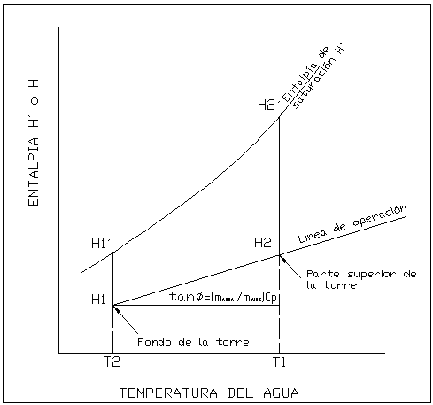
FIGURA 2.4: ENTALPÍA VS. TEMPERATURA.

Un método para resolver la integral es tomar pequeños incrementos de temperatura y dividirlo para la diferencia promedio de H´-H en el incremento se obtiene el número de unidades de transferencia requerido para el cambio de temperatura del agua. Cuando los incrementos se suman da el valor total de NUT, como ya se mencionó, el punto de partida de la línea de operación H1 se obtiene de la condición de aire atmosférico que entra a la torre por la parte inferior.

Recordemos que la integración se lo debe realizar para cada punto que se recolecto en la prueba térmica (referencia sección 4.3.1.1, tablas desde 4.17 hasta 4.20, cada fila representa un punto térmico a estudiar, con cada fila se podrá obtener valores característicos que representarán un punto en la obtención de la correlación).

Ejemplo de determinación de número de unidades transferencia

Para elaborar un procedimiento detallado de la metodología del cálculo del número de unidades de transferencia se seleccionará una fila de la tabla 4.18

Para un flujo másico de agua por unidad de aire constante de 5.38 kg/s m² obtenemos la siguiente tabla

TABLA 31

VALORES TERMICOS PARA UNA MUESTRA

$${\overset{\text{.}}{m}}_{{\text{aire}}/{\text{area}}}$$ | T1 | T2 | ΔT | $$\frac{{\overset{\text{.}}{m}}_{{\text{agua}}/{\text{area}}}C_{p}}{{\overset{\text{.}}{m}}_{{\text{aire}}/{\text{area}}}}$$ | Tbh1 | h1@  Tbh1
kg./s m² | C | C | C | kJ /(kg K) | C | kJ/kg
2,11 | 45,5 | 35,5 | 10,00 | 10,64 | 25 | 76,3

Para la determinación del número de unidades de transferencia es necesario encontrar el área que se encuentra entre la línea de aire saturado y la línea de aire húmedo, los datos para la obtención de la línea de aire húmedo se lo obtendrá con el equipo experimental, una vez obtenidos todos los datos necesarios se utilizará un procedimiento de integración numérica para la obtención de este valor (unidad de transferencia).

Como se podrá apreciar en la siguiente tabla las temperaturas involucradas para el cálculo son: la temperatura del sumidero de agua caliente, T1=45.5 ºC, y la temperatura de agua enfriada en el sumidero de agua fría, T2=35.5ºC,

Como se mencionó con anterioridad cada valor de fila se encuentra dividido en un determinado número de partes para poder realizar la integración, mientras mayor sea el número de secciones mayor será la precisión en la integración, de esta manera el número de divisiones con la que se realizará la integración será de siete, valor en el que se puede apreciar que logra generar una buena aproximación al valor encontrado analíticamente.

TABLA 32

DETERMINACIÓN DE NÚMERO DE UNIDAD, PARA UN PUNTO DE LA MUESTRA.
 | ºC | H` | H | H`-H | $$\overline{(H −H)}$$ | $$\frac{\text{dT}}{\overline{(H −H)}}$$
 |  | kj/kg | kj/kg | kj/kg | kj/kg | ºC/(kj /kg)
T2 | 35,5 | 147,7 | 76,32 | 71,35
 | 36,9 | 157,6 | 91,53 | 66,11 | 68,73 | 0,0208
 | 38,3 | 168,6 | 106,74 | 61,82 | 63,96 | 0,0223
 | 39,7 | 180,5 | 121,95 | 58,55 | 60,19 | 0,0237
 | 41,2 | 193,5 | 137,15 | 56,38 | 57,46 | 0,0249
 | 42,6 | 207,7 | 152,36 | 55,37 | 55,87 | 0,0256
 | 44,0 | 223,2 | 167,57 | 55,60 | 55,48 | 0,0257
T1 | 45,5 | 239,9 | 182,78 | 57,13 | 56,36 | 0,0253
 |  |  |  |  | TOTAL | 0.1684

H`= Valor de la máxima entalpía del aire cuando este se encuentra saturado.
H = Es el valor de la entalpía del aire que sale del equipo experimental.
$(H −H)$= Es el valor de diferencia entre las entalpías involucradas.
$\overline{(H −H)}$= Es el promedio de entalpías.
$\text{dT}$ = Es el cambio de temperatura, este valor define el número de unidades en la que se va a dividir la integración.
$\frac{\text{dT}}{\overline{(H −H)}}$= Este valor es el número de unidad.

Por lo tanto, el número de unidades de Transferencia obtenido con la primera fila de la tabla número 14.18 es:

$(\text{NUT})_{L}$= $\int_{H1}^{H2}{\frac{C_{p\text{agua}}\text{dT}}{\left(H´−H\right)}}$

$(\text{NUT})_{L}$= 0.1684 ºC/(kJ /kg) X 4.18 kJ /kg ºC

$(\text{NUT})_{L}$= 0.7038

Nótese que el valor de unidades de transferencia es adimensional, este valor es característico de las condiciones de la torre y es una medida comparativa entre diferentes tipos efectividad de relleno en las torres de enfriamiento.

Para cada valor de unidad de transferencia es posible la elaboración de una figura ilustrativa donde se muestras las variables involucradas en el proceso, para el análisis del punto descrito con anterioridad es el siguiente:

FIGURA 4.3 REPRESENTACIÓN DE LÍNEA AIRE SATURADO VERSUS AIRE CALIENTE

De esta manera es necesario calcular para cada fila (punto térmico) de cada uno de las tablas de datos (tablas desde 4.17 hasta 4.20) un número de unidades de transferencia.

En la siguiente tabla se muestra todos los valores de número de unidades de transferencia calculados en todas las muestras.

TABLA 33

NÚMERO DE UNIDADES DE TRANSFERENCIA, CALCULADAS A TEMPERATURA AMBIENTE T=31 ºC Y A UNA PRESIÓN ATMOSFÉRICA DE 101.3 KPA.

$${\overset{\text{.}}{m}}_{{\text{aire}}/{\text{area}}}$$ | ${\overset{\text{.}}{m}}_{{\text{agua}}/{\text{area}}}$ | NUT
kg/sm² | kg/sm²
2,481 | 10,67 | 1,153
2,756 | 10,67 | 0,907
3,124 | 10,67 | 0,874
3,399 | 10,67 | 0,892
2,021 | 5,78 | 0,657
2,389 | 5,78 | 0,617
2,664 | 5,78 | 0,622
2,848 | 5,78 | 0,629
3,032 | 5,78 | 0,627
3,216 | 5,78 | 0,636
3,445 | 5,78 | 0,713
3,767 | 5,78 | 0,798
2,113 | 3,084 | 0,564
2,573 | 3,084 | 0,552
2,940 | 3,084 | 0,575
3,353 | 3,084 | 0,642
3,583 | 3,084 | 0,679
2,113 | 5,382 | 0,704
2,389 | 5,382 | 0,650
2,802 | 5,382 | 0,640
3,059 | 5,382 | 0,611
3,399 | 5,382 | 0,629
3,583 | 5,382 | 0,819

4.3.2 Cálculo de coeficientes para la correlación de tasa de transferencia de masa.

Determinación de valores de tasa de transferencia de masa.

Para proceder a la determinación de la tasa de transferencia de masa (Kxa) es necesario utilizar la ecuación 2.17 y obtener este término. Despejando la ecuación obtenemos:

$\int_{z=0}^{z=z_{n}}{\text{dZ}}=\frac{\overset{\text{.}}{m_{\text{agua}}}}{\text{Kxa}A}\int_{H1}^{H2}{\frac{C_{p\text{agua}}\text{dT}}{\left(H´−H\right)}}$ 2.17

$\text{Kxa}=\frac{\overset{\text{.}}{m_{\text{agua}}}}{ZA}\int_{H1}^{H2}{\frac{C_{p\text{agua}}\text{dT}}{\left(H´−H\right)}}$

Recordando que

$(\text{NUT})_{L}$= $\int_{H1}^{H2}{\frac{C_{p\text{agua}}\text{dT}}{\left(H´−H\right)}}$

Por lo tanto

$\text{Kxa}=\frac{\overset{\text{.}}{m_{\text{agua}}}}{ZA}(\text{NUT})_{L}$

$\overset{}{{\overset{\text{.}}{m}}_{{\text{agua}}/{\text{area}}}}=\frac{\overset{\text{.}}{m_{\text{agua}}}}{A}$
Entonces

$\text{Kxa}=\frac{\overset{}{{\overset{\text{.}}{m}}_{{\text{agua}}/{\text{area}}}}}{Z}(\text{NUT})_{L}$

El relleno que se va a estudiar tiene dimensiones físicas de 295 x 295 x 50 mm por lo tanto el equipo experimental fue construido con las dimensiones 300 x 300 mm, los valores de la tasa de transferencia serán calculados con el área transversal generada con estas dimensiones, esta área es 0.09 m² y con una altura utilizada de relleno en la recolección de los datos de un metro, tomando como referencia el ejemplo en la sección 4.3.1.2, donde se determinó el número de unidades de transferencia, ahora se procederá a encontrar la tasa de transferencia total de masa,

$$\text{Kxa}=\frac{\overset{}{{\overset{\text{.}}{m}}_{{\text{agua}}/{\text{area}}}}}{Z}(\text{NUT})_{L}$$

${\left(\text{NUT}\right)}_{L}=0\text{.}\text{7038}$
$\overset{\text{.}}{m_{{\text{agua}}/{\text{area}}}}$=5.382 kg/s m²

Z=1 metro.

Entonces:

$\text{Kxa}=3\text{.}\text{78}$ kg /s m³

Por lo tanto este valor es la tasa de transferencia de masa calculado con un flujo másico de agua de 5.38 kg/s m² y un flujo másico de aire de 2.11 kg/s m² ambos flujos por unidad de área para el tipo de relleno seleccionado.

La tabla 34 que a continuación se detalla contiene todos los valores calculados de la tasa de transferencia de masa para las combinaciones de caudal de agua y aire que se recolectaron en el experimento.

En la siguiente figura se representa la combinación de los caudales de agua y aire por unidad de área, con esta combinación de valores se logra graficar el valor de Kxa.

FIGURA 4.4: VARIACIÓN DEL COEFICIENTE DE TRANSFERENCIA DE MASA EN FUNCIÓN DEL CAUDAL DE AGUA.

TABLA 34

TASA DE TRANSFERENCIA DE MASA EN FUNCIÓN DE LOS CAUDALES DE AGUA.

$${\overset{\text{.}}{m}}_{{\text{aire}}/{\text{area}}}$$ | $${\overset{\text{.}}{m}}_{{\text{agua}}/{\text{area}}}$$ | Kxa
kg/(s m²) | kg/(s m² ) | kg/(s m³)
2,48 | 10,66 | 12,30
2,75 | 10,66 | 9,67
3,12 | 10,66 | 9,32
3,39 | 10,66 | 9,51
2,02 | 5,77 | 3,7
2,38 | 5,77 | 3,56
2,66 | 5,77 | 3,59
2,84 | 5,77 | 3,63
3,03 | 5,77 | 3,62
3,21 | 5,77 | 3,67
3,44 | 5,77 | 4,12
3,767 | 5,778 | 4,61
2,11 | 3,08 | 1,73
2,57 | 3,08 | 1,70
2,94 | 3,08 | 1,77
3,35 | 3,08 | 1,98
3,58 | 3,08 | 2,09
2,11 | 5,38 | 3,78
2,38 | 5,38 | 3,50
2,80 | 5,38 | 3,44
3,05 | 5,38 | 3,28

Como se puede preciar en la figura 4.4 existen dos puntos que se encuentran en función del caudal de agua 5.38 kg/s m², que no serán considerados en la obtención de la correlación, esto es debido a que se encuentran muy alejados a la tendencia que siguen todos los puntos en las diferentes curvas.

Determinación de coeficientes

Los datos que se lograron generar en el análisis térmico proporciona información que relaciona los caudales de agua y aire, la figura generada muestra la tendencia de las curvas conforme se aumenta el caudal de agua.

Recordando el modelo matemático de Cobb-Douglas estudiado en el capitulo2:

$\text{Kxa}=m {\overset{\text{.}}{m}}_{{{\text{agua}}/{\text{area}}}^{a}}{\overset{\text{.}}{m}}_{{{\text{aire}}/{\text{area}}}^{b}}$

$m,a,b$=constantes que dependen del tipo y disposición del relleno.
$\overset{}{{\overset{\text{.}}{m}}_{{\text{agua}}/{\text{area}}}}$= Flujo másico de agua por unidad de área. (kg/s m²).
$\overset{}{{\overset{\text{.}}{m}}_{{\text{aire}}/{\text{area}}}}$ = Flujo másico de aire por unidad de área. (kg/s m²).

Para la determinación de los coeficientes m,a y b es necesario despejar la formula aplicando propiedades de los logaritmos, de tal manera que la ecuación de Cobb-Douglas quede linealizada para facilitar la aplicación de la regresión lineal

$\text{log}(\text{Kxa})=\text{log}(m {\overset{\text{.}}{m}}_{{{\text{agua}}/{\text{área}}}^{a}}{\overset{\text{.}}{m}}_{{{\text{aire}}/{\text{área}}}^{b}})$

La ecuación anterior se transforma en:

$\text{log}(\text{Kxa})=\text{log}(m)+\text{a log}({\overset{\text{.}}{m}}_{{\text{agua}}/{\text{área}}})+b\text{ log}({\overset{\text{.}}{m}}_{{\text{aire}}/{\text{area}}})$

La ecuación anterior se la puede representar de la siguiente forma:

Y = B₁+ a X₁ + b X ₂

Y=$\text{log}(\text{Kxa})$
B₁=$\text{log}(m)$
X1=$\text{log}({\overset{\text{.}}{m}}_{{\text{agua}}/{\text{area}}})$, X₂=$\text{log}({\overset{\text{.}}{m}}_{{\text{aire}}/{\text{area}}})$
Donde el valor Y está función de los valores X1 y X2 independientes. Los valores a,b son coeficientes que corresponden a cada valor X, y B1 es un valor constante.
Los valores obtenidos aplicando logaritmos son los siguientes:

TABLA 35

APLICACIÓN DE LOGARITMOS A LA TASA DE TRANSFERENCIA DE MASA

X₂ | X1 | Y
$$\text{log}({\overset{\text{.}}{m}}_{{\text{aire}}/{\text{area}}})$$ | $$\text{log}({\overset{\text{.}}{m}}_{{\text{agua}}/{\text{area}}})$$ | $$\text{log}(\text{Kxa})$$
0,325 | 1,028 | 0,96061
0,440 | 1,028 | 0,98554
0,495 | 1,028 | 0,96947
0,531 | 1,028 | 0,97858
0,306 | 0,762 | 0,57957
0,378 | 0,762 | 0,55205
0,426 | 0,762 | 0,55557
0,455 | 0,762 | 0,56045
0,482 | 0,762 | 0,55875
0,507 | 0,762 | 0,56545
0,537 | 0,762 | 0,61501
0,576 | 0,762 | 0,66379
0,325 | 0,489 | 0,24004
0,410 | 0,489 | 0,23090
0,468 | 0,489 | 0,24883
0,525 | 0,489 | 0,29669
0,554 | 0,489 | 0,32101
0,325 | 0,731 | 0,57839
0,378 | 0,731 | 0,54409
0,447 | 0,731 | 0,53719
0,486 | 0,731 | 0,51675
0,531 | 0,731 | 0,52976
0,554 | 0,731 | 0,64446
Los coeficientes obtenidos son los siguientes.

TABLA 36

COEFICIENTES DE LA CORRELACIÓN DE TRANSFERENCIA DE MASA, EN FUNCIÓN DE LOGARITMOS.

a | b | B1
1,304 | 0,2064 | -0.4847

Los valores se obtuvieron utilizando el Solver de Excel y buscando el mínimo error entre los valores experimentales y la tendencia de la curva generada.
Dado que los valores fueron obtenidos aplicando logaritmos el valor de B1 es un dato que mantiene implícitamente el valor de m.
Recordando
B₁=$\text{log}(m)$
$m={\text{10}}^{B1}$
Por lo tanto

$m={\text{10}}^{−0\text{.}\text{4847}}$
Entonces
$$m=0\text{.}\text{3274}$$

Por lo tanto los valores que se necesitan para definir completamente los coeficientes son:

TABLA 37

COEFICIENTES DE LA CORRELACIÓN DE TRANSFERENCIA DE MASA, KXA.

a | b | m
1,304 | 0,2064 | 0.3274

Análisis estadístico de los resultados.

Como se explico con anterioridad en el análisis estadístico en la curva de caída de presión se analizará el valor de R², para apreciar el ajuste que tiene la correlación de Cobb-Douglas con los coeficientes encontrados.

Por lo tanto al realizar el desarrollo del cálculo de R² se obtuvo el siguiente valor.
R²=0.97.

Este valor significa que si se usa la correlación generada como un modelo según la correlación de Cobb-Douglas se tiene un 97% de reducción muestral total de la variación del máximo valor de tasa de transferencia de masa en el sistema.

Este valor fue obtenido utilizando el Solver de Excel y buscando el mínimo error entre los valores experimentales y la tendencia de la curva generada

4.4 Procesamiento de datos y determinación de coeficientes para ecuación adimensional de selección de altura de relleno.

Las curvas con la que los constructores de equipos diseñan las capacidades de las torres de enfriamiento se encuentran relacionadas con números adimensionales, estos valores se encuentran acotados en rangos de operación.

En la figura 4.4 se muestra una curva de operación de una torre de enfriamiento comercial, estas curvas representan a un relleno utilizado en torres de enfriamiento de tiro forzado.
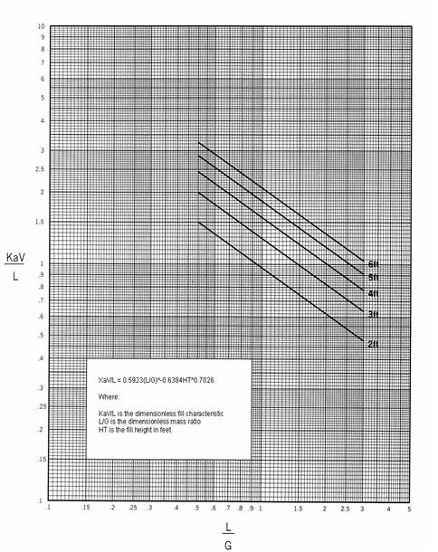

FIGURA 4.5 NÚMERO DE UNIDADES PARA UN RELLENO COMERCIAL. CF-19060NT DE LA MARCA BRENTWOOD INDUSTRIES

Donde según la nomenclatura utilizada en la figura es:
$${\overset{}{G=\overset{\text{.}}{m}}}_{{\text{aire}}/{\text{area}}}$$
$$L={\overset{\text{.}}{m}}_{{\text{agua}}/{\text{area}}}$$
$$\frac{L}{G}=\frac{{\overset{\text{.}}{m}}_{{\text{agua}}/{\text{area}}}}{{\overset{\text{.}}{m}}_{{\text{aire}}/{\text{area}}}}$$

$$\begin{aligned}\frac{\text{KaV}}{L}=\text{NUT} \\ \end{aligned}$$
$$\text{NUT}=\frac{\text{Kxa}\text{ V}}{{\overset{\text{.}}{m}}_{\text{agua}}}=\frac{\text{Kxa}\text{ Z A}}{{\overset{\text{.}}{m}}_{\text{agua}}}=\frac{\text{Kxa}\text{ Z }}{{\overset{\text{.}}{m}}_{{\text{agua}}/{\text{area}}}}$$

Por lo tanto

$$\frac{\text{KaV}}{L}=\frac{\text{Kxa}\text{ Z }}{{\overset{\text{.}}{m}}_{{\text{agua}}/{\text{area}}}}$$

Los valores de L significa el flujo másico de agua y G el flujo másico de aire, la razón de ambos valores se obtiene un número adimensional. De la misma forma, el valor KaV/L es el número de unidades de transferencia para este relleno y es un número adimensional. La altura del relleno se encuentra en pies.

Una vez que se ha obtenido la tasa total de transferencia de masa es posible encontrar el número de unidades de transferencia, recordando las ecuaciones 2.17 y 2.18

$Z=\frac{\overset{\text{.}}{m_{\text{agua}}}}{\text{Kxa}A}\int_{H1}^{H2}{\frac{C_{p\text{agua}}\text{dT}}{\left(H´−H\right)}}$ 2.17

$Z=(\text{HUT})_{L}(\text{NUT})_{L}$ 2.18

Reordenado la ecuación 2.18 tenemos lo siguientes

$(\text{NUT})_{L}=\frac{Z}{(\text{HUT})_{L}}$

Y recordando que

$(\text{HUT})_{L}$= $\frac{\overset{\text{.}}{m_{\text{agua}}}}{\text{Kxa}A}$ 2.19

Obtenemos lo siguiente,

$(\text{NUT})_{L}=\frac{\text{Kxa}Z}{{\overset{\text{.}}{m}}_{{\text{agua}}/{\text{area}}}}$

Que es la misma ecuación que se determinó con anterioridad.
Debido a que el valor de Kxa presenta un rango amplio de operación y que además tomando como referencia la figura 4.4, el rango de valores se encontrará restringido por la relación entre los caudales de agua y aire.

Por lo tanto en esta ecuación el valor del número de unidades de transferencia se encuentra representado de la siguiente manera,

$$(\text{NUT})_{L}=f\left(\frac{{\overset{\text{.}}{m}}_{{\text{agua}}/{\text{area}}}}{{\overset{\text{.}}{m}}_{{\text{aire}}/{\text{area}}}}\text{, Z}\right)$$

Debido a que la altura nominal del relleno con el que se realizó el experimento es un metro y que para este gráfico una de las variables debe ser la altura, es necesario calcular nuevos números de unidades de transferencia.

$(\text{NUT})_{L}=\frac{\text{Kxa}}{{\overset{\text{.}}{m}}_{{\text{agua}}/{\text{area}}}}Z$

Por lo tanto es necesario obtener una relación de valores de $\frac{\text{Kxa}}{{\overset{\text{.}}{m}}_{{\text{agua}}/{\text{area}}}}$ para luego multiplicarlo para diferentes alturas.
Recordando la tabla 33 y seleccionado los valores de $\frac{{\overset{\text{.}}{m}}_{{\text{agua}}/{\text{area}}}}{{\overset{\text{.}}{m}}_{{\text{aire}}/{\text{area}}}}$ que se encuentran dentro del rango a estudiar se obtiene la siguiente tabla.

TABLA 38

RAZÓN ENTRE EL COEFICIENTE DE TRANSFERENCIA DE MASA Y EL FLUJO MÁSICO DE AGUA POR UNIDAD DE ÁREA.

$${\overset{\text{.}}{m}}_{{\text{aire}}/{\text{area}}}$$ | $${\overset{\text{.}}{m}}_{{\text{agua}}/{\text{area}}}$$ | Kxa | $$\frac{{\overset{\text{.}}{m}}_{{\text{agua}}/{\text{area}}}}{{\overset{\text{.}}{m}}_{{\text{aire}}/{\text{area}}}}$$ | $\frac{\text{Kxa}}{{\overset{\text{.}}{m}}_{{\text{agua}}/{\text{area}}}}$
kg/s m² | kg/s m² | Kg/s m³ |  | m⁻¹
2,39 | 5,78 | 3,56 | 2,419 | 0,617
2,66 | 5,78 | 3,59 | 2,169 | 0,622
2,85 | 5,78 | 3,63 | 2,029 | 0,629
3,03 | 5,78 | 3,62 | 1,906 | 0,627
3,45 | 5,78 | 4,12 | 1,677 | 0,713
3,77 | 5,78 | 4,61 | 1,534 | 0,798
2,39 | 5,38 | 3,50 | 2,253 | 0,650
2,80 | 5,38 | 3,44 | 1,921 | 0,640
3,58 | 5,38 | 4,41 | 1,502 | 0,819

Luego multiplicando por las diferentes alturas múltiplos de un pie se obtiene la tabla 39

TABLA 39

NÚMERO DE UNIDADES DE TRANSFERENCIA EN RELACIÓN A LA RAZÓN DE FLUJOS MÁSICOS DE AGUA Y AIRE AMBOS POR UNIDAD DE ÁREA.

 | NUT
$$\frac{{\overset{\text{.}}{m}}_{{\text{agua}}/{\text{area}}}}{{\overset{\text{.}}{m}}_{{\text{aire}}/{\text{area}}}}$$ | Z=0,616 m  (2 ft.) | Z=0,924m  (3 ft.) | Z=1,232m  (4 ft.) | Z=1,54m  (5 ft.)
2,419 | 0,38 | 0,38 | 0,76 | 0,95
2,169 | 0,38 | 0,57 | 0,77 | 0,96
2,029 | 0,39 | 0,58 | 0,77 | 0,97
1,906 | 0,39 | 0,58 | 0,77 | 0,96
1,677 | 0,44 | 0,66 | 0,88 | 1,10
1,534 | 0,49 | 0,74 | 0,98 | 1,23
2,253 | 0,40 | 0,60 | 0,80 | 1,00
1,921 | 0,39 | 0,59 | 0,79 | 0,99
1,502 | 0,50 | 0,76 | 1,01 | 1,26

Representado la tabla 39 de la siguiente manera:

TABLA 40

NÚMERO DE UNIDADES DE TRANSFERENCIA EN RELACIÓN AL FLUJO MÁSICO DE AGUA Y AIRE

$$\frac{{\overset{\text{.}}{m}}_{{\text{agua}}/{\text{area}}}}{{\overset{\text{.}}{m}}_{{\text{aire}}/{\text{area}}}}$$ | Z (m) | NUT
2,42 | 0,62 | 0,38
2,17 | 0,62 | 0,38
2,03 | 0,62 | 0,39
1,91 | 0,62 | 0,39
1,68 | 0,62 | 0,44
1,53 | 0,62 | 0,49
2,25 | 0,62 | 0,40
1,92 | 0,62 | 0,39
1,50 | 0,62 | 0,50
2,42 | 0,92 | 0,38
2,17 | 0,92 | 0,57
2,03 | 0,92 | 0,58
1,91 | 0,92 | 0,58
1,68 | 0,92 | 0,66
1,53 | 0,92 | 0,74
2,25 | 0,92 | 0,60
1,92 | 0,92 | 0,59
1,50 | 0,92 | 0,76
$$\frac{{\overset{\text{.}}{m}}_{{\text{agua}}/{\text{area}}}}{{\overset{\text{.}}{m}}_{{\text{aire}}/{\text{area}}}}$$ | Z (m) | NUT
2,42 | 1,23 | 0,38
2,17 | 1,23 | 0,57
2,03 | 1,23 | 0,58
1,91 | 1,23 | 0,58
1,68 | 1,23 | 0,66
1,53 | 1,23 | 0,74
2,25 | 1,23 | 0,60
1,92 | 1,23 | 0,59
1,50 | 1,23 | 0,76
2,42 | 1,54 | 0,95
2,17 | 1,54 | 0,96
2,03 | 1,54 | 0,97
1,91 | 1,54 | 0,96
1,68 | 1,54 | 1,10
1,53 | 1,54 | 1,23
2,25 | 1,54 | 1,00
1,92 | 1,54 | 0,99
1,50 | 1,54 | 1,26

Determinación de coeficientes

Finalmente se ha logrado obtener una tabla de valores con las variables necesarias para poder generar una correlación.

Recordando el modelo matemático de Cobb-Douglas estudiado en el capitulo2:

$$\text{NUT}=J {\left(\frac{{\overset{\text{.}}{m}}_{{\text{agua}}/{\text{area}}}}{{\overset{\text{.}}{m}}_{{\text{aire}}/{\text{area}}}}\right)}^{e}{\left(Z\right)}^{r}$$

Donde

$J,e,r$= constantes que dependen del tipo y disposición del relleno.

$\overset{}{{\overset{\text{.}}{m}}_{{\text{agua}}/{\text{area}}}}$= Flujo másico de agua por unidad de área. (Kg/sm²).

$\overset{}{{\overset{\text{.}}{m}}_{{\text{aire}}/{\text{area}}}}$= Flujo másico de aire por unidad de área. (Kg/sm²).

Para la determinación de los coeficientes J,e y r es necesario despejar la formula aplicando propiedades de los logaritmos, de tal manera que la ecuación de Cobb-Douglas quede linealizada para facilitar la aplicación de la regresión lineal.

$\text{log}\left(\text{NUT}\right)=\text{log}\left(J\text{.} {\left(\frac{{\overset{\text{.}}{m}}_{{\text{agua}}/{\text{area}}}}{{\overset{\text{.}}{m}}_{{\text{aire}}/{\text{area}}}}\right)}^{e}\text{.}{\left(Z\right)}^{r}\right)$

La ecuación anterior se transforma en:

$\text{log}\left(\text{NUT}\right)=\text{log}\left(J\right)+e\text{log}\left(\frac{{\overset{\text{.}}{m}}_{{\text{agua}}/{\text{area}}}}{{\overset{\text{.}}{m}}_{{\text{aire}}/{\text{area}}}}\right)+r\text{log}(Z)$

La ecuación anterior se la puede representar de la siguiente forma:

P = G₁+ e F₁ + r F ₂

Donde:
$P=\text{log}\left(\text{NUT}\right)$
$G_{1}=\text{log}\left(J\right)$
$F_{1}=\text{log}\left(\frac{{\overset{\text{.}}{m}}_{{\text{agua}}/{\text{area}}}}{{\overset{\text{.}}{m}}_{{\text{aire}}/{\text{area}}}}\right)$
$F_{2}=\text{log}(Z)$
Donde el valor P está en función de los valores F₁ y F₂ independientes. Los valores e,r son coeficientes que corresponden a cada valor F, y G1 es un valor constante.
Los valores obtenidos aplicando logaritmos son los siguientes:

TABLA 41

PARTE 1: APLICACIÓN DE LOGARITMOS AL NÚMERO DE UNIDADES DE TRANSFERENCIA

F1 | F2 | P
$$\text{log}\left(\frac{{\overset{\text{.}}{m}}_{{\text{agua}}/{\text{area}}}}{{\overset{\text{.}}{m}}_{{\text{aire}}/{\text{area}}}}\right)$$ | $$\text{log}(Z)$$ | $$\text{log}\left(\text{NUT}\right)$$
0,38362 | -0,21042 | -0,42016
0,33620 | -0,21042 | -0,41664
0,30724 | -0,21042 | -0,41176
0,28008 | -0,21042 | -0,41347
0,22457 | -0,21042 | -0,35720
0,18581 | -0,21042 | -0,30843
0,35276 | -0,21042 | -0,39725
0,28343 | -0,21042 | -0,40416
0,17667 | -0,21042 | -0,29689
0,38362 | -0,03433 | -0,42016
0,33620 | -0,03433 | -0,24055
0,30724 | -0,03433 | -0,23567
0,28008 | -0,03433 | -0,23737
0,22457 | -0,03433 | -0,18111
0,18581 | -0,03433 | -0,13233
0,35276 | -0,03433 | -0,22116
0,28343 | -0,03433 | -0,22807
0,17667 | -0,03433 | -0,12079

PARTE 2
F1 | F2 | P
$$\text{log}\left(\frac{{\overset{\text{.}}{m}}_{{\text{agua}}/{\text{area}}}}{{\overset{\text{.}}{m}}_{{\text{aire}}/{\text{area}}}}\right)$$ | $$\text{log}(Z)$$ | $$\text{log}\left(\text{NUT}\right)$$
0,38362 | 0,09061 | -0,42016
0,30724 | 0,09061 | -0,23567
0,28008 | 0,09061 | -0,23737
0,22457 | 0,09061 | -0,18111
0,18581 | 0,09061 | -0,13233
0,35276 | 0,09061 | -0,22116
0,28343 | 0,09061 | -0,22807
0,17667 | 0,09061 | -0,12079
0,38362 | 0,18752 | -0,02222
0,33620 | 0,18752 | -0,01870
0,30724 | 0,18752 | -0,01382
0,28008 | 0,18752 | -0,01553
0,22457 | 0,18752 | 0,04074
0,18581 | 0,18752 | 0,08951
0,35276 | 0,18752 | 0,00069
0,28343 | 0,18752 | -0,00622
0,17667 | 0,18752 | 0,10105

Los coeficientes obtenidos son los siguientes.

TABLA 42

COEFICIENTES DE LA CORRELACIÓN DE NÚMERO DE UNIDADES DE TRANSFERENCIA, EN FUNCIÓN DE LOGARITMOS.

r | e | G1
0.8752 | -0.799 | -0.01466

Los valores se obtuvieron utilizando el Solver de Excel y buscando el mínimo error entre los valores experimentales y la tendencia de la curva generada

Dado que los valores fueron obtenidos aplicando logaritmos el valor de G1 es un dato que mantiene implícitamente el valor de J.

Recordando

$G_{1}=\text{log}\left(J\right)$ , $J={\text{10}}^{G1}$

Por lo tanto

$J={\text{10}}^{−0\text{.}\text{0146}}$
$J=1\text{.}\text{034}$

Por lo tanto los valores que se necesitan para definir completamente se encuentran en la tabla 43

Análisis estadístico de los resultados.

Como se explicó con anterioridad en el análisis estadístico en la curva de caída de presión, se analizará el valor de R² para apreciar el ajuste que tiene la correlación de Cobb-Douglas con los coeficientes encontrados.
TABLA 43

COEFICIENTES DE LA CORRELACIÓN DE NÚMERO DE UNIDADES DE TRANSFERENCIA.

r | e | J
0.875 | -0.799 | 1.034

Por lo tanto al realizar el desarrollo del cálculo de R² se obtuvo el siguiente valor.

R²=0.81.

Este valor significa que si se usa la correlación generada como un modelo según la correlación de Cobb-Douglas se tiene un 81% de reducción muestral total de la variación del máximo valor del número de unidades de transferencia.

Este valor fue obtenido utilizando el Solver de Excel y buscando el mínimo error entre los valores experimentales y la tendencia de la curva generada

CAPÍTULO 5

RESULTADOS Y ANÁLISIS DE RESULTADOS.

En el presente capítulo se realizará la consolidación de todos los coeficientes involucrados en las tres correlaciones que se pretenden obtener, estas son la correlación de caída de presión en función del caudal de agua por unidad de área y velocidad del aire, la correlación de transferencia de masa en función de los caudales de aire y agua ambos por unidad de área y finalmente la correlación para encontrar el número de unidades de transferencia para el relleno estudiado, esta se encuentra en función de la altura del relleno y los caudales de aire y agua ambos por unidad de área

Determinación de correlación para caída de presión para relleno seleccionado.

Para la obtención de la ecuación de caída de presión se necesita determinar la relación que existe entre los flujos másicos de aire y agua por unidad de área, de la misma manera la caída de presión debe estar relacionada con la altura del relleno, estas combinaciones estarán relacionados con la velocidad del aire dando por resultado la caída de presión en el relleno para una determinada altura.

La relación que existe entre estos valores será modelada por medio de la ecuación de Cobb – Douglas.

Los coeficientes encontrados para la relación de variables dieron los resultados que se muestran en la tabla 26

TABLA 26

COEFICIENTES PARA CORRELACIÓN DE CAÍDA DE PRESIÓN, VALORES OBTENIDOS DESPEJANDO LOGARITMOS.

$$α$$ | $$σ$$ | $$ψ$$
0,088493 | 1,648194 | 3.856

De esta manera la ecuación que relaciona la velocidad del aire y el flujo de agua por unidad de área, para una altura de 0.9 metros de altura, es:

$Δp=3\text{.}\text{85} v^{1,\text{648}}{\overset{\text{.}}{m}}_{{{\text{agua}}/{\text{area}}}^{0\text{.}\text{088}}}$. 5.1

Esta ecuación se encuentra desarrollada para 0.9 metros de altura de relleno, generalizando la ecuación para varias alturas obtenemos lo siguiente:

$Δp=4\text{.}\text{27} v^{1,\text{648}}{\overset{\text{.}}{m}}_{{{\text{agua}}/{\text{area}}}^{0\text{.}\text{088}}}Z$ 5.2

Asumiendo que la caída de presión es directamente proporcional a la altura del relleno.

Esta correlación es valida para los siguientes rangos.

Velocidades de aire: desde 0 hasta 4.5 m/s.
Flujo másico de agua: desde 0 hasta 10.5 kg/s m^{2.}
Altura de relleno: desde 0.3 hasta 2 m.

De esta manera se podrá encontrar la caída de presión en el relleno, este valor es importante para la selección de los ventiladores en el diseño de la caída de presión en una torre de enfriamiento.

La figura que se logró obtener para las muestras recolectadas y que cumple con la tendencia de la ecuación a la que se encuentra relacionada es:

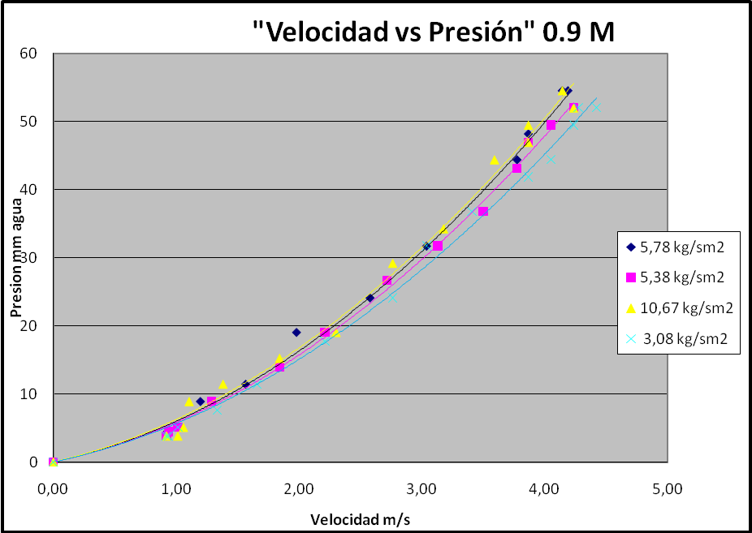
FIGURA 5.1: CAÍDA DE PRESIÓN EN EL RELLENO VERSUS VELOCIDAD DEL AIRE Y FLUJO MÁSICO DE AGUA POR UNIDAD DE ÁREA, ALTURA DEL RELLENO Z=0.9 METROS.

Como se podrá apreciar en la figura todas las curvas muestran una convergencia en el origen, esto sucede debido a que al no existir flujo másico de aire no existe caída de presión en el relleno, la divergencia de estas curvas sucede cuando la velocidad del aire aumenta.

La separación de las curvas están en función de la cantidad de flujo de agua que pasa a través del relleno, cuando existe una mayor cantidad de caudal de agua en el relleno el valor de la caída de presión aumenta esto se puede apreciar en la figura. La mayor caída de presión sucede cuando el valor de flujo másico de agua es 10.67 kg/s m².

Como se puede apreciar en la figura 5.1 las curvas se encuentran separadas con una mayor amplitud cuando la velocidad del aire es aproximadamente 4 m/s, por lo tanto, la variación de estas curvas no se ven afectadas en mayor proporción por el flujo másico de agua, por lo tanto, es posible modelar estas curvas con un polinomio de tal manera que el error no va a ser mayor que el 10% del valor total.

La correlación encontrada finalmente es la siguiente.

y = 1,9988v² + 4,0475v 5.3

Con un valor de R² de 0.98

FIGURA 5.2: REPRESENTACIÓN CUADRÁTICA DE CAÍDA DE PRESIÓN EN EL RELLENO VERSUS VELOCIDAD Y FLUJO MÁSICO DE AGUA POR UNIDAD DE ÁREA, ALTURA DEL RELLENO Z=1 METROS.

Generalizando esta ecuación y ajustando sus coeficientes se obtiene la siguiente expresión:

$Δp=(\text{2 }v^{2}+\overset{}{\text{ 4 }v})Z$ 5.4

Asumiendo que la caída de presión es directamente proporcional a la altura del relleno.

Esta correlación es valida para los siguientes rangos.
Velocidades de aire: desde 0 hasta 4.5 m/s.
Altura de relleno: desde 0.3 hasta 2 m.
Flujos másicos de agua por unidad de área en un rango de 3-6 kg/s m²

Ecuación característica de transferencia de masa para el relleno analizado.

Como se mencionó con anterioridad el modelo matemático que sirvió para modelar los diferentes datos que se lograron obtener fue el de COBB-DOUGLAS, este modelo matemático presenta coeficientes que fueron encontrados con anterioridad, los valores obtenidos fueron los siguientes,

TABLA 37

COEFICIENTES DE LA CORRELACIÓN DE TRANSFERENCIA DE MASA, KXA.

a | b | m
1,304 | 0,2064 | 0.3274

Recordando el modelo matemático

$\text{Kxa}=m {\overset{\text{.}}{m}}_{{{\text{agua}}/{\text{area}}}^{a}}{\overset{\text{.}}{m}}_{{{\text{aire}}/{\text{area}}}^{b}}$

Por lo tanto la ecuación que se obtiene finalmente es la siguiente.

$\text{Kxa}=0\text{.}\text{32} {\overset{\text{.}}{m}}_{{{\text{agua}}/{\text{area}}}^{1\text{.}\text{.}\text{304}}}{\overset{\text{.}}{m}}_{{{\text{aire}}/{\text{area}}}^{0\text{.}\text{206}}}$ 5.5

Esta correlación es valida para los siguientes rangos.
Flujo másico de agua: desde 0 hasta 10.5 kg/s m^{2.}
Flujo másico de aire: desde 0 hasta 5 kg/s m²

Esta es la ecuación que representa la transferencia de masa en el relleno, los valores se encuentran relacionados directamente y las variables independientes son el caudal de agua y caudal de aire, ambos valores se encuentran relacionados con el área de trabajo, de esta manera se obtiene valores independientes de las dimensiones físicas.

Los valores obtenidos logran generar un figura donde se puede apreciar la tendencia de las diferentes curvas, este figura se lo puede apreciar de la siguiente manera.

FIGURA 5.3: FIGURA DE COEFICIENTE DE TRANSFERENCIA DE MASA VERSUS CAUDAL DE AGUA Y CAUDAL DE AIRE, AMBOS POR UNIDAD DE ÁREA.

Nótese claramente que los valores de cada curva se encuentran graficados con un determinado rango de aire y el valor que se logra obtener es el de Kxa. (coeficiente de transferencia de masa), este valor cambia de curva a diferentes valores de flujo másico de agua PUA (por unidad de área), como se puede apreciar claramente en el figura 5.3 el valor de Kxa aumenta a medida que se va incrementando el valor del flujo másico de agua PUA, de esta manera se puede observar que los mínimos valores de tasa de transferencia de masa se los obtiene con un flujo másico de agua PUA de 2 kg/s-m² y la curva que presenta los valores máximos de tasa de transferencia se encontraba con un valor de flujo másico de agua PUA de 10 kg/s-m².

Determinación de correlación adimensional para la selección de altura de relleno necesaria para transferencia de masa.

Los datos para obtener una correlación que involucre el número de unidades de transferencia con los caudales de agua, aire y la altura del relleno fueron calculados con anterioridad, esta ecuación también fue modelada con una ecuación relacionada con el modelo de Cobb – Douglas.

Los valores encontrados fueron los siguientes.

TABLA 42

COEFICIENTES DE LA CORRELACIÓN DE NÚMERO DE UNIDADES DE TRANSFERENCIA, EN FUNCIÓN DE LOGARITMOS.

r | e | G1
0.8752 | -0.799 | -0.01466

Recordando el modelo matemático obtenemos la siguiente expresión

$$\text{NUT}=J {\left(\frac{{\overset{\text{.}}{m}}_{{\text{agua}}/{\text{area}}}}{{\overset{\text{.}}{m}}_{{\text{aire}}/{\text{area}}}}\right)}^{e}{\left(Z\right)}^{r}$$

Por lo tanto la ecuación que se logra obtener es la siguiente:

$\text{NUT}=1\text{.}\text{03} {\left(\frac{{\overset{\text{.}}{m}}_{{\text{agua}}/{\text{area}}}}{{\overset{\text{.}}{m}}_{{\text{aire}}/{\text{area}}}}\right)}^{−0\text{.}8}{\left(Z\right)}^{0\text{.}\text{87}}$

Esta correlación es valida para los siguientes rangos.
$\frac{{\overset{\text{.}}{m}}_{{\text{agua}}/{\text{area}}}}{{\overset{\text{.}}{m}}_{{\text{aire}}/{\text{area}}}}$ razón de flujos másicos: desde 1.5 hasta 2.5 unidades
Altura de relleno: desde 0.3 hasta 2 m.

Esta ecuación relaciona el número de unidades de transferencia con la relación de caudales de agua, aire y altura de relleno, ambos caudales relacionados con el área de trabajo.

Esta ecuación permite determinar directamente la altura necesaria para lograr evaporar una determinada cantidad de masa de agua hacia la masa de aire; de esta manera se determinará la altura que el agua necesita descender para disminuir una determinada temperatura.

Para realizar una comparación entre la curva comercial y la curva de relleno estudiada se realizará un gráfico con características similares al gráfico comercial

La siguiente figura se muestra las respectivas curvas de operación a diferentes alturas.

FIGURA 5.4: FIGURA DE RELACIÓN DEL NÚMERO DE UNIDADES DE TRANSFERENCIA VERSUS LA RAZÓN DE CAUDAL DE AIRE Y CAUDAL DE AGUA.

Como se puede apreciar claramente en el figura adjunta los valores del número de unidades de transferencia están en función de la razón de los caudales de agua y aire por unidad de área, el NUT disminuye conforme aumenta el valor de la razón de los caudales, este valor se encuentra relacionado a una determinada altura de relleno.

El valor del número de unidades de transferencia aumenta a medida que se incrementa la altura de relleno; la tendencia de la curva presenta un pendiente negativa para cualquier combinación de altura y razón de caudales de aire y agua, la pendiente de cada curva va decreciendo conforme la altura del relleno se va incrementando, es decir que para un valor fijo de razón de caudales de 2 unidades, la pendiente a una altura de 1.54 metros es menor (más negativa) que a una altura de 0.62 metros

Se puede apreciar claramente en la figura 5.4 que cuando es mayor el flujo másico de aire que el de agua el valor de la razón de ambos valores es menor que uno, por lo tanto una manera de disminuir la altura del relleno manteniendo el valor del número de unidades de transferencia constante es hacer que la razón de los caudales disminuya, por lo tanto se logrará un mejor enfriamiento del agua si se aumenta el flujo másico de aire a través del relleno.

En las siguientes figuras se muestra la variación del número de unidades de transferencia para diferentes alturas de relleno, se realiza la comparación entre el relleno comercial y el relleno estudiado.

FIGURA 5.5: NUT VS. RAZÓN DE CAUDALES DE AGUA Y AIRE POR UNIDAD DE ÁREA, ALTURA DE COMPARACIÓN 620 MM (2 PIES)

FIGURA 5.6: NUT VS. RAZÓN DE CAUDALES DE AGUA Y AIRE POR UNIDAD DE ÁREA, ALTURA DE COMPARACIÓN 920 MM
(3 PIES)

FIGURA 5.7: NUT VS. RAZÓN DE CAUDALES DE AGUA Y AIRE POR UNIDAD DE ÁREA, ALTURA DE COMPARACIÓN 1230 MM (4 PIES)

FIGURA 5.8: NUT VS. RAZÓN DE CAUDALES DE AGUA Y AIRE POR UNIDAD DE ÁREA, ALTURA DE COMPARACIÓN 1520 MM (5 PIES)

Como se puede apreciar en las figuras la curva del relleno que se ha estudiado se encuentra en la parte inferior de cada una de ellas, en promedio estas curva se encuentran aproximadamente un 30% por debajo de cada curva del relleno comercial, es decir para una misma combinación de razón de caudales y una misma altura de relleno presenta un menor valor de unidades de transferencia.

Por lo tanto si se realiza un análisis inverso para una misma razón de caudales el relleno estudiado presentara un menor número de unidades de transferencia y por lo tanto al diseñar una torre de enfriamiento con este relleno se necesitara aproximadamente un 30 % menos de altura que el relleno comercial.

CAPÍTULO 6

6. CONCLUSIONES Y RECOMENDACIONES.

Una vez determinadas las correlaciones que sirven para encontrar parámetros físicos de operación y de esta manera realizar el diseño de torres de enfriamiento, es necesario consolidar el trabajo de tesis en conclusiones y recomendaciones que servirán para una mejor interpretación de los resultados encontrados, los mismos que podrán ser utilizados como base teórica y práctica para futuras investigaciones en nuevos rellenos, o simplemente el generar nuevas correlaciones de operación en el presente relleno ya sean estas mejorando la precisión de los datos u obtener nuevas relaciones de variables en las correlaciones.

Conclusiones:

1. Se lograron determinar correlaciones de transferencia de masa y caída de presión en el relleno seleccionado para el estudio.

2. El modelo matemático de Cobb-douglas se ajusta con el menor error posible a la tendencia de los valores analizados tanto para caída de presión como para tasa de transferencia de masa.

3. La consolidación de todos los puntos en la curva de caída de presión del aire genera una tendencia de forma cuadrática y que a diferencia de la correlación generada con el modelo matemático de cobb-douglas puede presentar, como máximo, un error de 10% a partir de una velocidad de aire de 2 m/s.

4. El número de unidades de transferencia aumenta proporcionalmente al flujo másico de aire para un flujo másico de agua establecido, sin embargo, en cada curva se puede apreciar la tendencia de la pendiente, indiferente de la combinación de caudales que presente, esta presenta un aumento decreciente conforme aumenta el caudal de aire.

5. El número de unidades de transferencia en comparación con el relleno comercial tipo XF-19060-10 de la marca Brentwood presenta un 30% menos en valor para una similar capacidad térmica, por lo tanto, este valor establece que en comparación con alturas con rellenos comerciales, la altura del relleno económico nacional será en promedio un 30% menor, por lo tanto, existe una mejor transferencia de calor en una altura de relleno menor con la misma área transversal.

Recomendaciones:

Se puede recomendar que:

1. Los datos de temperatura del aire y el agua sean recolectadas con equipo electrónicos, de esta manera se obtendrán datos térmicos con mayor frecuencia y se podrá acortar la distancia entre los valores que se lograren graficar tanto para NUT como Kxa.

2. Los valores mínimos y máximos en los caudales y velocidades deben poseer un mayor rango de aplicación, de esta manera se podría generar gráficos que cubran condiciones extremas en el relleno estudiado.

3. Condiciones externas como lo son la temperatura de bulbo húmedo y temperatura de bulbo seco del ambiente no deberían presentar una variación significativa durante la prueba, esto se logra disminuyendo los tiempo de recolección de cada valor, por lo tanto la rapidez con la que se efectúe cada muestra influirá de manera significativa a los valores recolectados, cuando se realice el experimento de una manera rápida se debe tener cuidado en la manipulación de los valores obtenidos, de esta manera no se incrementaría el error que se logró disminuir al estabilizar las condiciones ambientales.

4. El aire de salida del equipo (aire que ha sido utilizado en el proceso) no debe mezclarse con el aire que ingresa a la torre de enfriamiento, si este aire se llegara a mezclar la eficiencia de la torre se vería disminuida ya que el aire que ingresaría estará en una condición saturada y por lo tanto, ya no existirá una evaporación del liquido caliente hacia el aire que traspasa el relleno (cabe mencionar que este fenómeno no sucedió en el actual experimento).

5. Realizar un estudio de impacto de condiciones ambientales y geográficas sobre los coeficientes de las correlaciones obtenidas, de esta manera se podrá obtener una mejor percepción de las variables que tienen mayor efecto sobre la rapidez con la cual se alcanza el estado estacionario en la operación, esto es con la finalidad de determinar las condiciones óptimas de operación de la torre de enfriamiento.

